**ĐẠI HỌC QUỐC GIA THÀNH PHỐ HỒ CHÍ MINH**

**TRƯỜNG ĐẠI HỌC CÔNG NGHỆ THÔNG TIN**

**KHOA HỆ THỐNG THÔNG TIN**



**BÁO CÁO ĐỒ ÁN**

**Đề tài: PHÂN TÍCH DỮ LIỆU VỀ SỨC TÀN PHÁ CỦA LỐC XOÁY Ở HOA KỲ**

**Giảng viên hướng dẫn:** Th.S Nguyễn Thị Kim Phụng

**Lớp :** IS217.N22.HTCL

**Nhóm sinh viên thực hiện:**

1. Lâm Trà My MSSV: 20521622
2. Lê Thị Đoan Trang MSSV: 20522038

**🙡🙢 Tp. Hồ Chí Minh, 04/2022 🙡🙢**

# **NHẬN XÉT CỦA GIẢNG VIÊN HƯỚNG DẪN**

*……., ngày……...tháng……năm 20…*

**Người nhận xét**

*(Ký tên và ghi rõ họ tên)*

# **LỜI CẢM ƠN**

Lời đầu tiên, nhóm em xin chân thành cảm ơn sự hướng dẫn, dẫn dắt từ cô Nguyễn Thị Kim Phụng, giảng viên khoa Hệ thống Thông tin. Đồng thời nhóm em xin gửi lời cảm ơn đến Trường Đại học Công nghệ Thông tin đã đưa bộ môn “Kho dữ liệu và OLAP” vào chương trình đào tạo của sinh viên.

Nhờ môn học này và sự dẫn dắt của cô đã mang lại cho nhóm em những hiểu biết vô cùng mới mẻ, tạo điều kiện tốt nhất và cung cấp những kiến thức cần thiết giúp nhóm em có thể vận dụng được những kiến thức đã học kết hợp với việc tìm tòi, tiếp thu những kiến thức từ thầy cô, bạn bè để hoàn thành đồ án báo cáo của môn học Kho dữ liệu và OLAP với đề tài “Phân tích dữ liệu về sức tàn phá của lốc xoáy ở Hoa Kỳ”. Tuy nhiên, vì tầm nhìn và kiến thức còn hạn chế nên nội dung báo cáo của nhóm sẽ không tránh khỏi những thiếu sót và lỗi sai. Nhóm em rất mong nhận được những nhận xét, góp ý từ cô để nhóm có thể rút ra kinh nghiệm, tiếp thu thêm những ý kiến mới giúp nhóm em có thể hoàn thiện các đồ án khác trong tương lai cũng như trong việc học tập một cách tốt hơn.

Cuối cùng, nhóm em một lần nữa xin chân thành cảm ơn cô và nhà trường, kính chúc cô luôn mạnh khỏe, vui vẻ và hạnh phúc để cùng đồng hành với sinh viên trong nhiều học kỳ tới, để có thể truyền đạt tới sinh viên những bài học hay và những kinh nghiệm quý giá.

Tp. Hồ Chí Minh, tháng 4 năm 2023

Nhóm sinh viên thực hiện

# **MỤC LỤC**

NHẬN XÉT CỦA GIẢNG VIÊN HƯỚNG DẪN 2

LỜI CẢM ƠN 3

MỤC LỤC 4

CHƯƠNG I: TỔNG QUAN VỀ ĐỀ TÀI 6

1. Lý do chọn đề tài 6

2. Giới thiệu về dataset 6

3. Mô tả thuộc tính bảng Fact, các bảng Dimension 7

*3.1.* *Lược đồ kho dữ liệu* 7

*3.2.* *Bảng Fact_Tornado* 8

*3.3.* *Bảng Dim_Date* 8

*3.4.* *Bảng Dim_Location* 9

*3.5.* *Bảng Dim_Size* 9

CHƯƠNG II: XÂY DỰNG KHO DỮ LIỆU – QUÁ TRÌNH SSIS 10

1. Tạo cơ sở dữ liệu và import file .csv vào SQL Server 10

*1.1. Tạo mới một cơ sở dữ liệu* 10

*1.2. Quá trình đưa file .csv vào SQL Server* 11

2. Tạo project mới và thiết lập kết nối 15

3. Quá trình đổ dữ liệu từ file Excel vào Database của các bảng Dim 20

4. Quá trình đổ dữ liệu từ file Excel vào Database của bảng Fact 27

CHƯƠNG III: PHÂN TÍCH KHO DỮ LIỆU – QUÁ TRÌNH SSAS 39

1. Tạo project SSAS 39

*1.1 Tạo Data Source* 40

*1.2 Tạo Data Source Views* 43

*1.3 Tạo Cubes* 45

*1.4 Chỉnh sửa Dimension* 51

*1.5 Process* 52

2. Thực thi truy vấn 53

*2.1 Roll up* 53

*2.2 Drill down* 54

*2.3 Slide and Dice* 55

*2.4 Pivot* 58

3. Ngôn ngữ MDX 60

3.1 Tổng số lượng lốc xoáy theo từng tháng của mỗi năm 60

3.2 Tổng số lượng lốc xoáy theo từng năm 61

3.3 Số lần xảy ra lốc xoáy ở từng bang trong năm 2020 61

3.4 Số lần xảy ra lốc xoáy ở từng bang theo từng tháng trong năm 2020 61

3.5 Tìm top 3 bang có tổng số người tử vong cao nhất năm 1953 62

3.6 Tìm các bang với số lượng lốc xoáy tại bang đó có mức độ sức tàn phá từ "Nghiêm trọng" trở lên 62

3.7 Tìm các năm có các cơn lốc xoáy có độ đo F/EF cao nhất và gây tử vong 63

3.8 Số người bị thương do các cơn lốc xoáy có độ đo F/EF ở mức độ nhẹ đến trung bình 63

3.9 Trung bình một ngày có bao nhiêu người chết và bị thương ở bang MA 64

3.10 Tìm các bang có các cơn lốc xoáy gây thương tích nhưng không gây tử vong trong năm 2001 64

3.11 Tên các tiểu bang có số lượng người bị thương >5500 người 65

3.12 Thống kê số lượng lốc xoáy theo từng tháng và từng loại độ đo F/EF 65

3.13 Thống kê top 5 bang xảy ra lốc xoáy ít nhất 66

3.14 Thống kê tổng số người bị thương theo từng năm và từng bang 66

4. Power BI – Excel 67

*4.1 Tạo project Power BI* 67

*4.2 Tạo project Excel* 69

*4.3 Truy vấn* 72

CHƯƠNG IV: DATA MINING 101

1. Random Forest 101

2. Decision Tree 113

TÀI LIỆU THAM KHẢO 127

# **CHƯƠNG I: TỔNG QUAN VỀ ĐỀ TÀI**

## **1. Lý do chọn đề tài**

Lốc xoáy là một hiện tượng thời tiết nguy hiểm, làm cho hàng triệu người phải sợ hãi và đối mặt với những hậu quả nghiêm trọng. Lốc xoáy là một cơn bão xoáy, với một trục trung tâm mạnh mẽ xoay quanh trục này. Tốc độ gió bên trong lốc xoáy có thể đạt đến hàng trăm dặm một giờ và phá hủy mọi thứ trong đường đi của nó.

Hoa Kỳ là quốc gia có nhiều lốc xoáy nhất trên thế giới, với trung bình khoảng 1.200 cơn mỗi năm. Các bang trung tâm và đông nam của Hoa Kỳ, bao gồm Oklahoma, Kansas, Nebraska, Texas và Missouri, là nơi có nguy cơ lốc xoáy cao nhất. Các vùng khác như các bang miền Đông, miền Nam và miền Trung Tây Hoa Kỳ cũng thường xuyên bị ảnh hưởng bởi lốc xoáy. Thang đo Fujita và thang đo Fujita Nâng cao là hai phương pháp đánh giá độ tàn phá của lốc xoáy được sử dụng bởi các nhà khí tượng học. Thang đo Fujita được phát triển bởi một nhà khoa học người Nhật Bản, Tetsuya Theodore Fujita vào những năm 1970, đánh giá độ tàn phá của lốc xoáy dựa trên các chỉ số từ F0 đến F5. Thang đo Fujita Nâng cao được sử dụng từ năm 2007, được cải tiến với việc bổ sung các yếu tố khác như chiều dài và chiều rộng của lốc xoáy, giúp cho việc đánh giá độ tàn phá của lốc xoáy trở nên chính xác hơn và giúp các nhà khí tượng học cảnh báo kịp thời cho các cộng đồng có nguy cơ bị ảnh hưởng.

Để hiểu rõ hơn về sức tàn phá của lốc xoáy, nhóm em chọn đề tài “Phân tích dữ liệu về sức tàn phá của lốc xoáy ở Hoa Kỳ”.

## **2. Giới thiệu về dataset**

* Tên dataset: US Tornado Dataset 1950-2021
* Đây là bộ dữ liệu mô tả về hơn 65,000 thông tin về tọa độ và thời gian khác nhau xảy ra lốc xoáy từ năm 1950 đến 2021, được cung cấp bởi tài khoản Kaggle có tên RANDOM DRAW.
* Link dataset: <https://s.net.vn/rKRr>
* Mô tả dữ liệu ban đầu:

Mỗi dòng dữ liệu là thông tin về một trận lốc xoáy bao gồm: Ngày tháng năm xảy ra, kích thước lốc xoáy, số lượng người bị thương hoặc tử vong, … Bộ dữ liệu có 67559 dòng và 14 thuộc tính.

|  |  |  |  |
| --- | --- | --- | --- |
| **STT** | **Tên thuộc tính** | **Ý nghĩa** | **Kiểu dữ liệu** |
| 1 | yr | Năm xảy ra | Int |
| 2 | mn | Tháng xảy ra | Int |
| 3 | dy | Ngày của tháng xảy ra | Int |
| 4 | date | Ngày xảy ra | Date |
| 5 | st | Bang nơi cơn lốc bắt nguồn | Varchar |
| 6 | mag | Độ lớn đo trên thang F/EF  (-9: lốc xoáy yếu), ( F0: nhẹ nhất),( F1: trung bình), (F2: đáng kể),(F3: nghiêm trọng),(F4: hủy diệt),(F5: siêu hủy diệt) | Int |
| 7 | inj | Số lượng người bị thương | Int |
| 8 | fat | Số lượng người tử vong | Int |
| 9 | slat | Vĩ độ bắt đầu | Float |
| 10 | slon | Kinh độ bắt đầu | Float |
| 11 | elat | Vĩ độ kết thúc | Float |
| 12 | elon | Kinh độ kết thúc | Float |
| 13 | len | Chiều dài cơn lốc (tính bằng dặm) | Float |
| 14 | wid | Chiều rộng cơn lốc (tính bằng thước) | Int |

## **3. Mô tả thuộc tính bảng Fact, các bảng Dimension**

1. ***Lược đồ kho dữ liệu***

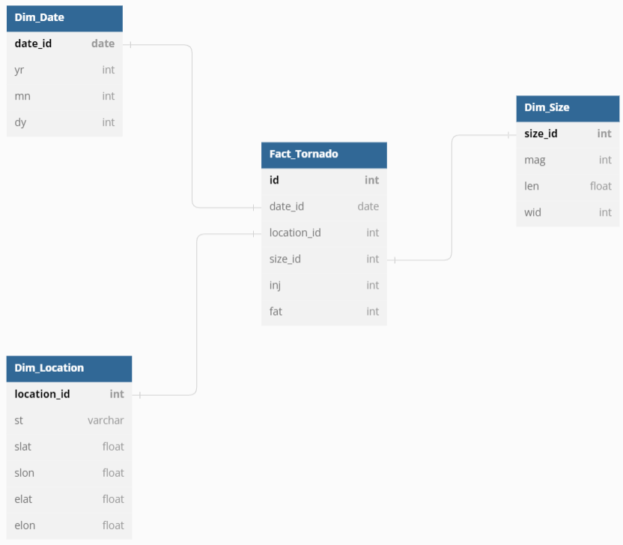

1. ***Bảng Fact_Tornado***

|  |  |  |  |
| --- | --- | --- | --- |
| **Khóa** | **Tên thuộc tính** | **Kiểu dữ liệu** | **Mô tả** |
| PK | id | Int | Mã thứ tự |
| FK | date_id | Date | Mã ngày |
| FK | location_id | Int | Mã vị trí |
| FK | size_id | Int | Mã kích thước |
|  | inj | Int | Số lượng người bị thương |
|  | fat | Int | Số lượng người tử vong |

1. ***Bảng Dim_Date***

|  |  |  |  |
| --- | --- | --- | --- |
| **Khóa** | **Tên thuộc tính** | **Kiểu dữ liệu** | **Mô tả** |
| PK | date_id | Date | Mã ngày |
|  | yr | Int | Năm xảy ra |
|  | mn | Int | Tháng xảy ra |
|  | dy | Int | Ngày nào của tháng xảy ra |

1. ***Bảng Dim_Location***

|  |  |  |  |
| --- | --- | --- | --- |
| **Khóa** | **Tên thuộc tính** | **Kiểu dữ liệu** | **Mô tả** |
| PK | location_id | Int | Mã vị trí |
|  | st | Varchar | Bang nơi cơn lốc bắt đầu |
|  | slat | Float | Vĩ độ bắt đầu |
|  | slon | Float | Kinh độ bắt đầu |
|  | elat | Float | Vĩ độ kết thúc |
|  | elon | Float | Kinh độ kết thúc |

1. ***Bảng Dim_Size***

|  |  |  |  |
| --- | --- | --- | --- |
| **Khóa** | **Tên thuộc tính** | **Kiểu dữ liệu** | **Mô tả** |
| PK | size_id | Int | Mã kích thước |
|  | mag | Int | Độ lớn đo trên thang F/EF |
|  | len | Float | Chiều dài cơn lốc (tính bằng dặm) |
|  | wid | Int | Chiều rộng cơn lốc (tính bằng thước) |

# **CHƯƠNG II: XÂY DỰNG KHO DỮ LIỆU – QUÁ TRÌNH SSIS**

## **1. Tạo cơ sở dữ liệu và import file .csv vào SQL Server**

### ***1.1. Tạo mới một cơ sở dữ liệu***

Thực hiện tạo một database trong SQL Server để lưu data với tên là StoreDataWareHouse

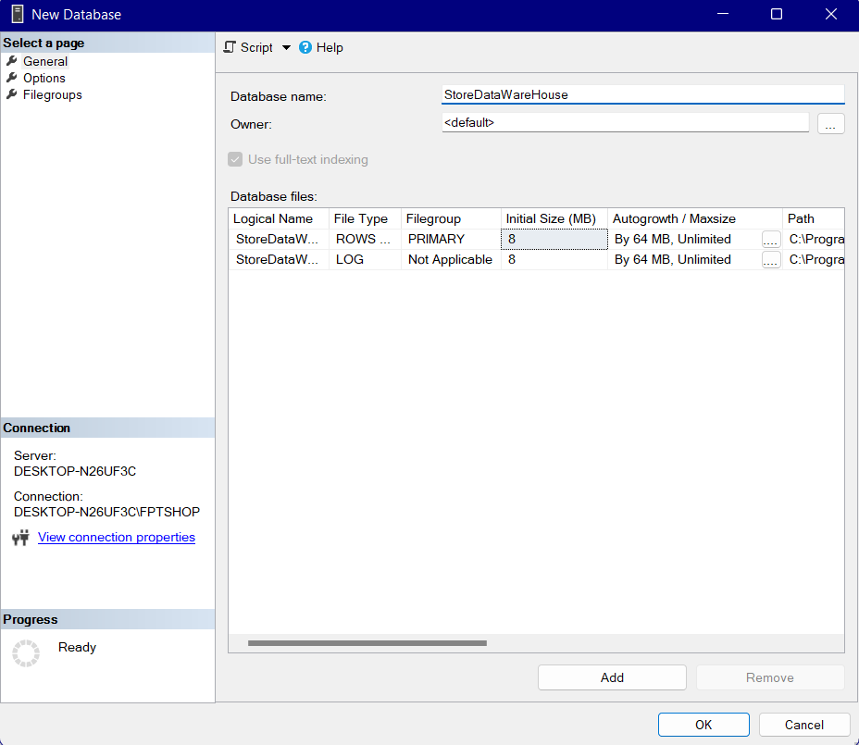

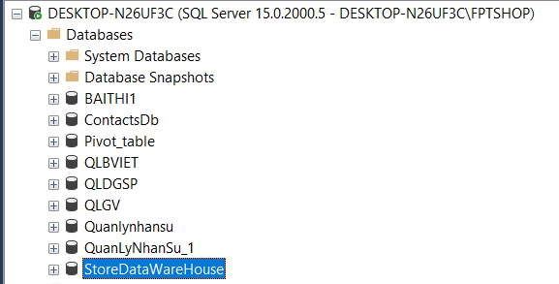

### ***1.2. Quá trình đưa file .csv vào SQL Server***

* Trong database chọn StoreDataWareHouse, click chuột vào Task và chọn Import Flat File

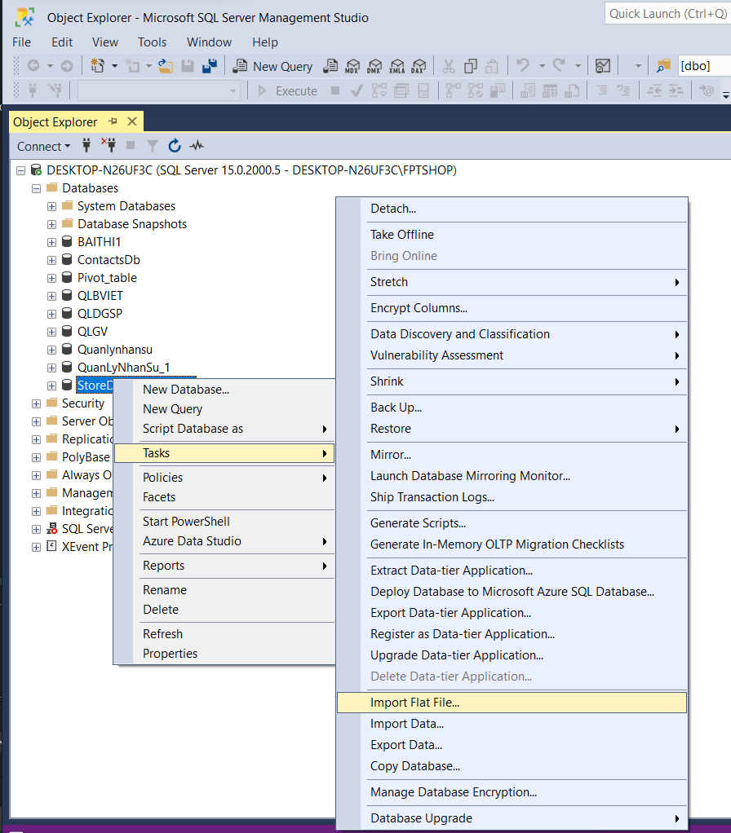

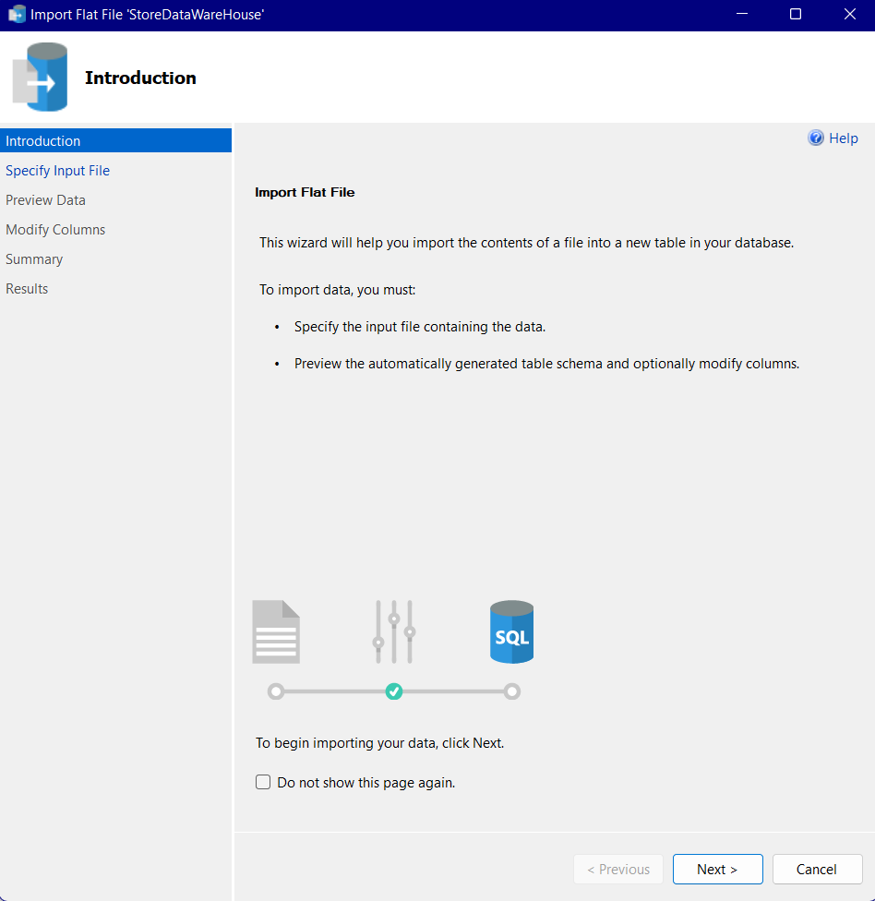

* Chọn Next -> Chọn Browse -> Tìm và chọn file .csv muốn đưa dữ liệu vào -> Chọn Next

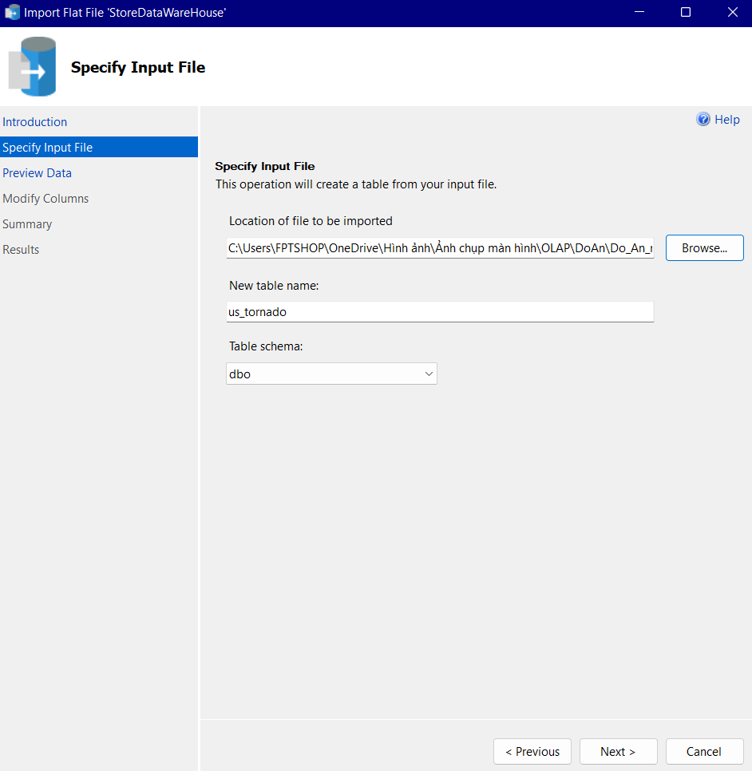

* Chọn Finish để hoàn thành Import Flat File

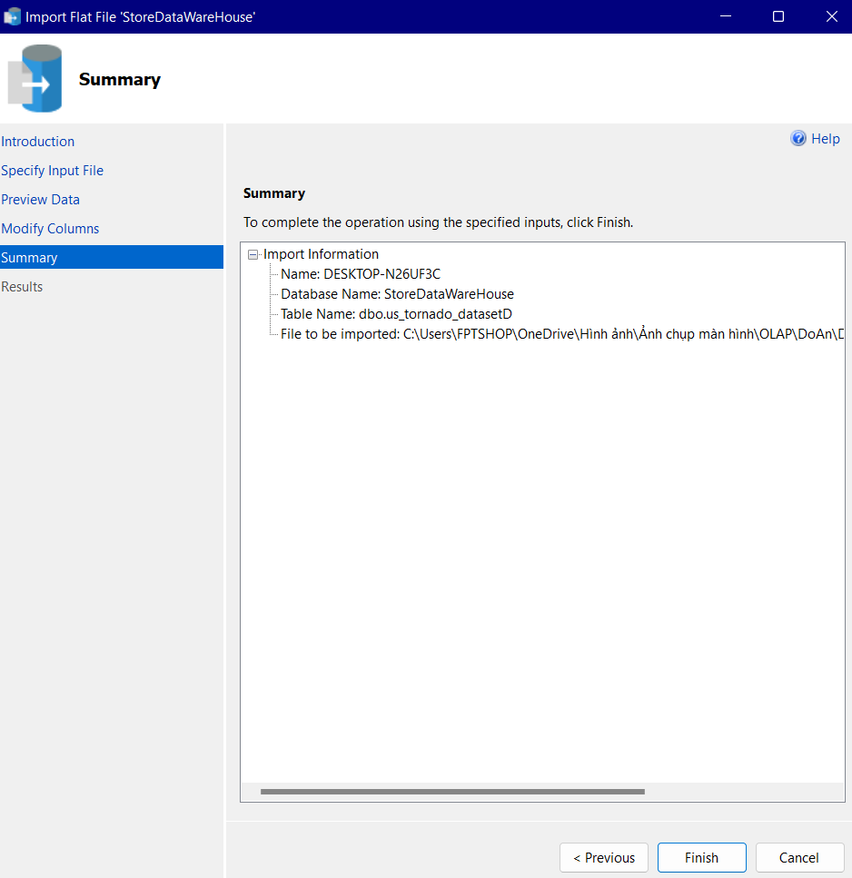

* Import dữ liệu thành công vào SQL Server

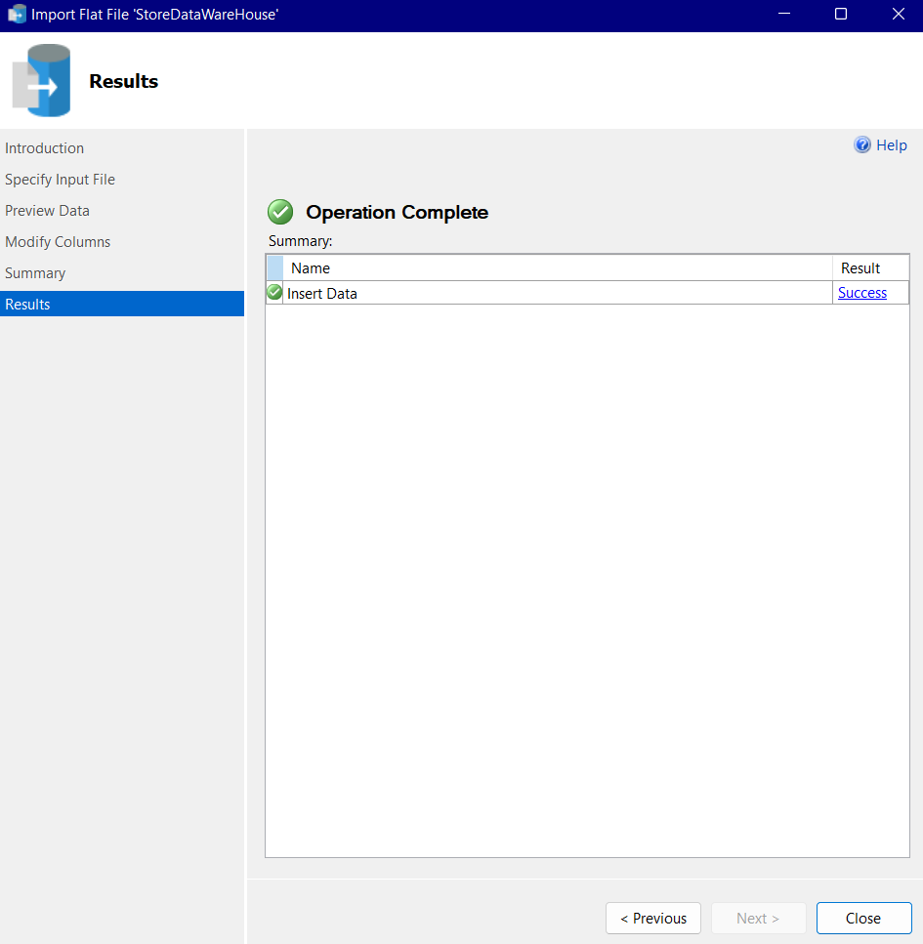

## **2. Tạo project mới và thiết lập kết nối**

* Mở Visual -> chọn Create a new project -> chọn Integration Service Project

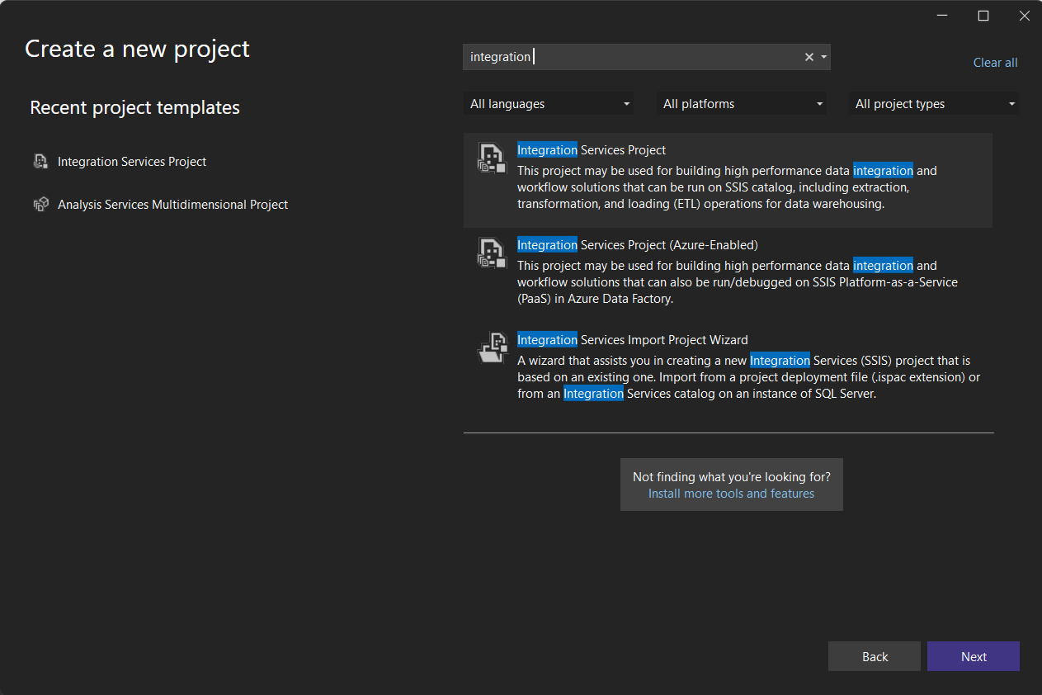

* Đặt tên file -> chọn nơi lưu trữ -> chọn Create

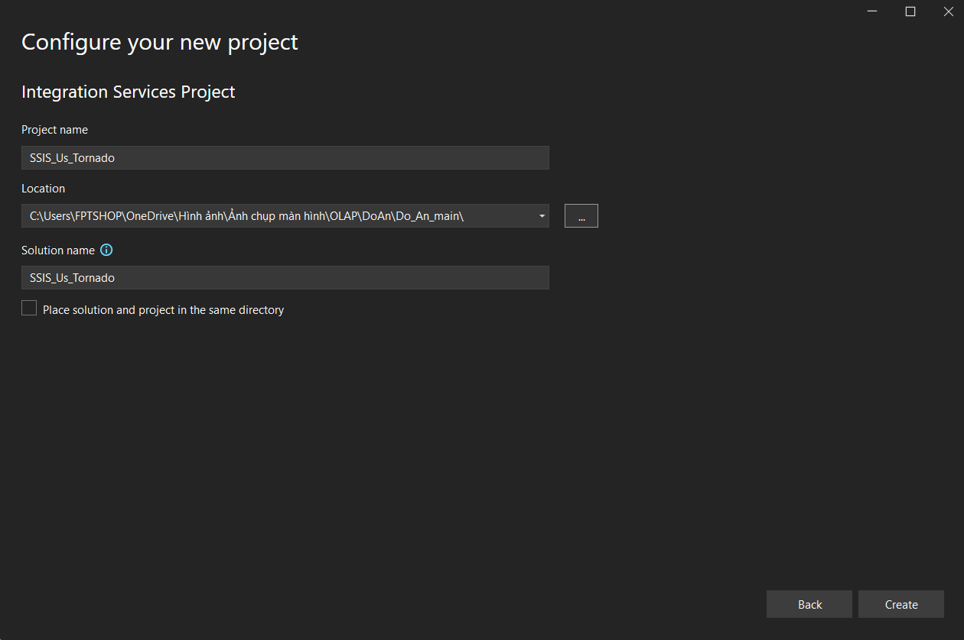

* Tại cửa sổ Solution Explorer -> chọn Connection Managers -> click chuột phải chọn New Connection Managers

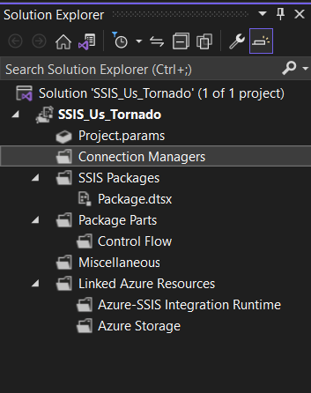

* Chọn Add để tạo kết nối mới tới SQL Server

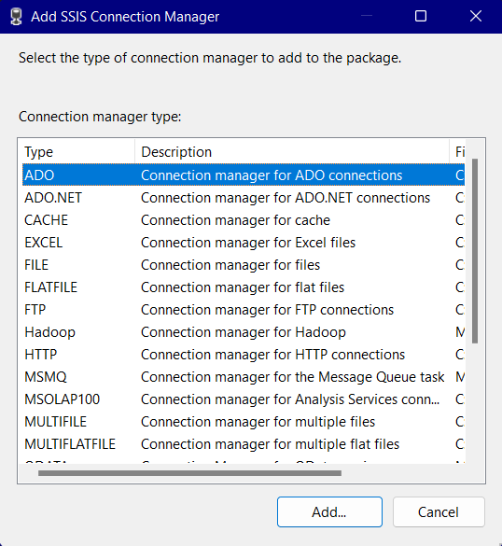

* Chọn New

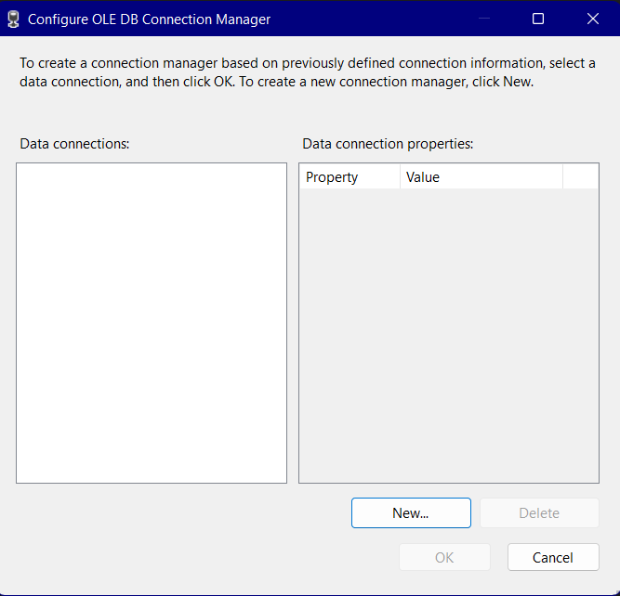

* Ở mục Server name điền tên Server name của SQL Server -> Chọn database StoreDataWareHouse ở mục “Select or enter a database name” -> Chọn OK

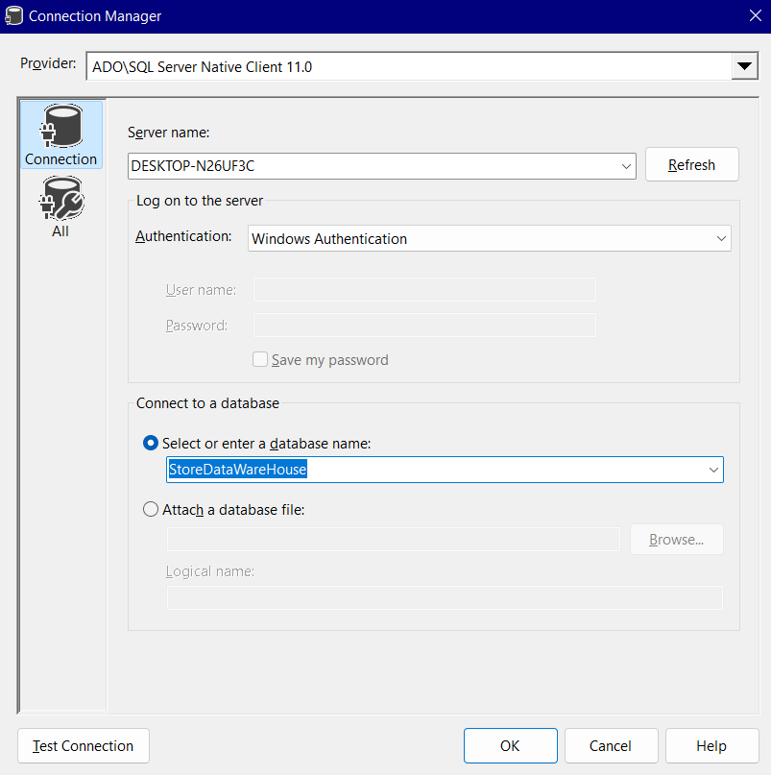

* Chọn OK

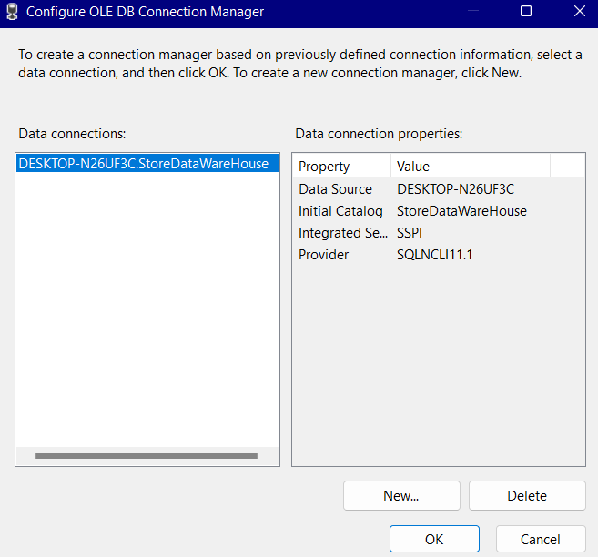

* Kết nối thành công tới Database StoreDataWareHouse

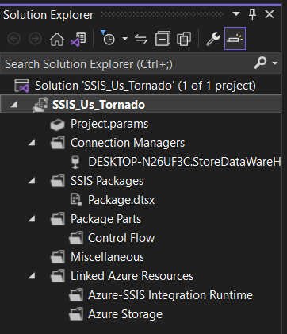

## **3. Quá trình đổ dữ liệu từ file Excel vào Database của các bảng Dim**

* Data Flow Task
* Kéo thả Data Flow Task -> Chuột phải chọn Edit -> Kéo thả OLE DB Source

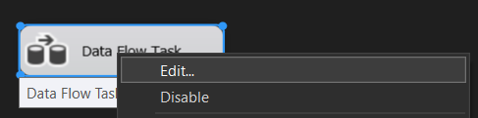

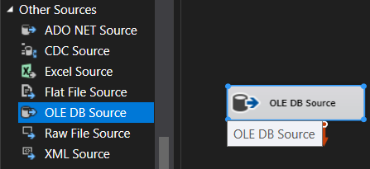

* Chuột phải OLE DB Source chọn Edit -> OLE DB connection manager chọn database StoreDataWareHouse -> Ở phần “Name of the table or the view” chọn bảng “us_tornado” đã import file ở SQL trước đó

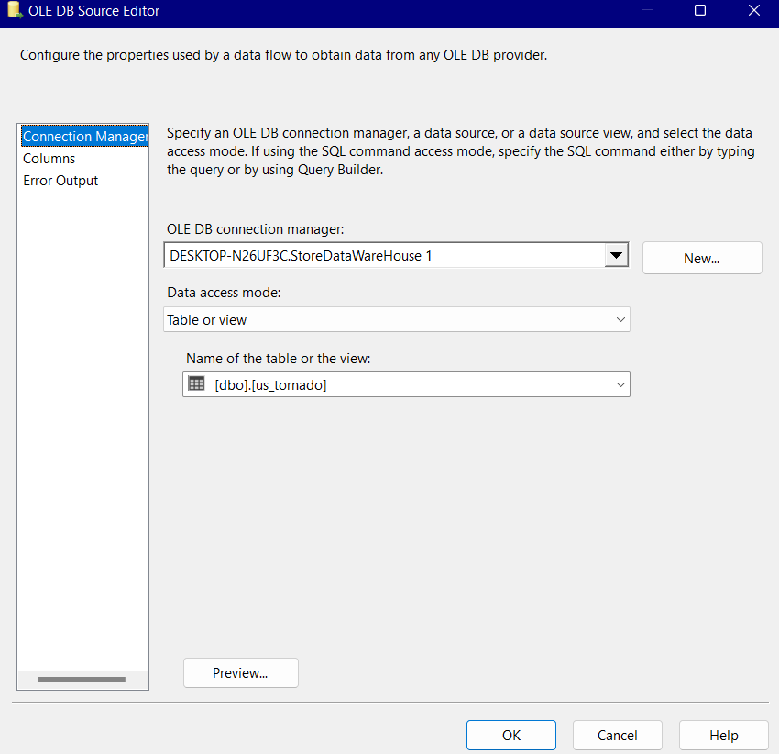

* Kiểm tra lại từng cột ở mục Columns -> OK -> Hoàn tất quá trình kết nối

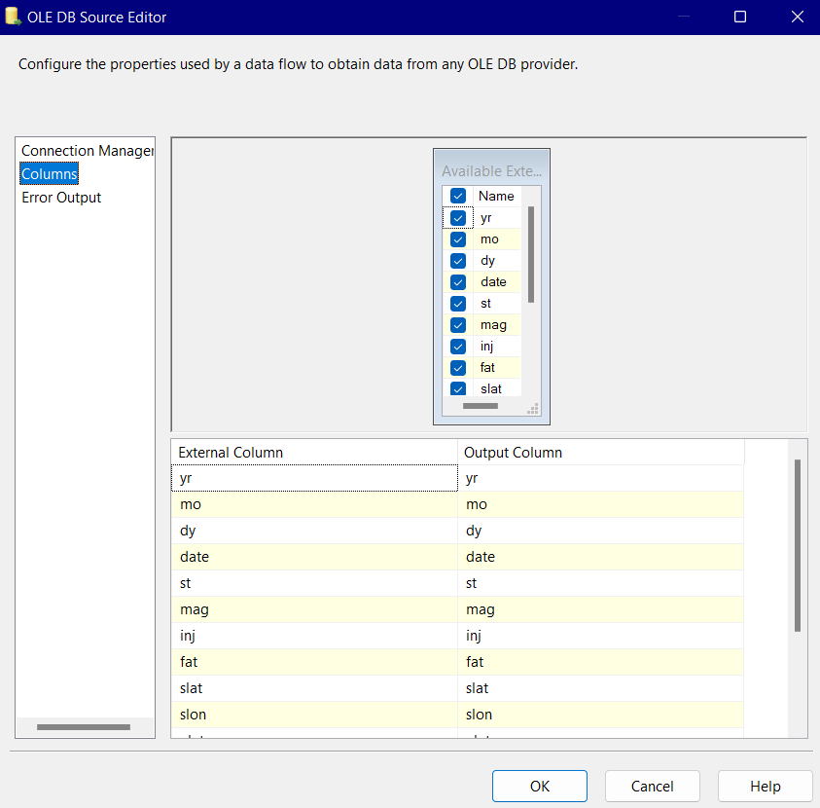

* Thêm Multicast để đổ dữ liệu theo nhiều luồng

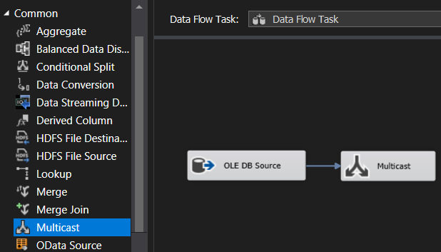

* Thêm Sort để có thể loại bỏ dữ liệu trùng lặp. Có 3 bảng Dim nên sẽ thêm 3 Sort

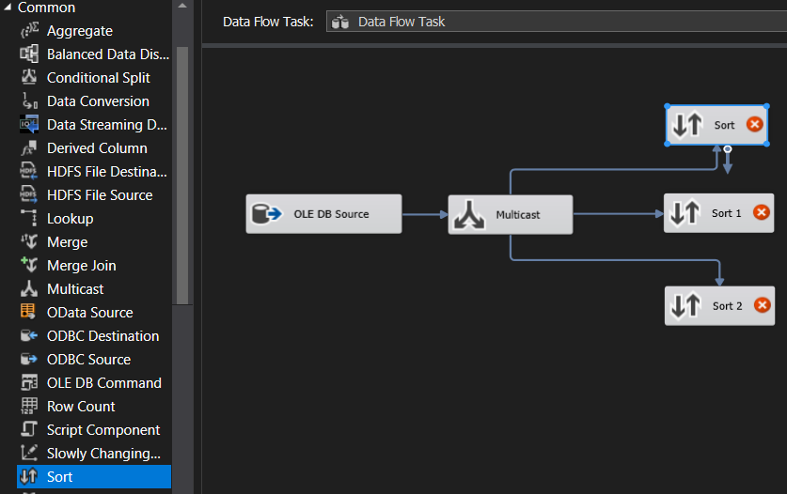

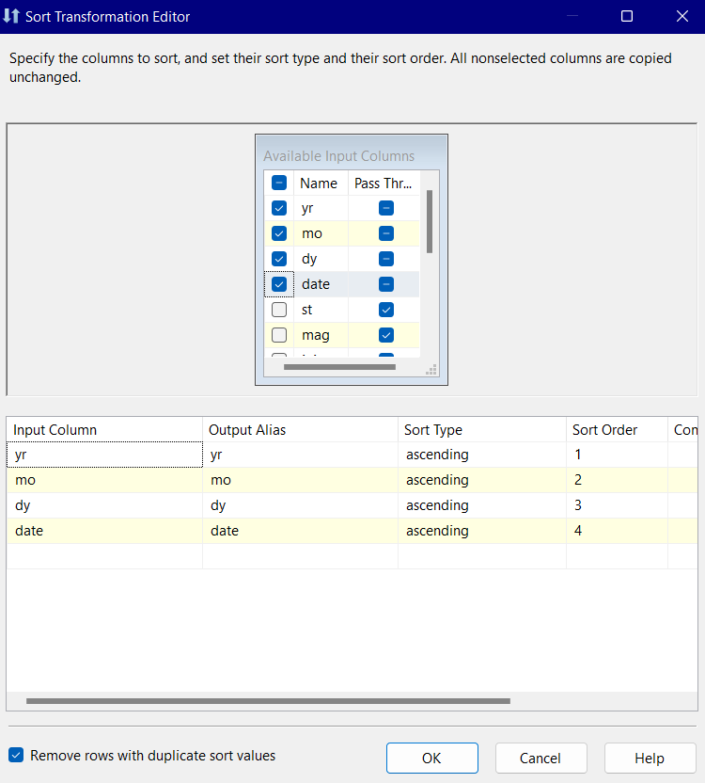

*( Ví dụ Sort bảng Dim_Date)*

* Thêm OLE DB Destination để đổ dữ liệu ra các bảng Dim
* Chuột phải vào OLE DB chọn Edit -> Chọn New ở mục OLE DB connection - > Chọn Data connection là StoreDataWareHouse

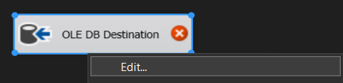

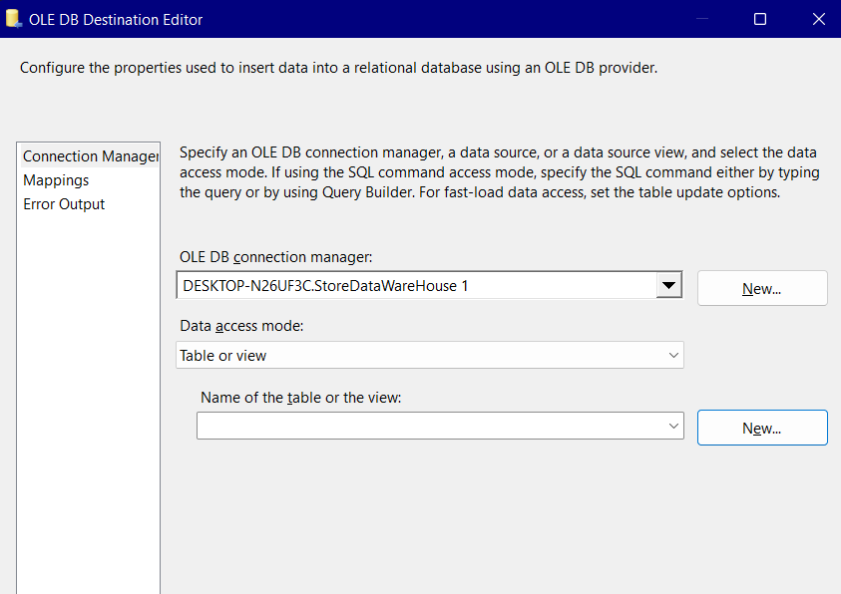

* Chọn New ở mục “Name of the table or the view”, giữ lại những thuộc tính cần thiết cho bảng còn lại thì xóa đi
* ***Bảng Dim_Date***: Giữ lại thuộc tính “yr” “mo” “dy” “date” và thuộc tính “date” chuyển thành “date_id” để lập khóa ngoại

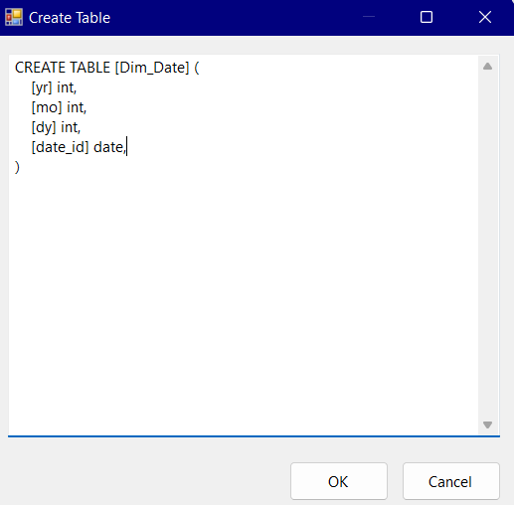

* ***Bảng Dim_Location***: Giữ lại thuộc tính “st” “slat” “slon” “elat” “elon” và thêm thuộc tính location_id để lập khóa ngoại

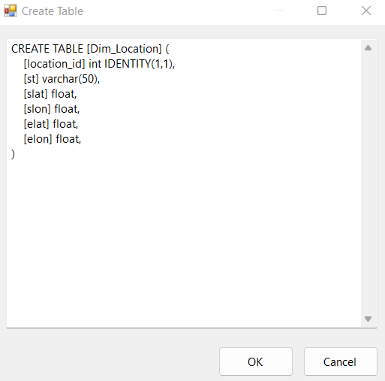

* ***Bảng Dim_Size***: Giữ lại thuộc tính “mag” “len” “wid” và thêm thuộc tính size_id để lập khóa ngoại

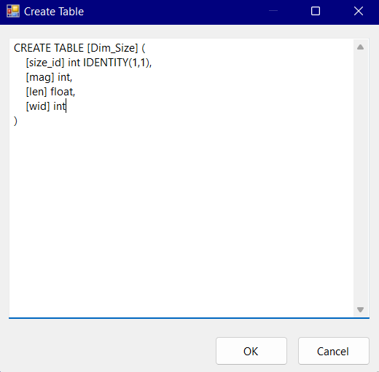

* Nối OLE DB Source với Multicast, nối Multicast với Sort và nối Sort với OLE DB Destination

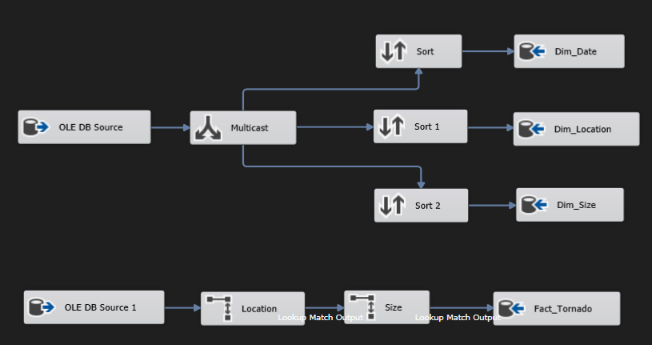

* Run project để đổ dữ liệu từ file Excel vào Database

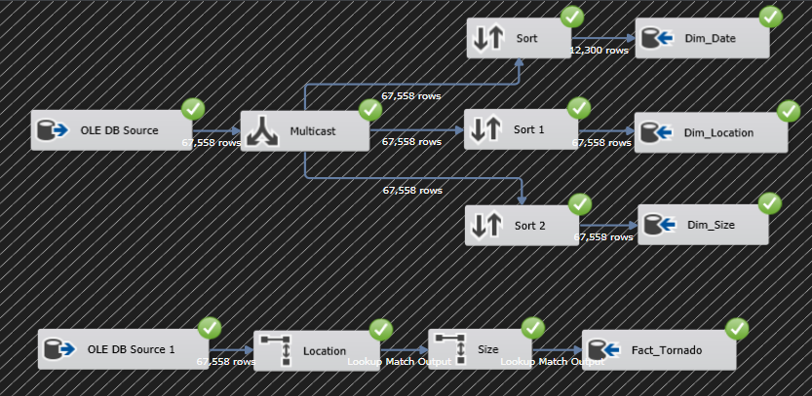

*( Đỗ dữ liệu thành công )*

## **4. Quá trình đổ dữ liệu từ file Excel vào Database của bảng Fact**

* Data Flow Task

- Kéo thả Data Flow Task “Tạo bảng Fact” -> Nối Data Flow Task của Dim với Fact

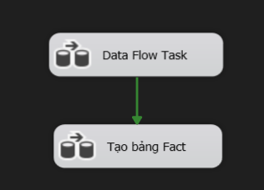

- Edit “Tạo bảng Fact” -> Kéo thả OLE DB Source -> Chuột phải chọn Edit

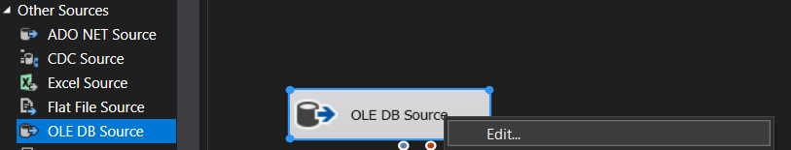

- Chọn kết nối tới database StoreDataWareHouse và chọn bảng us_tornado

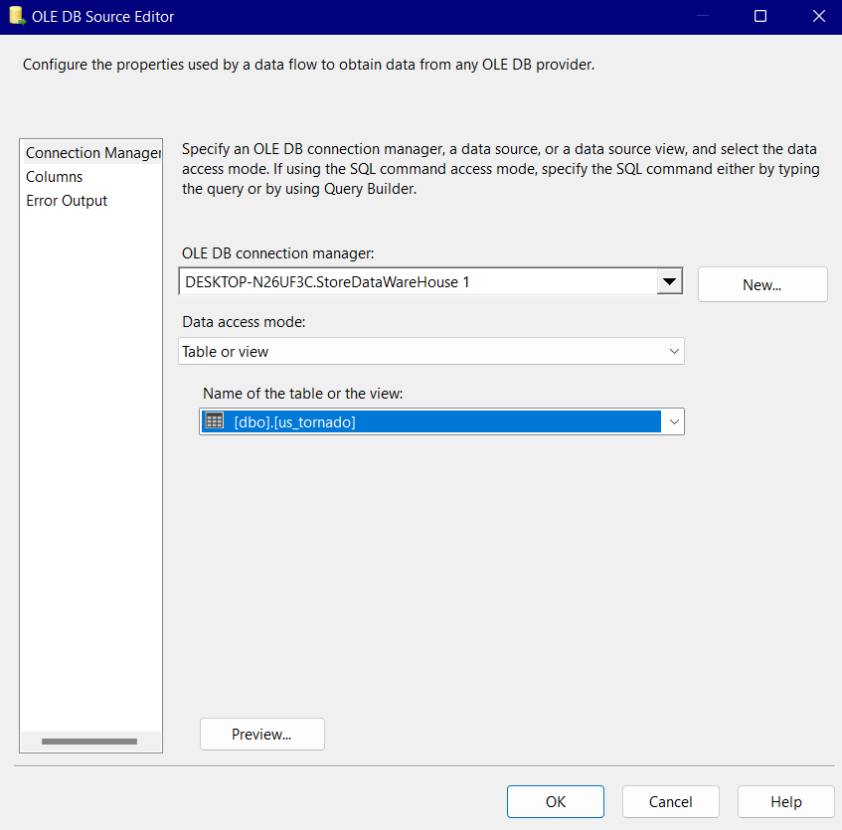

- Chọn các cột thuộc tính cần thiết -> OK

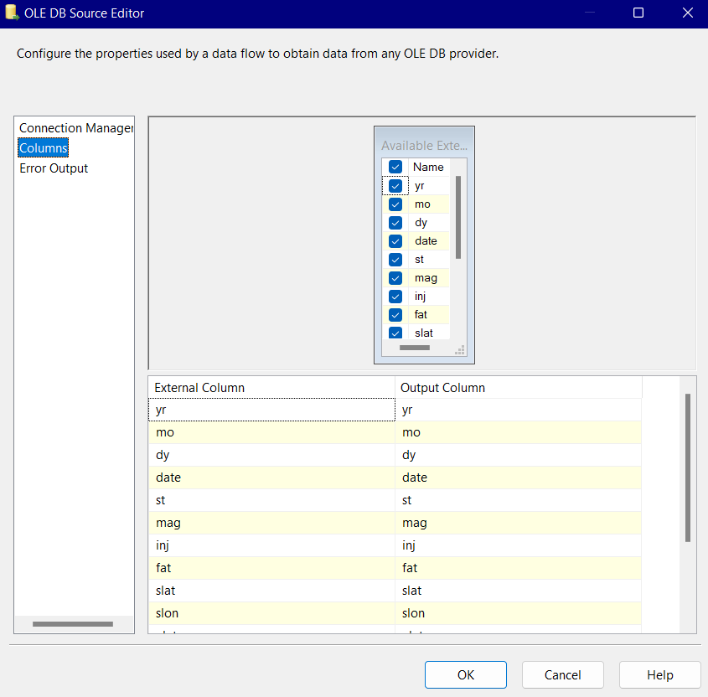

- Kéo thả và tạo mới Look Up các thuộc tính từ bảng Dim_Location

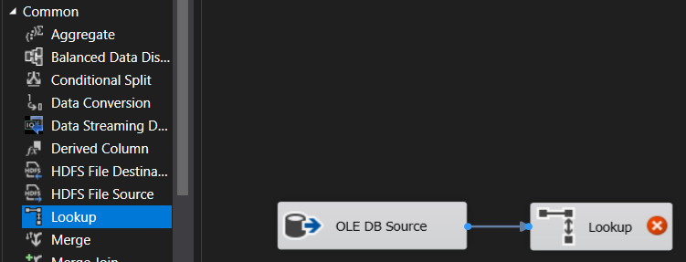

- Chuột phải chọn Edit -> Chọn “Redirect rows to no match output”

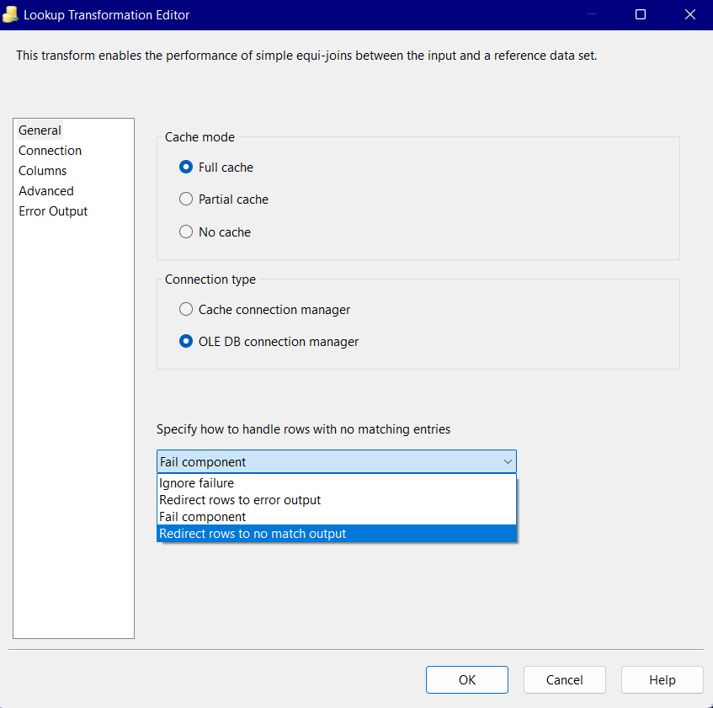

- Ở mục Connection chọn connection tới database StoreDataWareHouse và chọn bảng Dim_Location

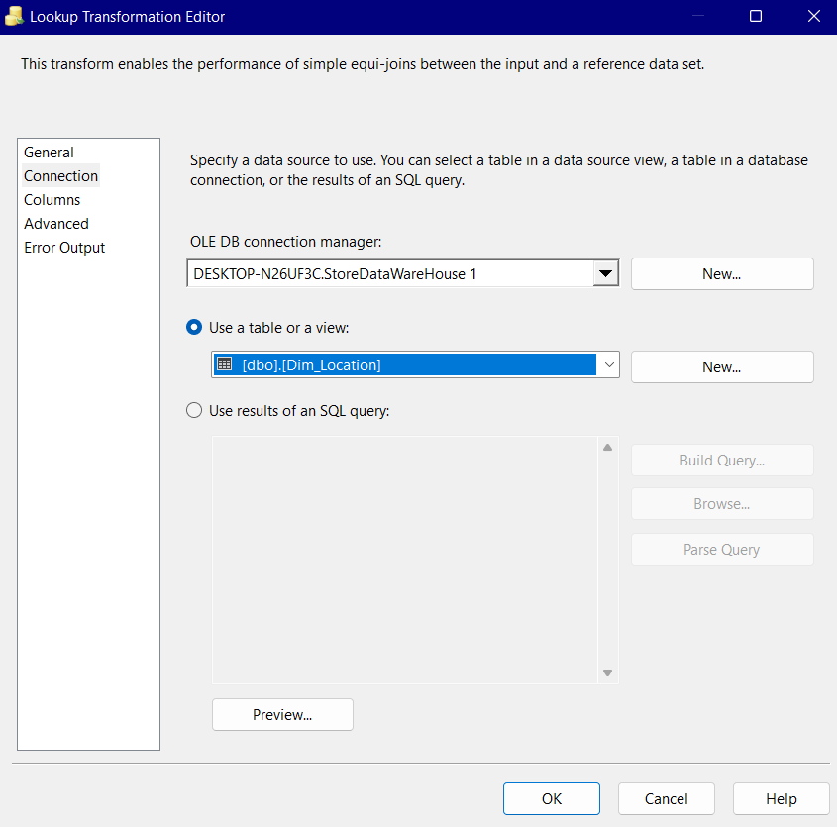

- Chọn thuộc tính để Look Up -> Chọn OK

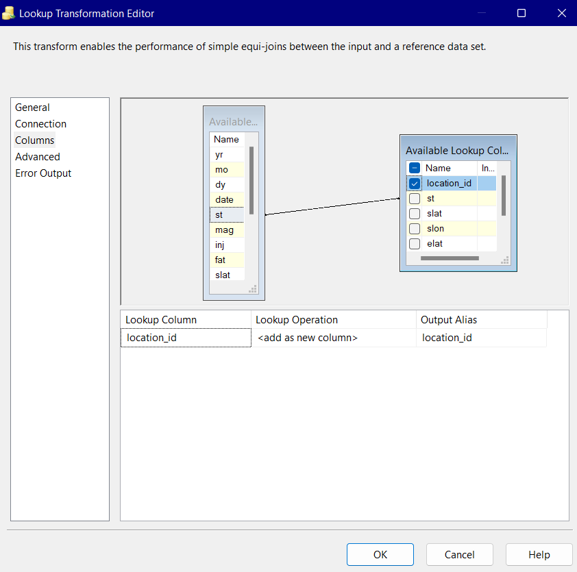

- Kéo thả và tạo mới Look Up các thuộc tính từ bảng Dim_Size

- Chọn Output là “Lookup Match Output” -> OK

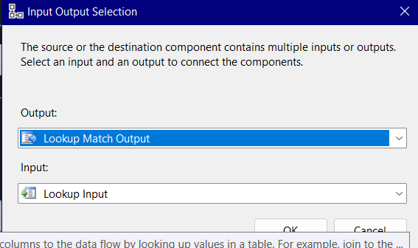

- Chuột phải chọn Edit -> Chọn “Redirect rows to no match output”

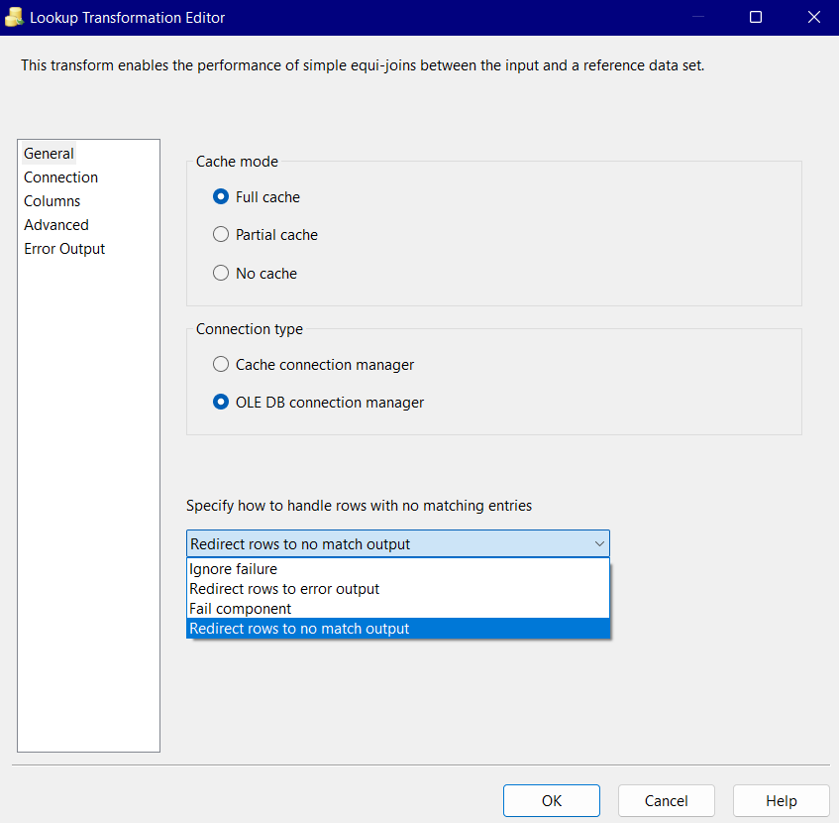

- Ở mục Connection chọn connection tới database StoreDataWareHouse và chọn bảng Dim_Size

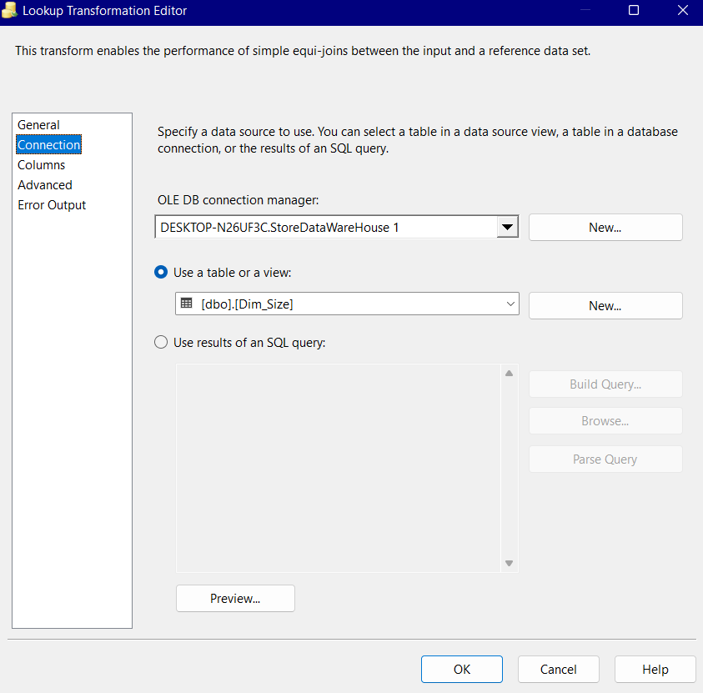

- Chọn thuộc tính để Look Up -> Chọn OK

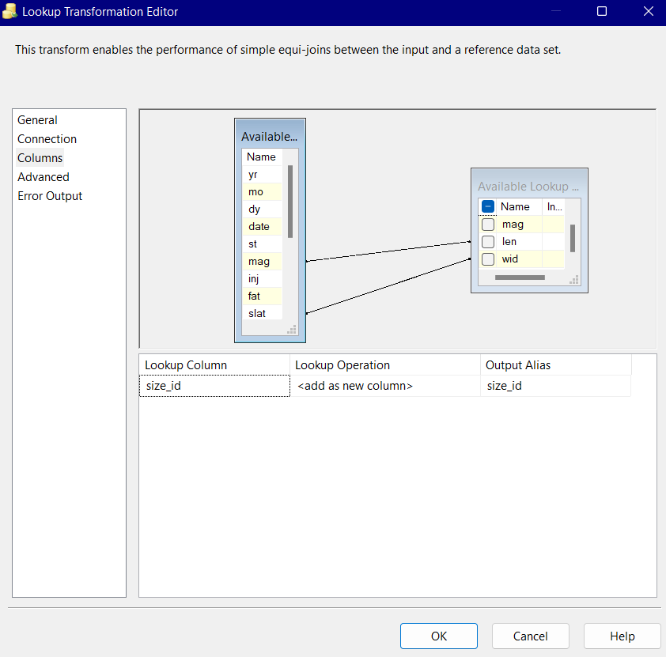

* Thêm OLE DB Destination để đổ dữ liệu ra bảng Fact
* Chuột phải vào OLE DB chọn Edit -> Chọn New ở mục OLE DB connection - > Chọn Data connection là StoreDataWareHouse





* Chọn New ở mục “Name of the table or the view”, giữ lại những thuộc tính cần thiết cho bảng còn lại thì xóa đi
* ***Bảng Fact_Tornado***: Giữ lại thuộc tính “date_id” “inj” “fat” “location_id” “size_id” và thêm thuộc tính “id” để lập khóa chính cho bảng

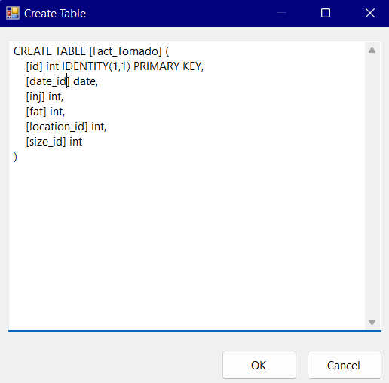

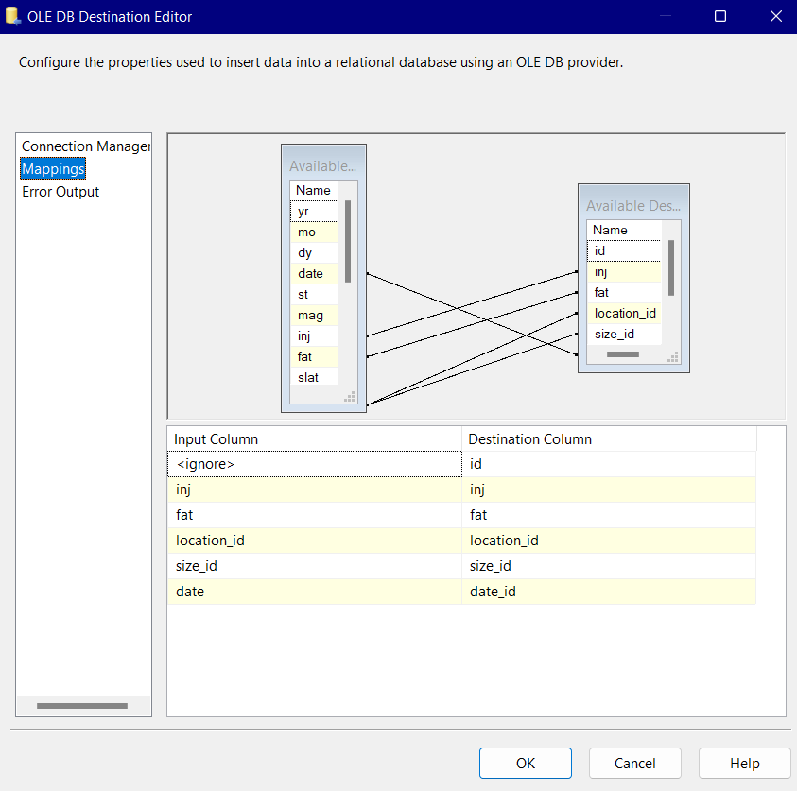

* Nối OLE DB Source với Lookup, nối Lookup với OLE DB Destination
* Sau khi thêm connection ta được như hình

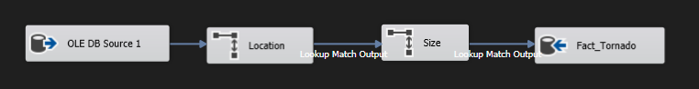

* Run project để đổ dữ liệu từ file Excel vào Database



*( Đỗ dữ liệu thành công )*

* Sau khi đổ dữ liệu thành công, qua SQL Server check lại dữ liệu

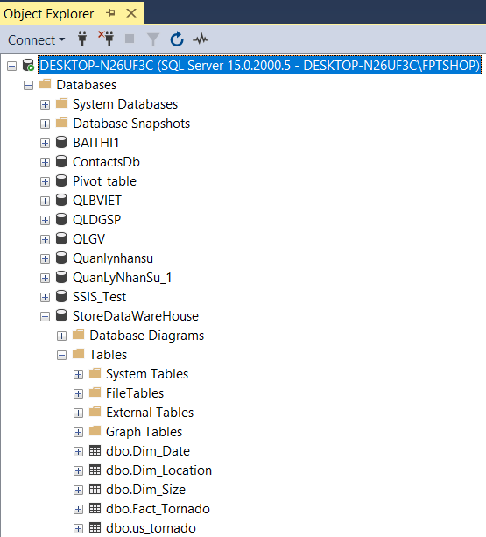

* Bảng Dim_Date

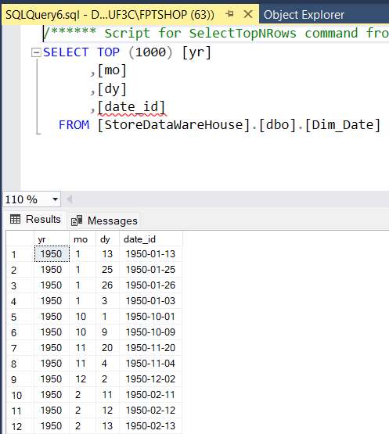

* Bảng Dim_Location

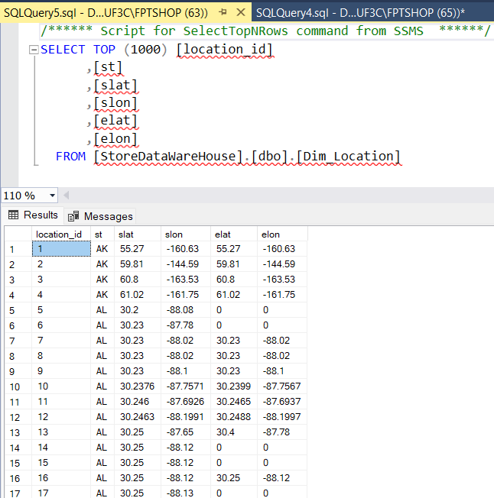

* Bảng Dim_Size

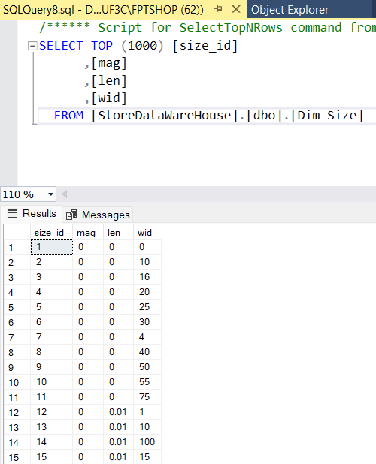

* Bảng Fact_Tornado

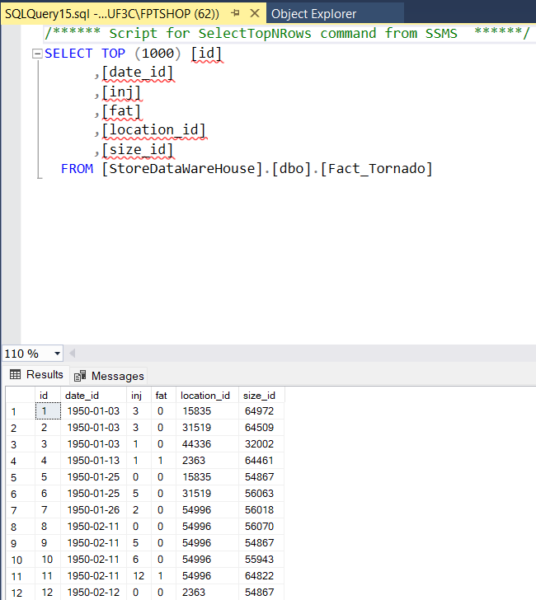

* Chạy query để tạo khóa chính khóa ngoại giữa bảng Fact và Dim

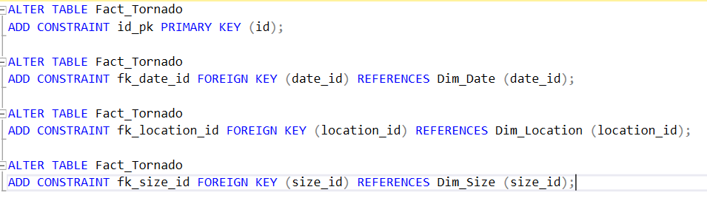

# **CHƯƠNG III: PHÂN TÍCH KHO DỮ LIỆU – QUÁ TRÌNH SSAS**

## **1. Tạo project SSAS**

* Mở Visual 🡪 chọn Create a new project 🡪 chọn Analysis Services Multidimensional Project

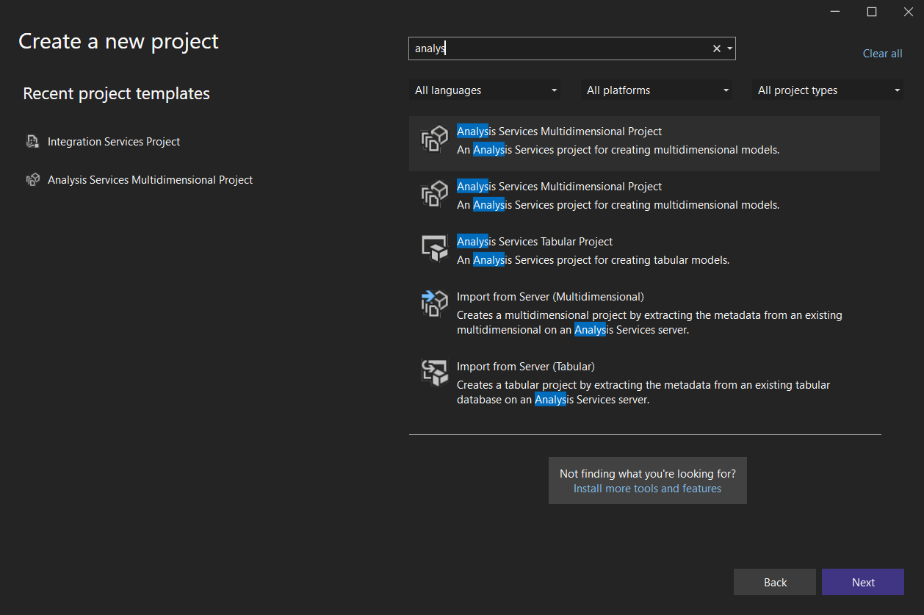

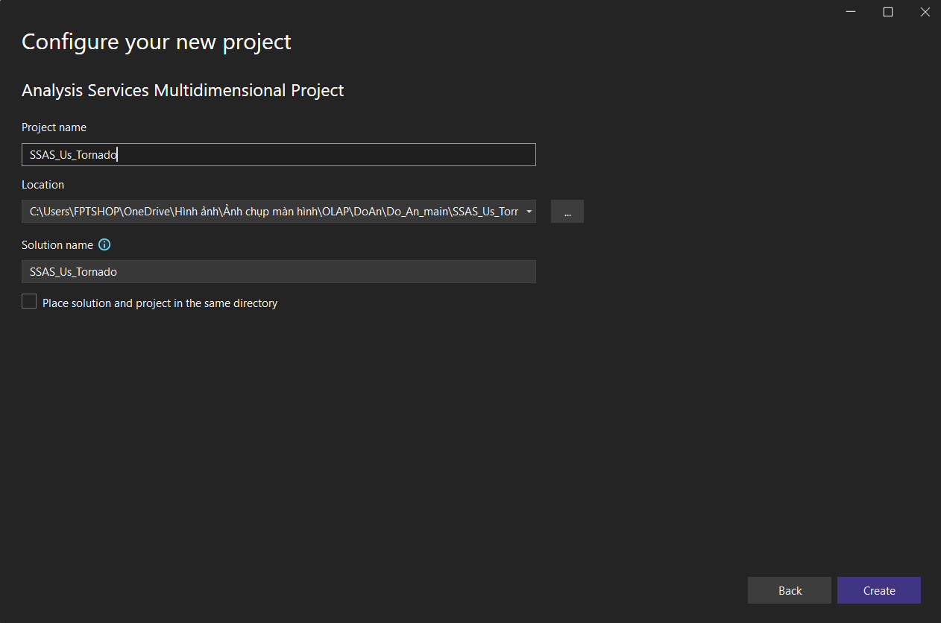

### ***1.1 Tạo Data Source***

* Chuột phải vào Data Source 🡪 Chọn New Data Source

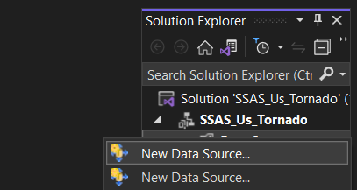

v

* Chọn New 🡪 Nhập Server Name 🡪 Chọn StoreDataWareHouse 🡪 Next

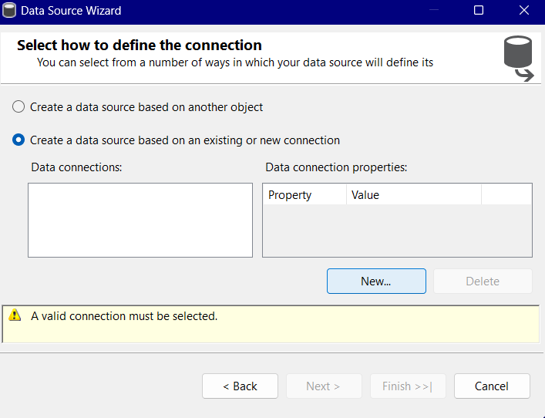

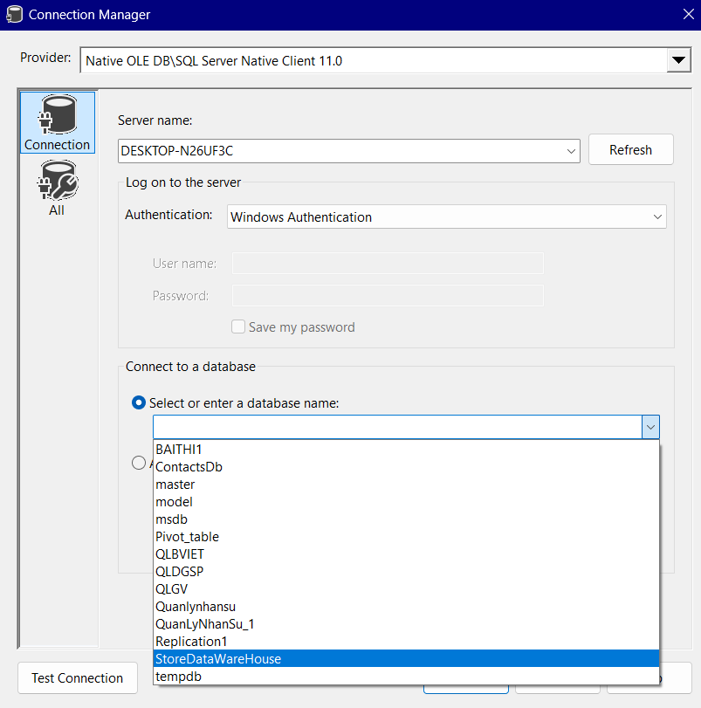

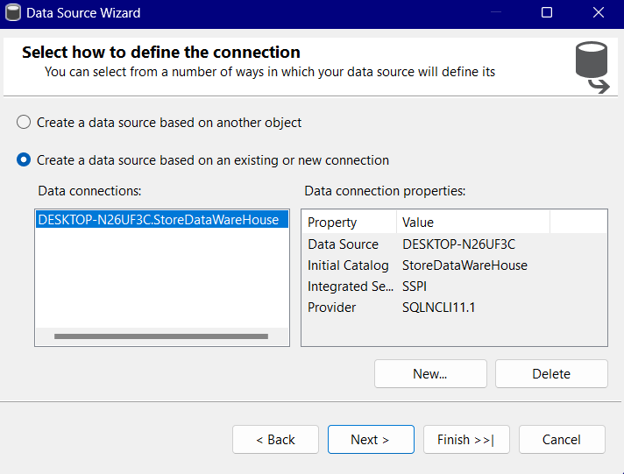

* Điền tên và mật khẩu user Window 🡪 Chọn Finish

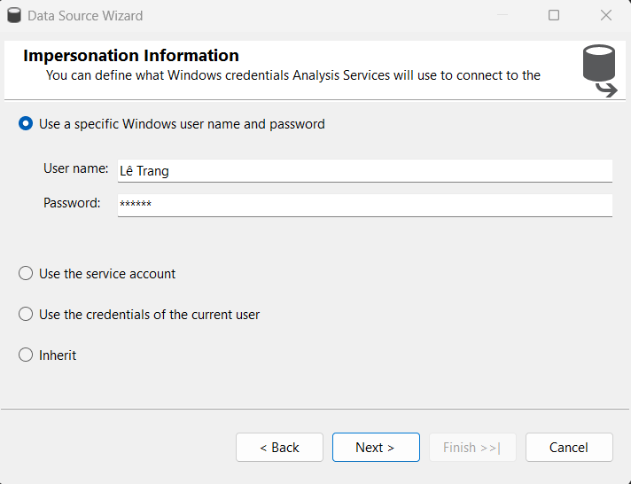

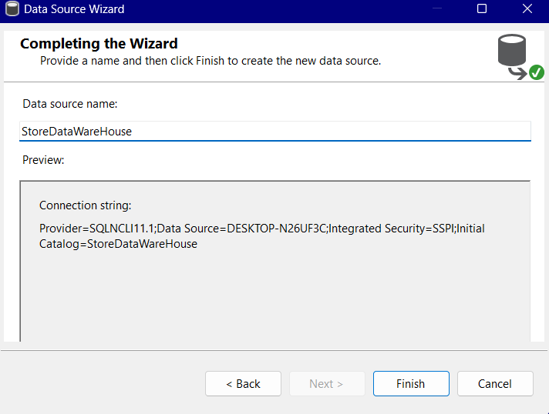

### ***1.2 Tạo Data Source Views***

* Chuột phải Data Source Views 🡪 Chọn New Data Source View

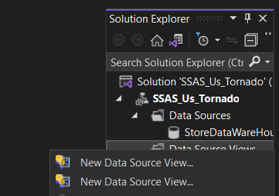

* Chọn Data Source vừa tạo 🡪 Chọn Next

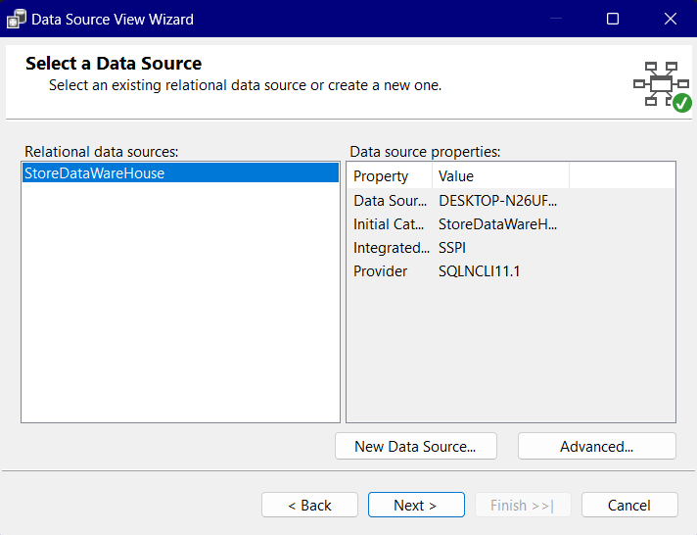

* Chọn bảng Fact_Tornado 🡪 Chọn Add Related Tables 🡪 Chọn Finish

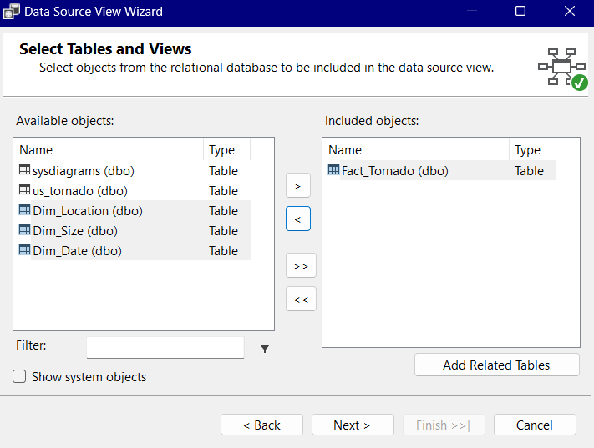

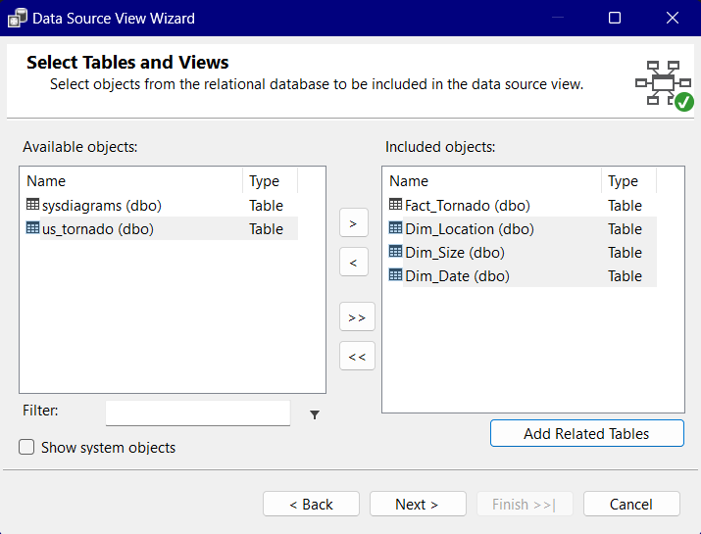

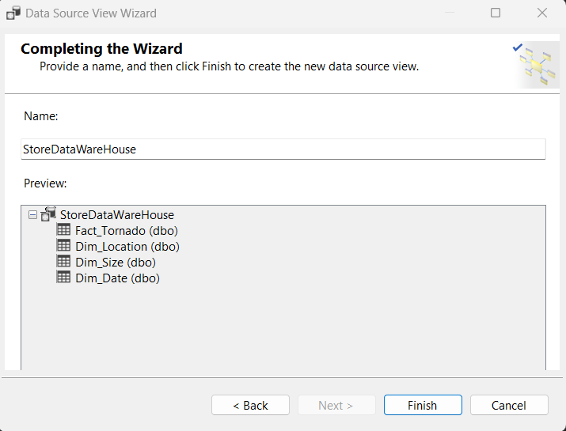

### ***1.3 Tạo Cubes***

* Chuột phải Cubes 🡪 Chọn New Cube 🡪 Chọn Use existing tables

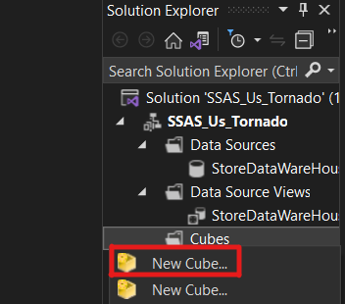

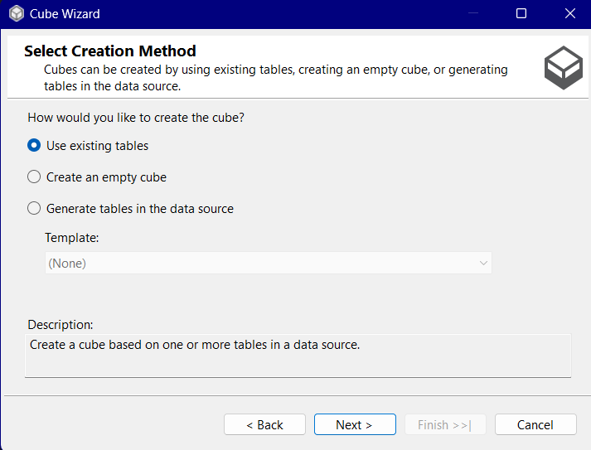

* Tick bảng Fact_Tornado 🡪 Phần Measure chọn Fact_Tornado Count

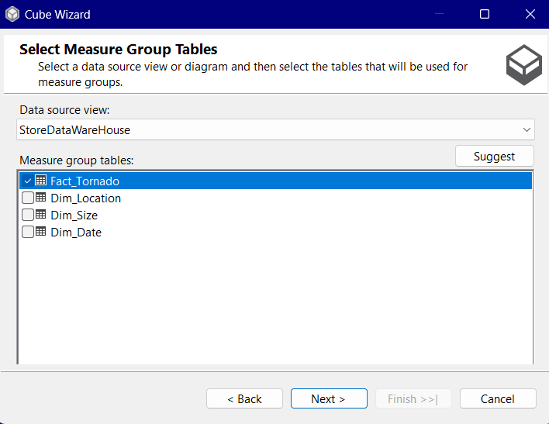

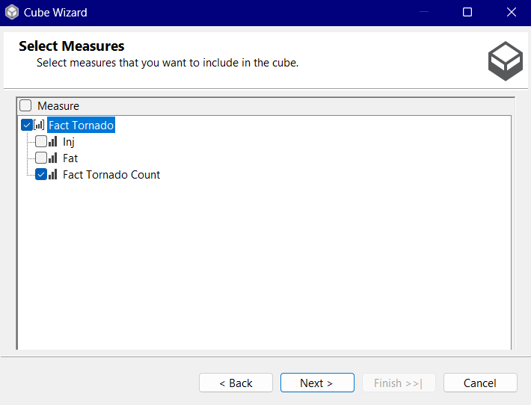

* Tick tất cả các bảng Dim 🡪 Chọn Finish

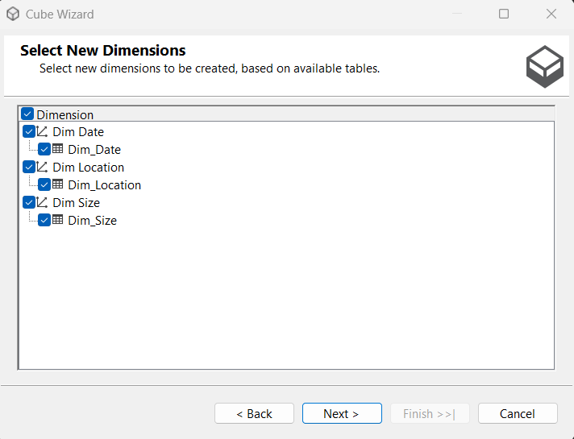

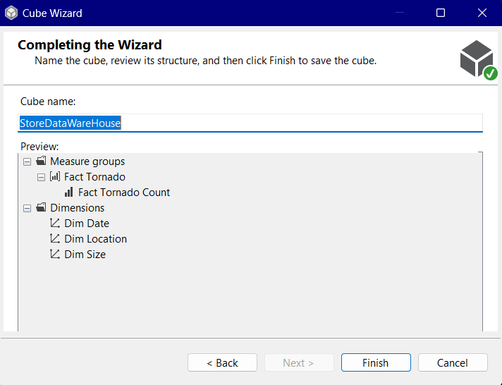

* Kết quả sau khi tạo thành công

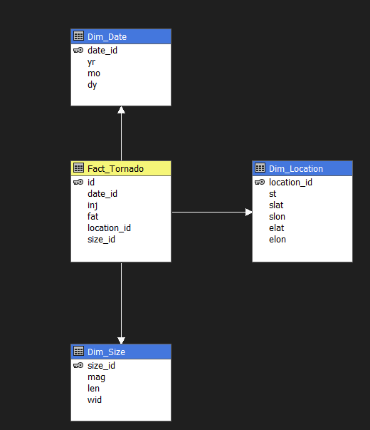

* Click chuột phải vào bảng Fact Tornado ở khung Measure 🡪 Chọn New Measure

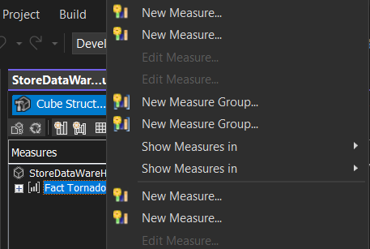

* Số lượng người bị thương
* Chọn Usage là Sum 🡪 Chọn bảng Fact_Tornado 🡪 Chọn inj

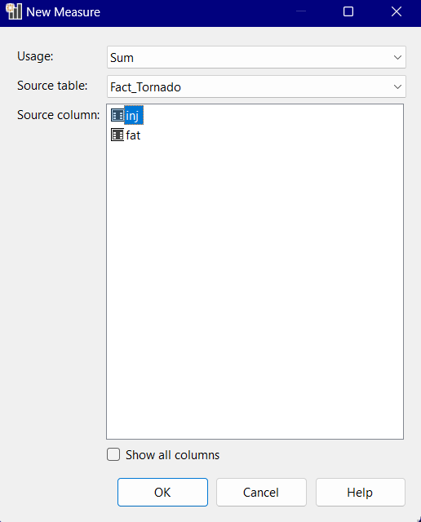

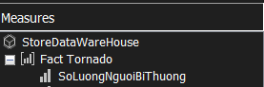

* Số lượng người tử vong
* Chọn Usage là Sum 🡪 Chọn bảng Fact_Tornado 🡪 Chọn fat

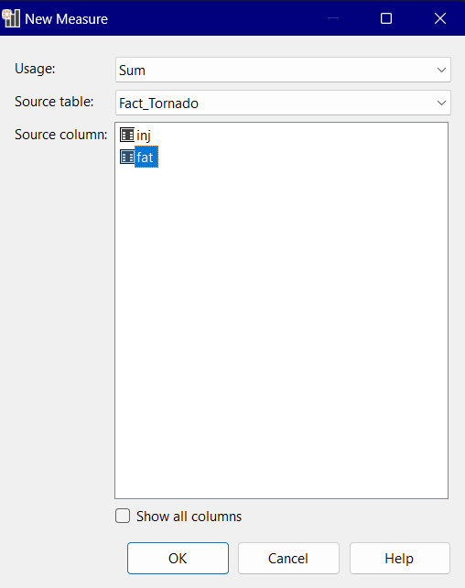

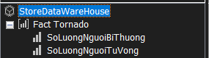

* Làm tương tự với các measure khác

### ***1.4 Chỉnh sửa Dimension***

* Dim_Date
* Click vào Dim_Date ở phần Dimension 🡪 Kéo thả các thuộc tính chưa có trong Attributes vào khung Attributes

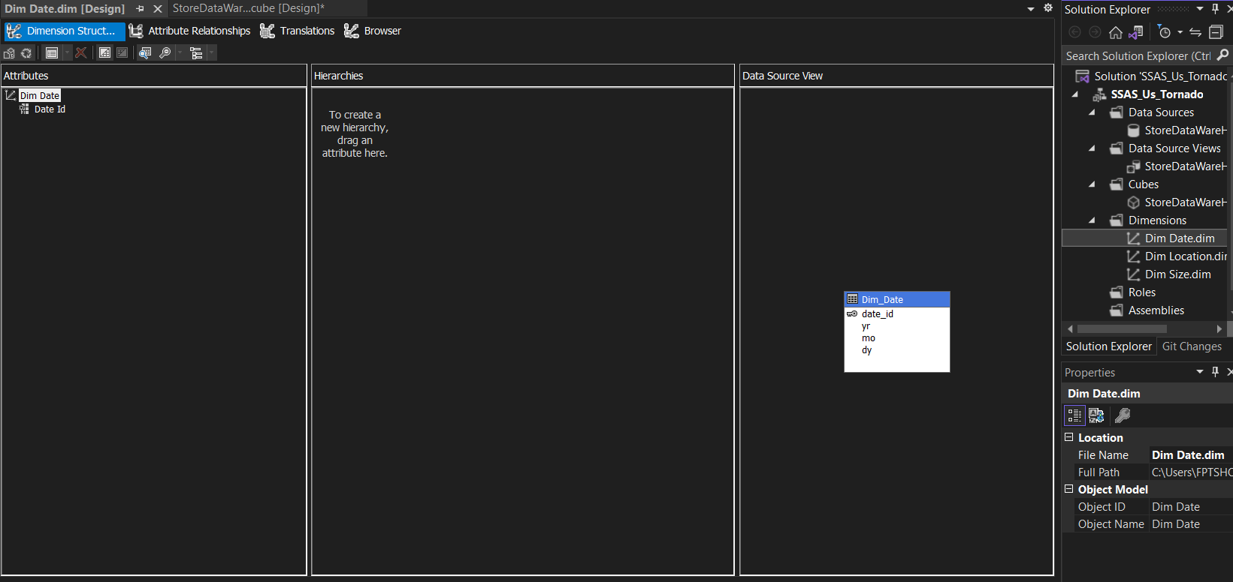

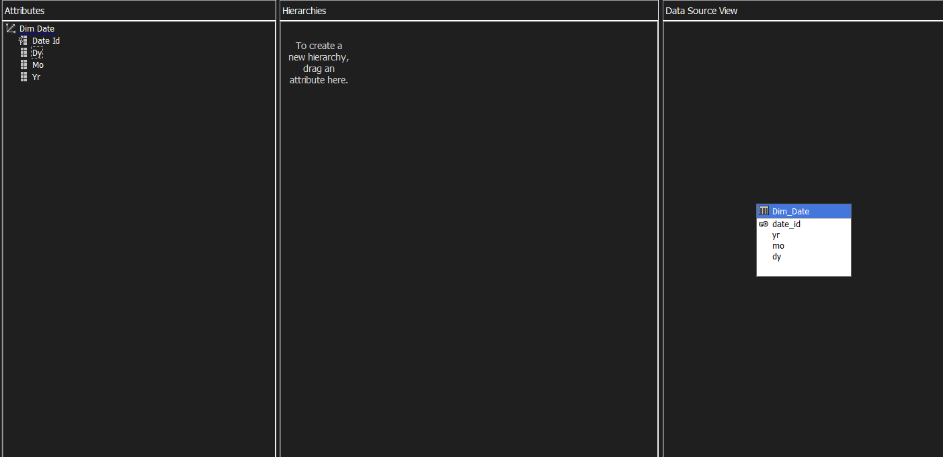

* Kéo lần lượt các thuộc tính Yr, Mo, Dy tử mục Attributes vào mục Hierarchies 🡪 Chọn  để phân cấp dữ liệu theo Drill down

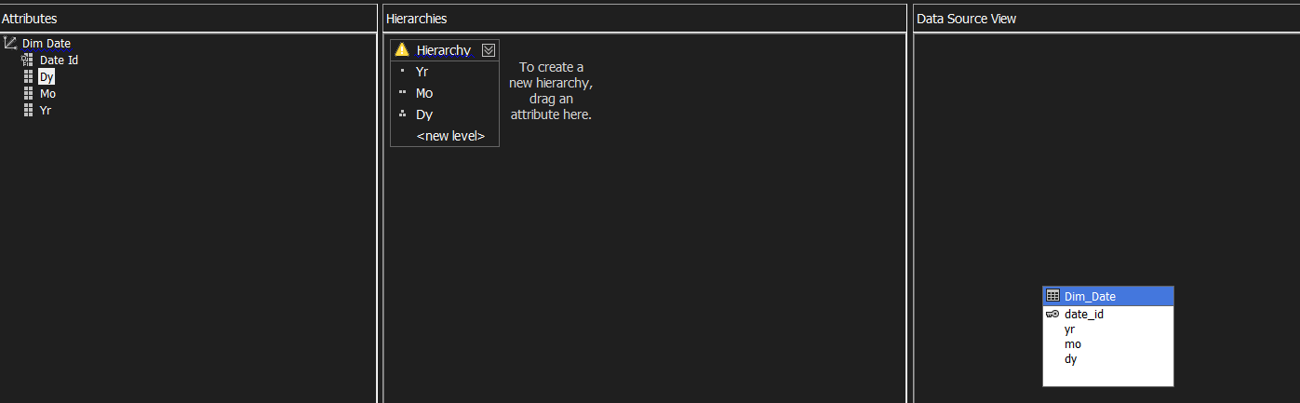

### ***1.5 Process***

* Chuột phải vào StoreDataWareHouse.cube 🡪 Chọn Process 🡪 Hiện thông báo chọn Yes

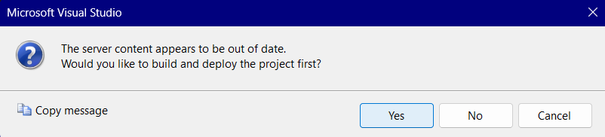

* Chọn Run

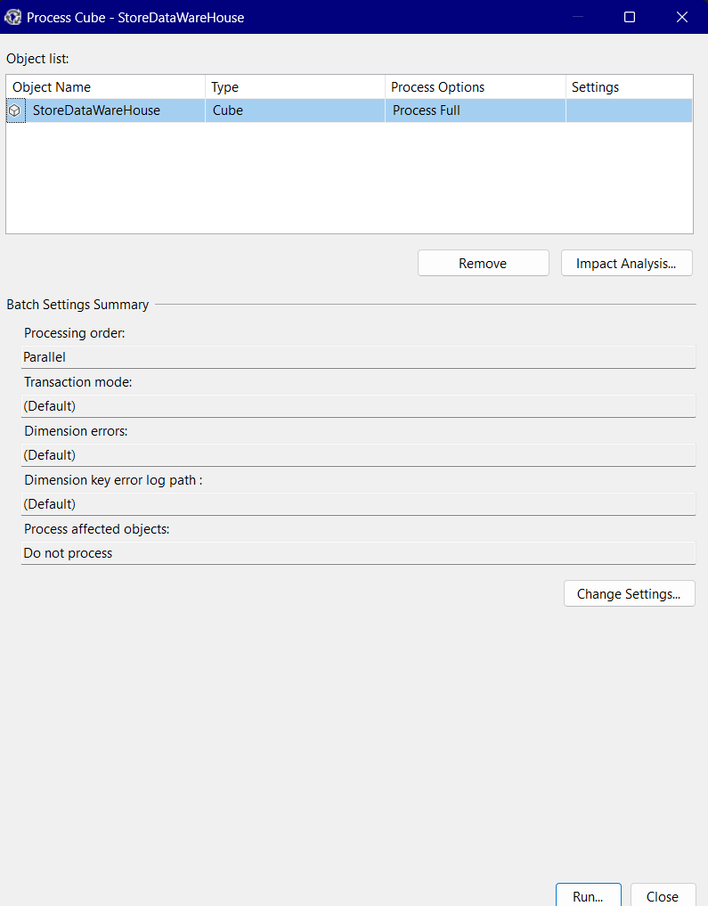

* Hiển thị Process thành công

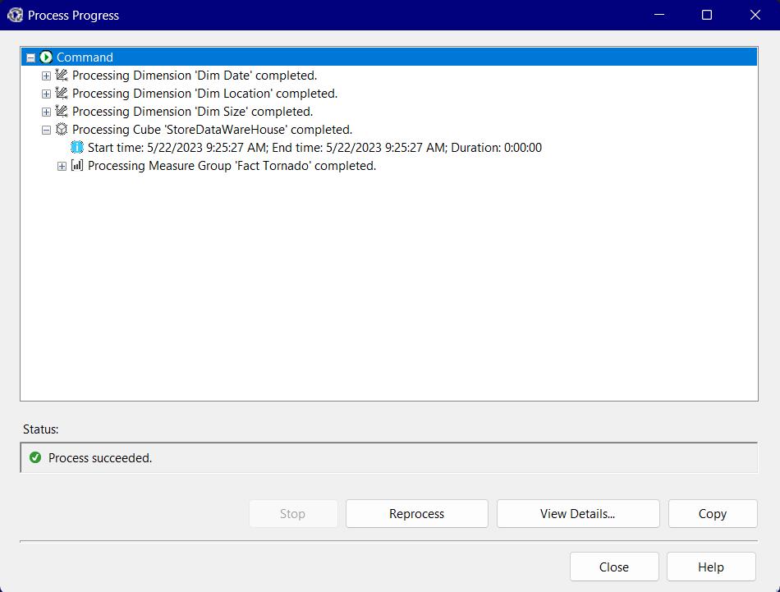

## **2. Thực thi truy vấn**

### ***2.1 Roll up***

2.1.1 Tổng số lượng lốc xoáy tính theo từng tháng của mỗi năm

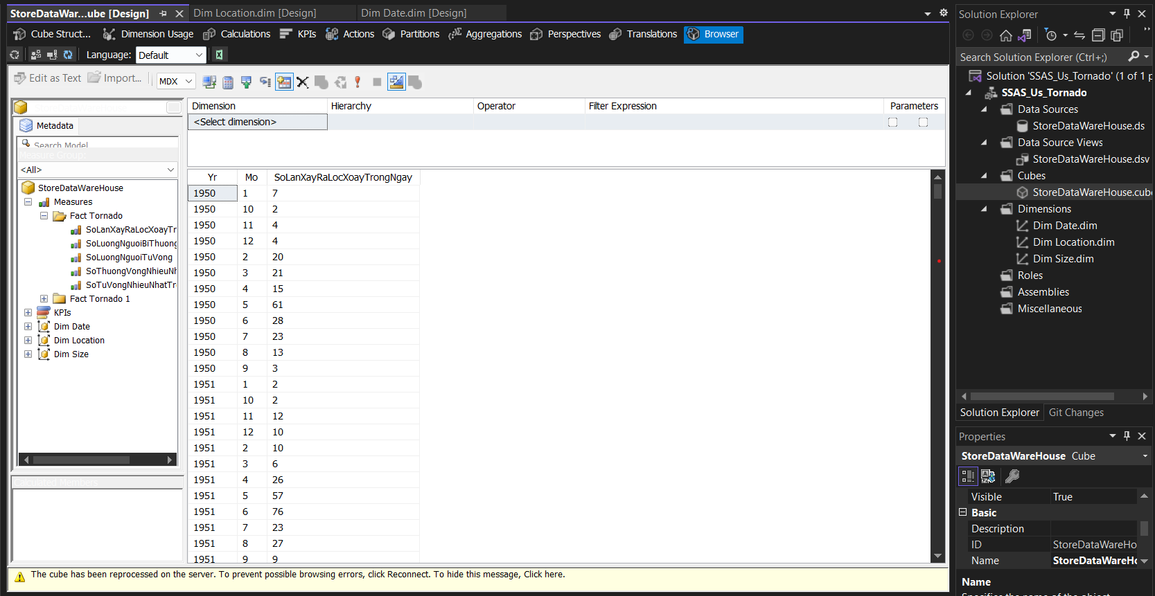

2.1.2 Tổng số lượng lốc xoáy theo từng năm

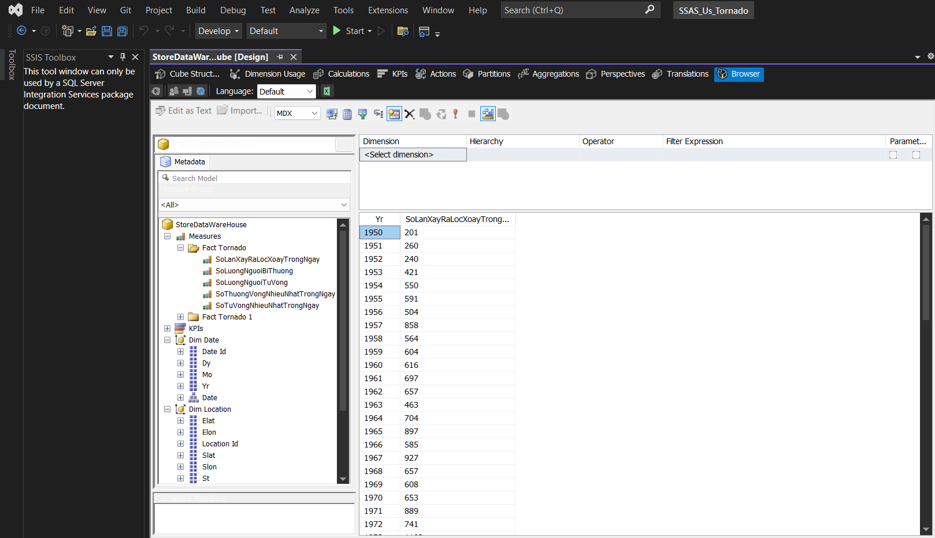

### ***2.2 Drill down***

2.2.1 Số lần xảy ra lốc xoáy ở từng bang trong năm 2020

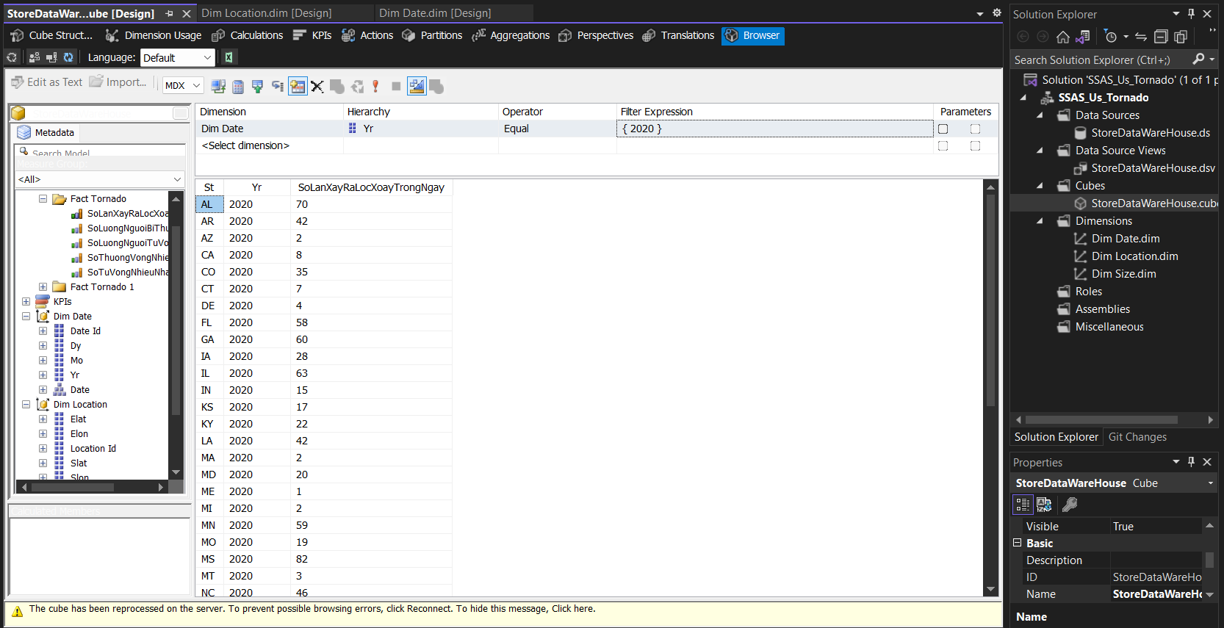

2.2.2 Số lần xảy ra lốc xoáy ở từng bang theo từng tháng trong năm 2020

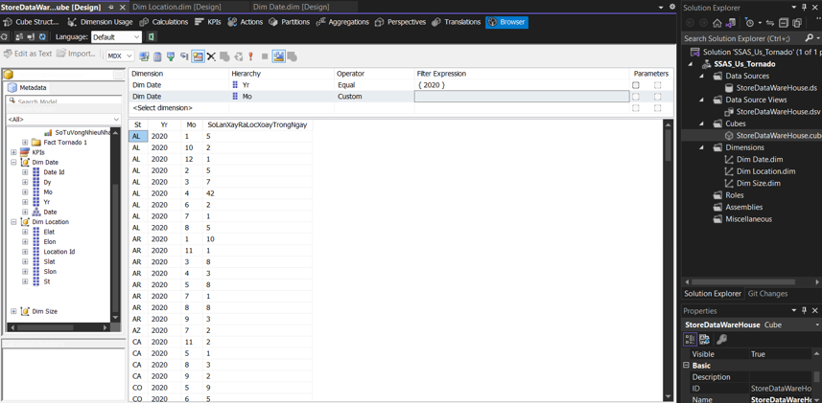

### ***2.3 Slide and Dice***

2.3.1 Tìm top 3 bang có tổng số người tử vong cao nhất năm 1953

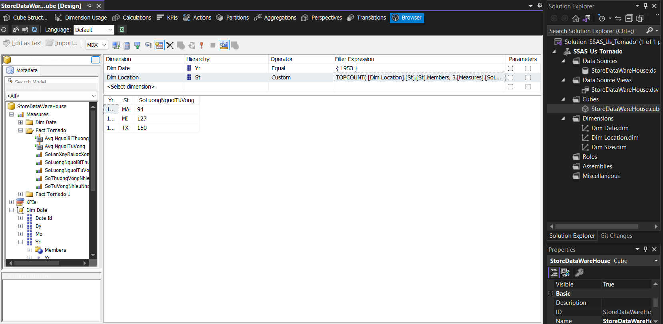

2.3.2 Tìm các bang với số lượng lốc xoáy tại bang đó có mức độ sức tàn phá từ “Nghiêm trọng” trở lên

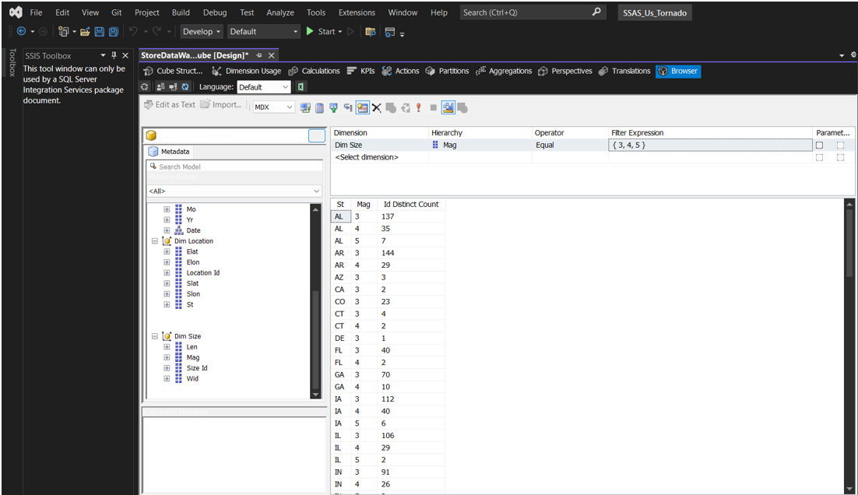

2.3.3 Tìm các năm có các cơn lốc xoáy có độ đo F/EF cao nhất và gây tử vong

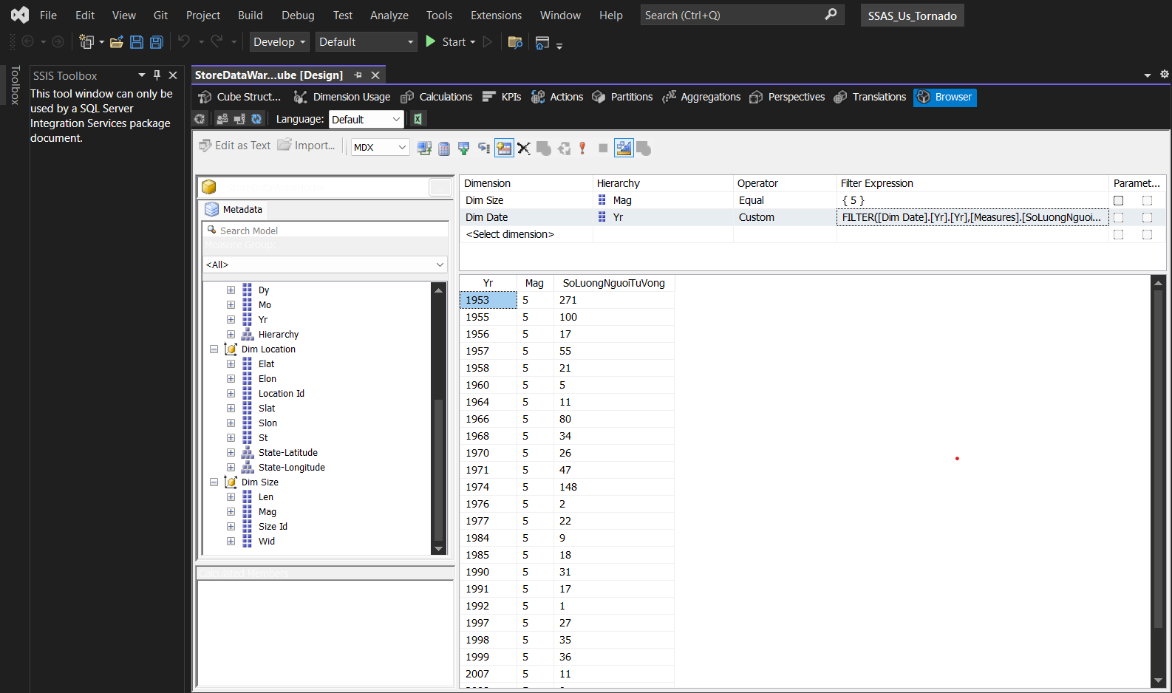

2.3.4 Số người bị thương do các cơn lốc xoáy có độ đo F/EF ở mức độ nhẹ đến trung bình

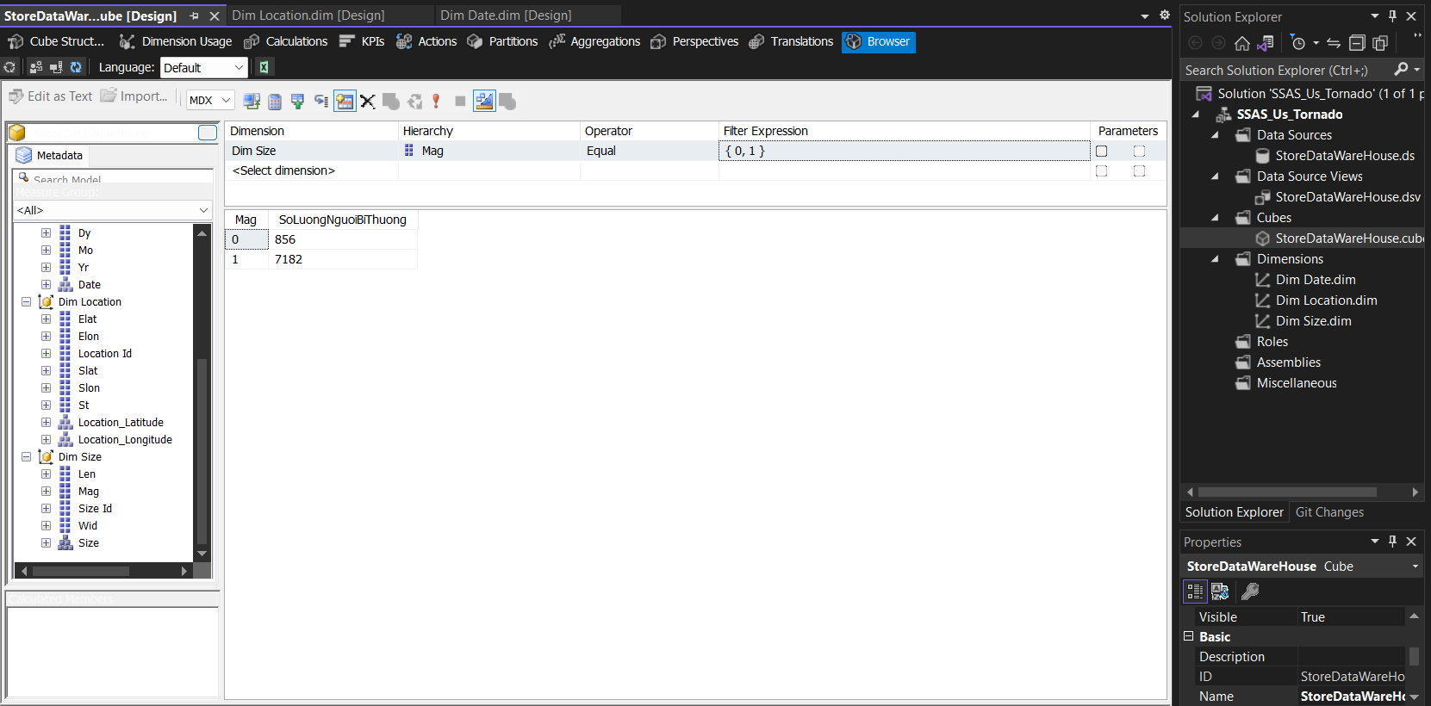

2.3.5 Trung bình một ngày có bao nhiêu người chết và bị thương ở bang MA

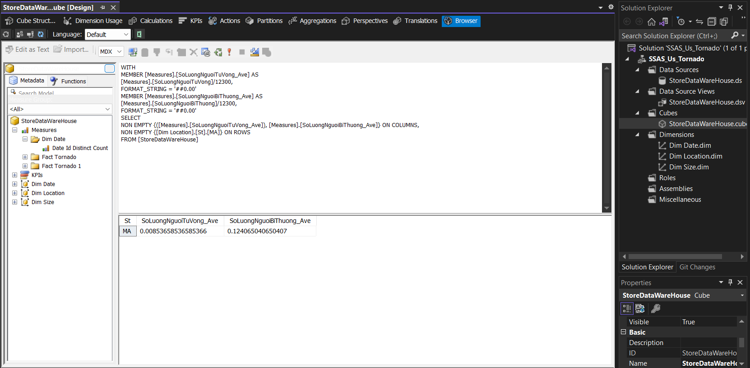

2.3.6 Tìm các bang có các cơn lốc xoáy gây thương tích nhưng không gây tử vong trong năm 2001

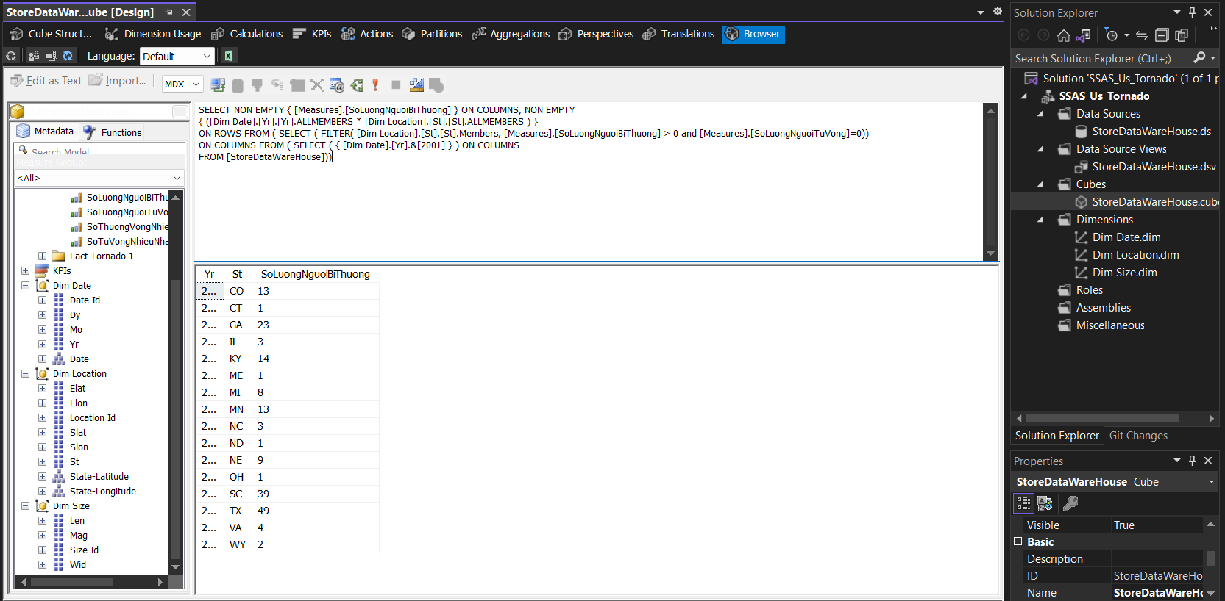

2.3.7 Tên tiểu bang có số lượng người bị thương > 5500 người

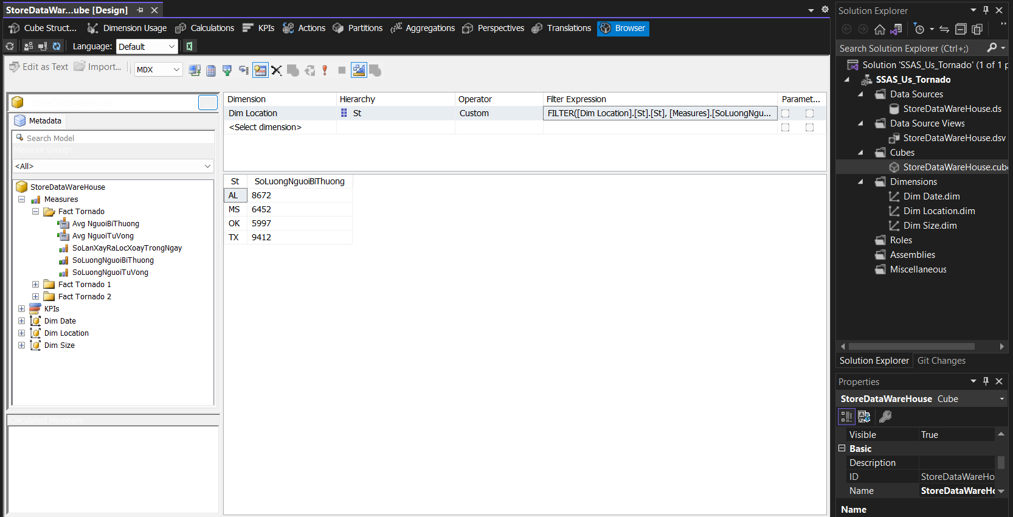

### ***2.4 Pivot***

2.4.1 Thống kê số lượng lốc xoáy theo từng tháng và từng loại độ đo F/EF

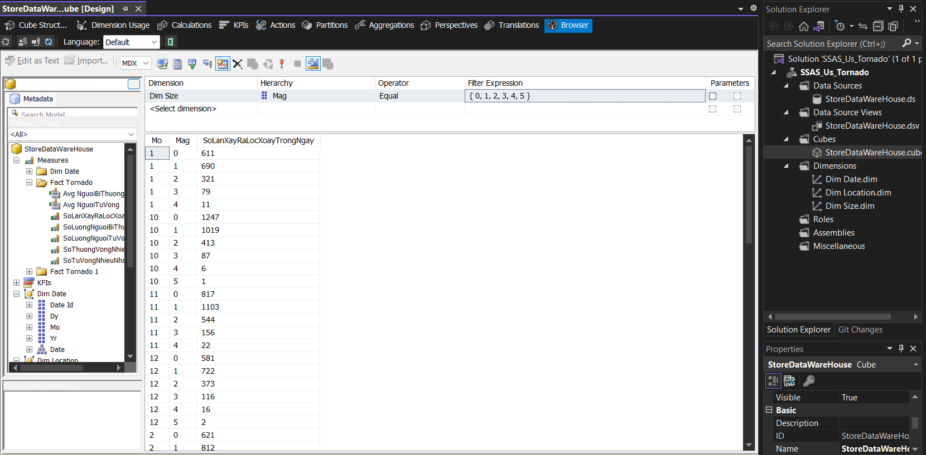

2.4.2 Thống kê top 5 bang xảy ra lốc xoáy ít nhất

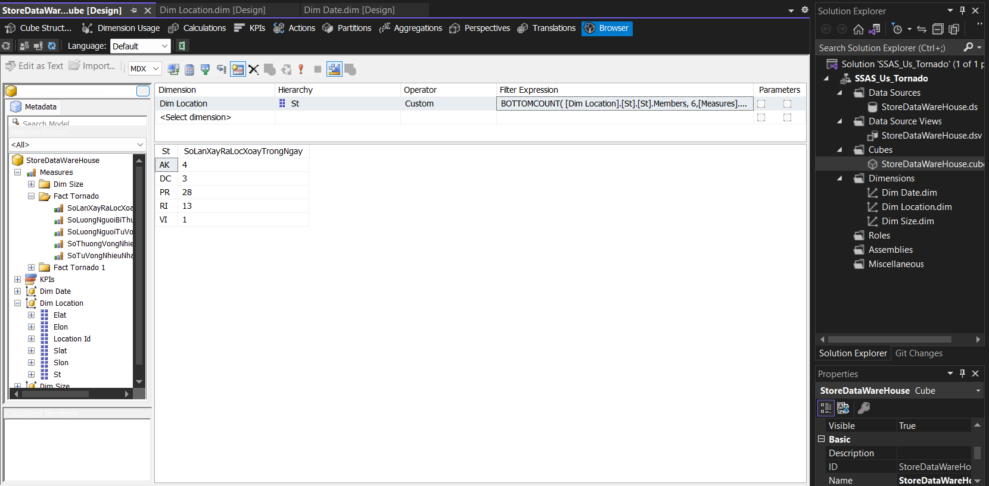

2.4.3 Thống kê tổng số người bị thương theo từng năm và từng bang

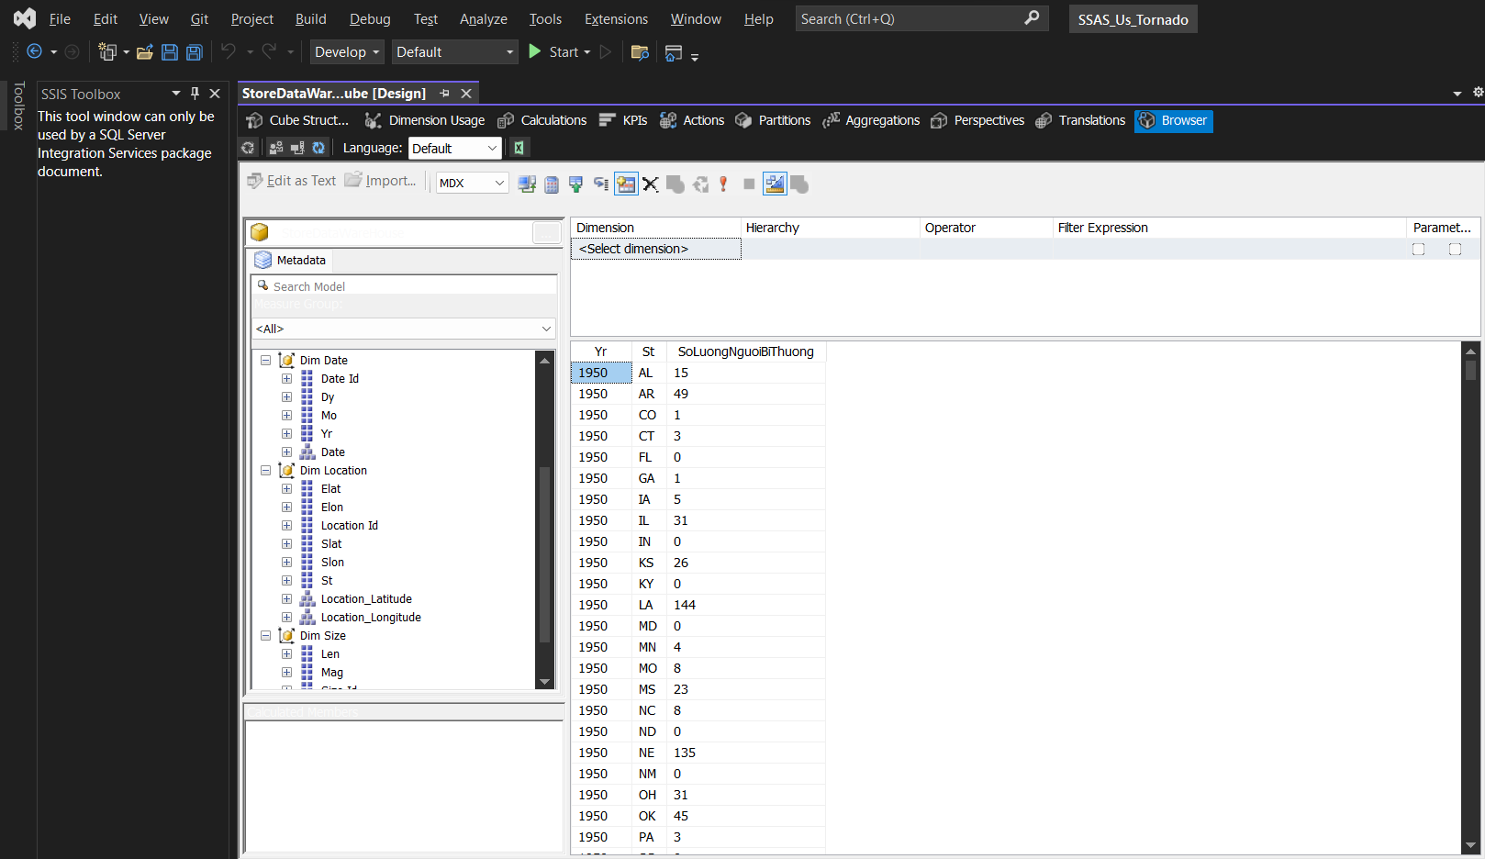

## **3. Ngôn ngữ MDX**

### 3.1 Tổng số lượng lốc xoáy theo từng tháng của mỗi năm

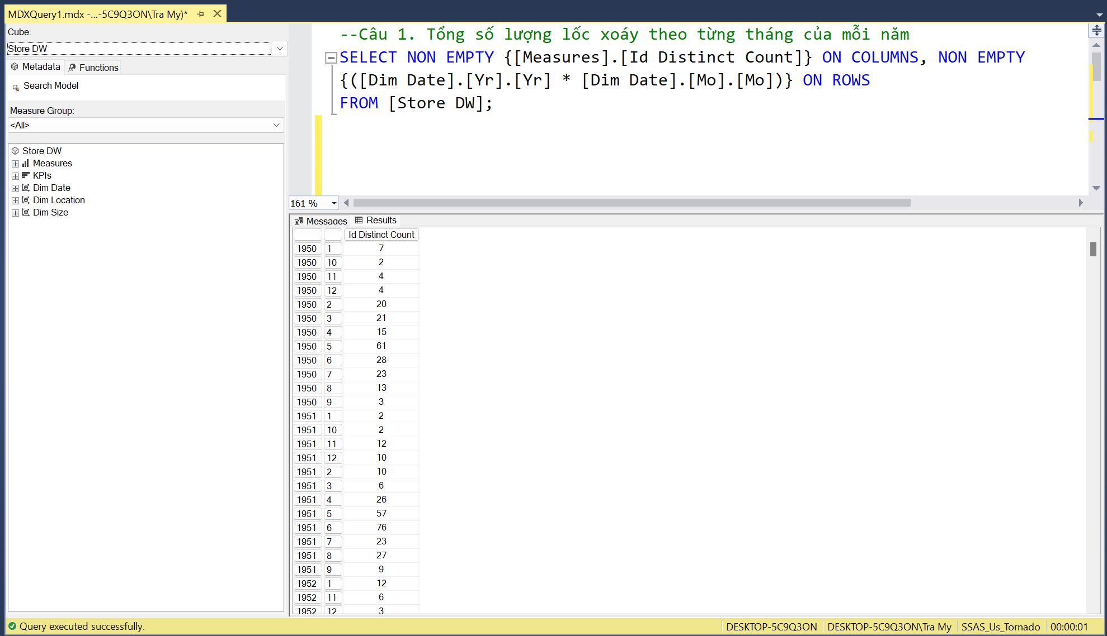

### 3.2 Tổng số lượng lốc xoáy theo từng năm

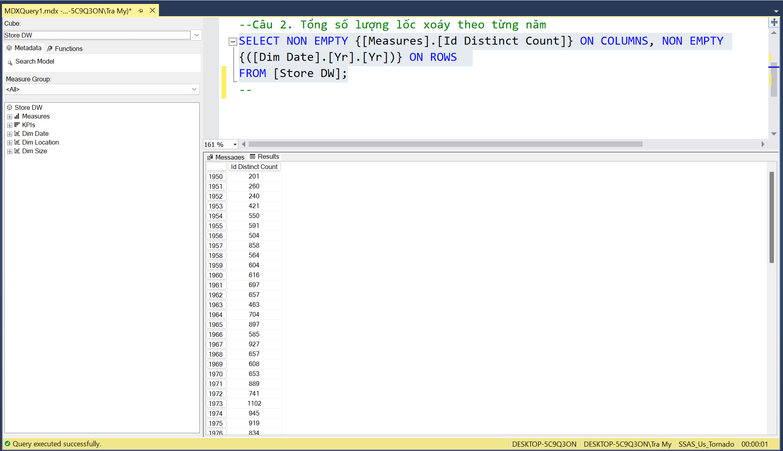

3.3 Số lần xảy ra lốc xoáy ở từng bang trong năm 2020

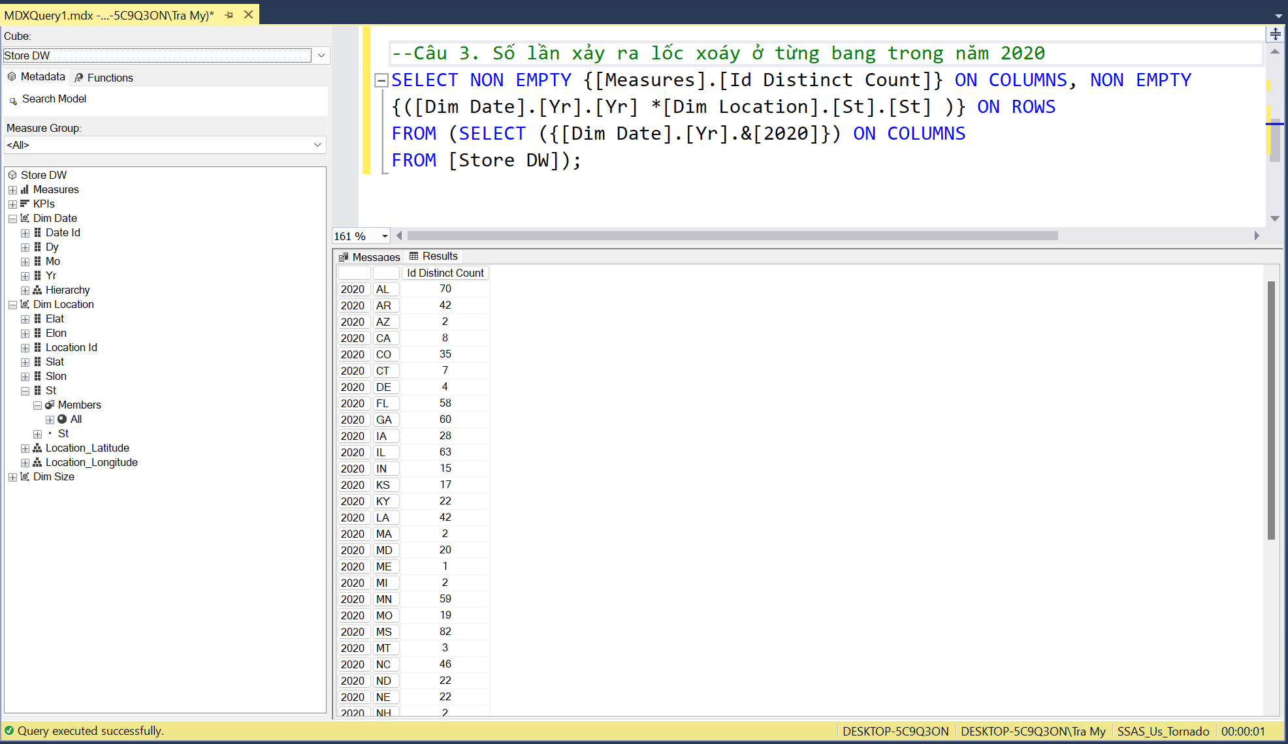

3.4 Số lần xảy ra lốc xoáy ở từng bang theo từng tháng trong năm 2020

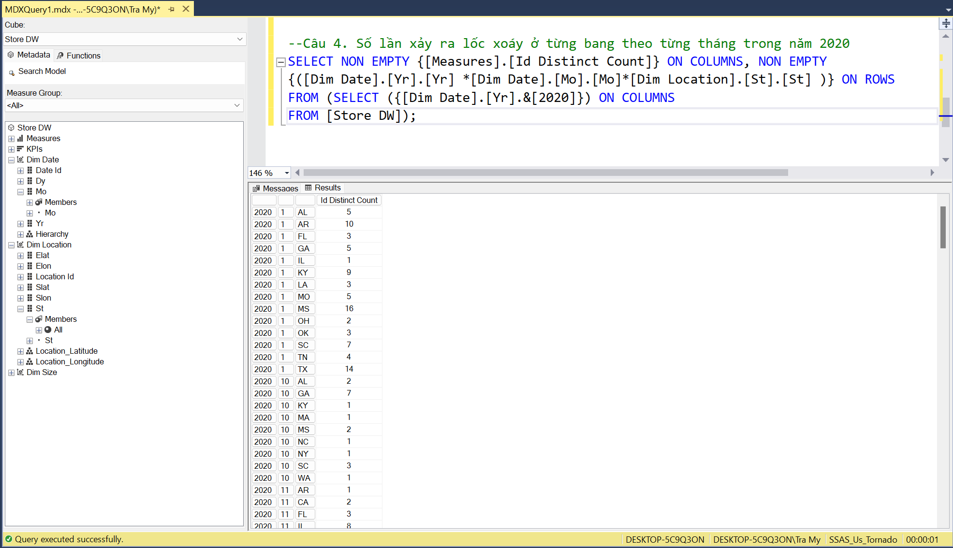

3.5 Tìm top 3 bang có tổng số người tử vong cao nhất năm 1953

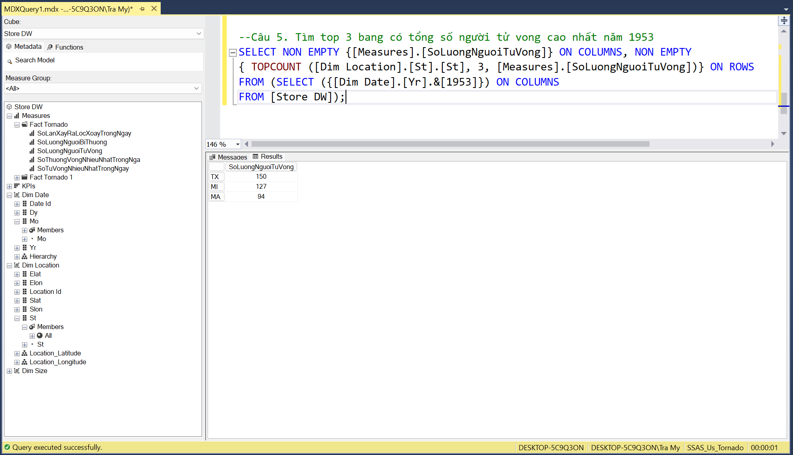

3.6 Tìm các bang với số lượng lốc xoáy tại bang đó có mức độ sức tàn phá từ "Nghiêm trọng" trở lên

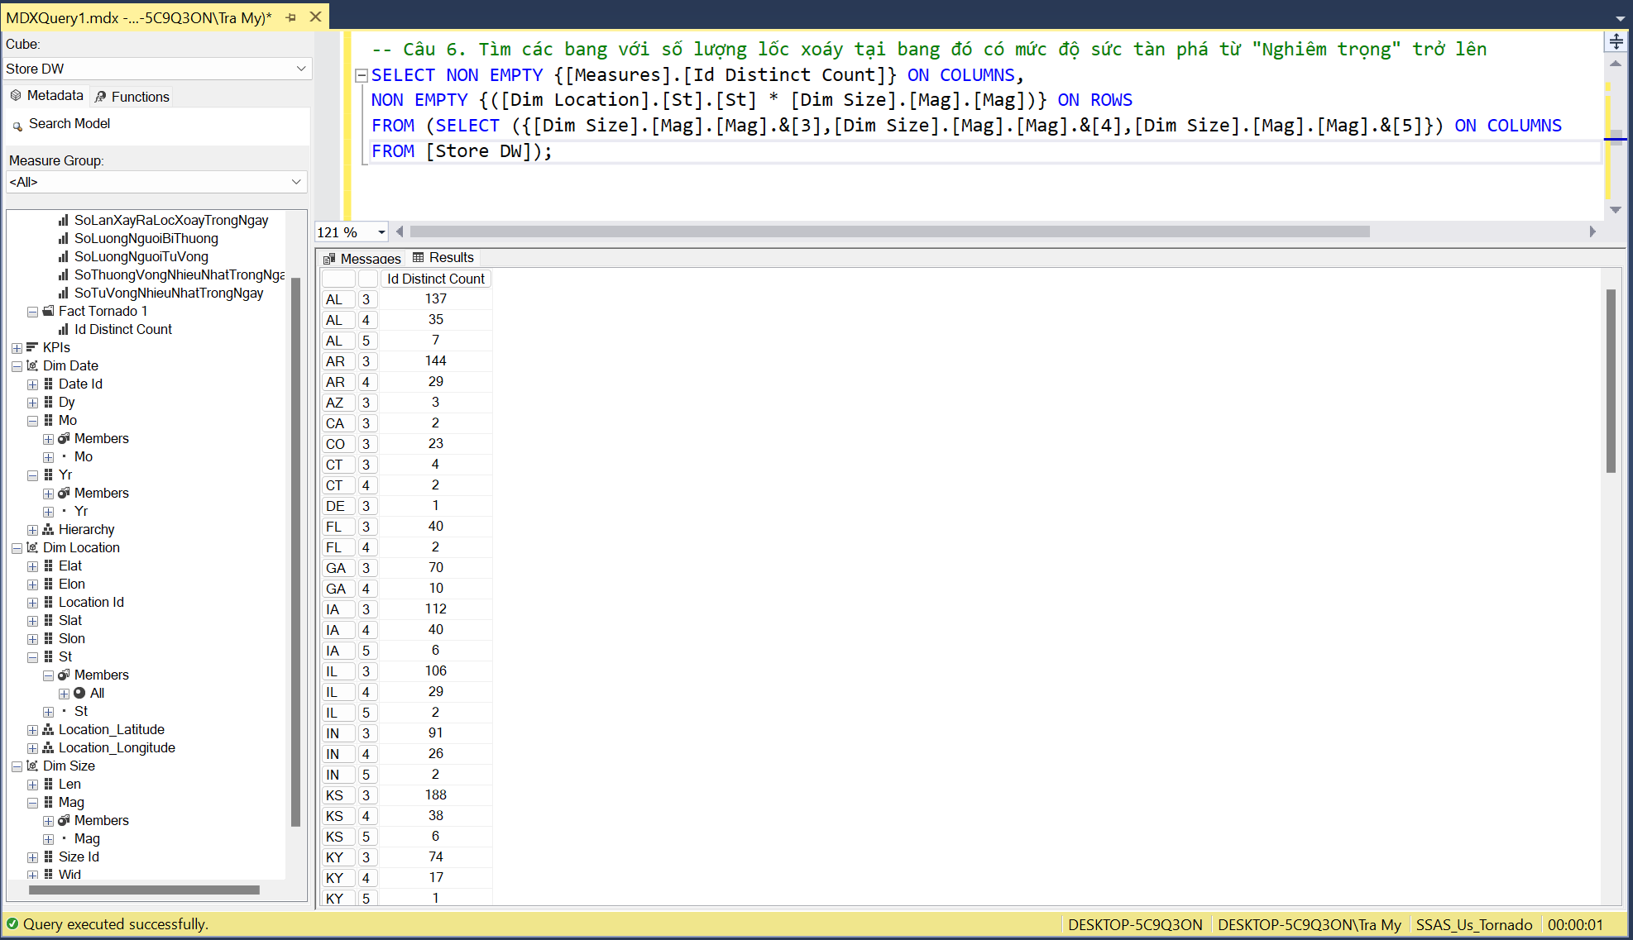

3.7 Tìm các năm có các cơn lốc xoáy có độ đo F/EF cao nhất và gây tử vong

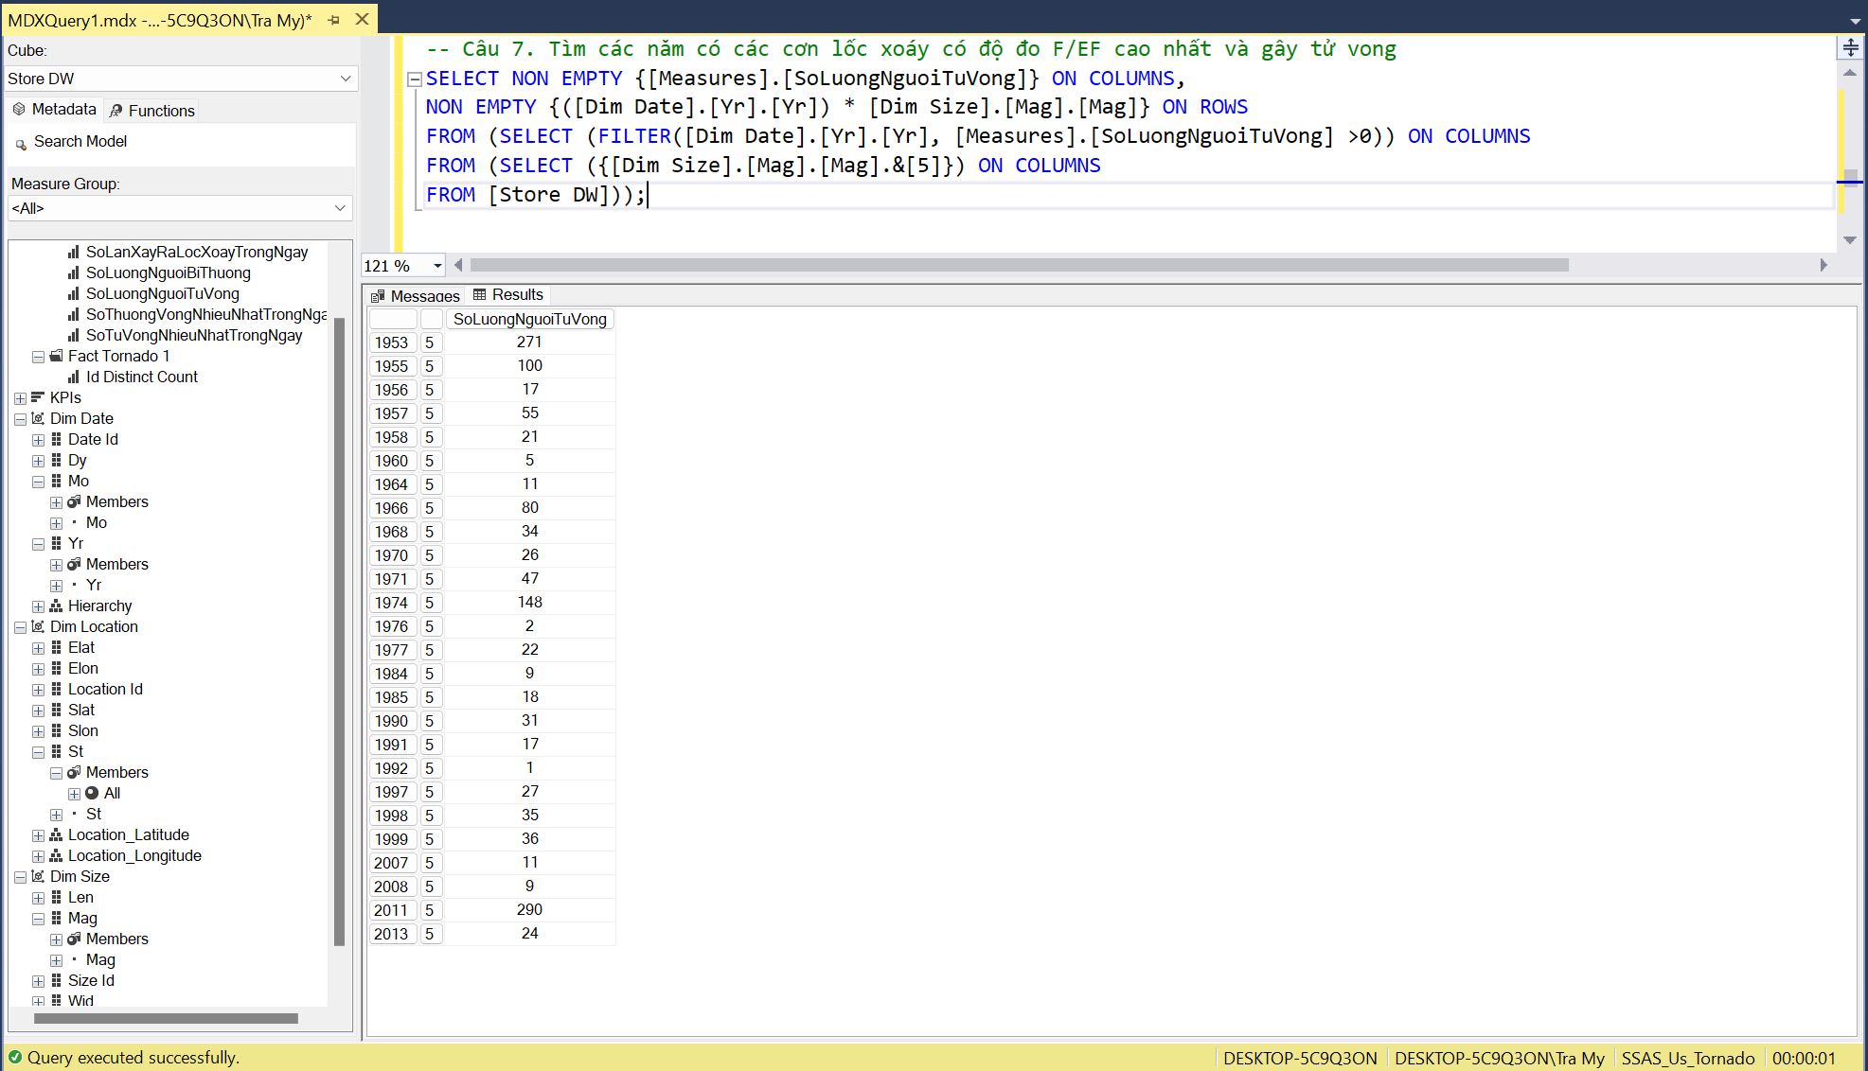

3.8 Số người bị thương do các cơn lốc xoáy có độ đo F/EF ở mức độ nhẹ đến trung bình

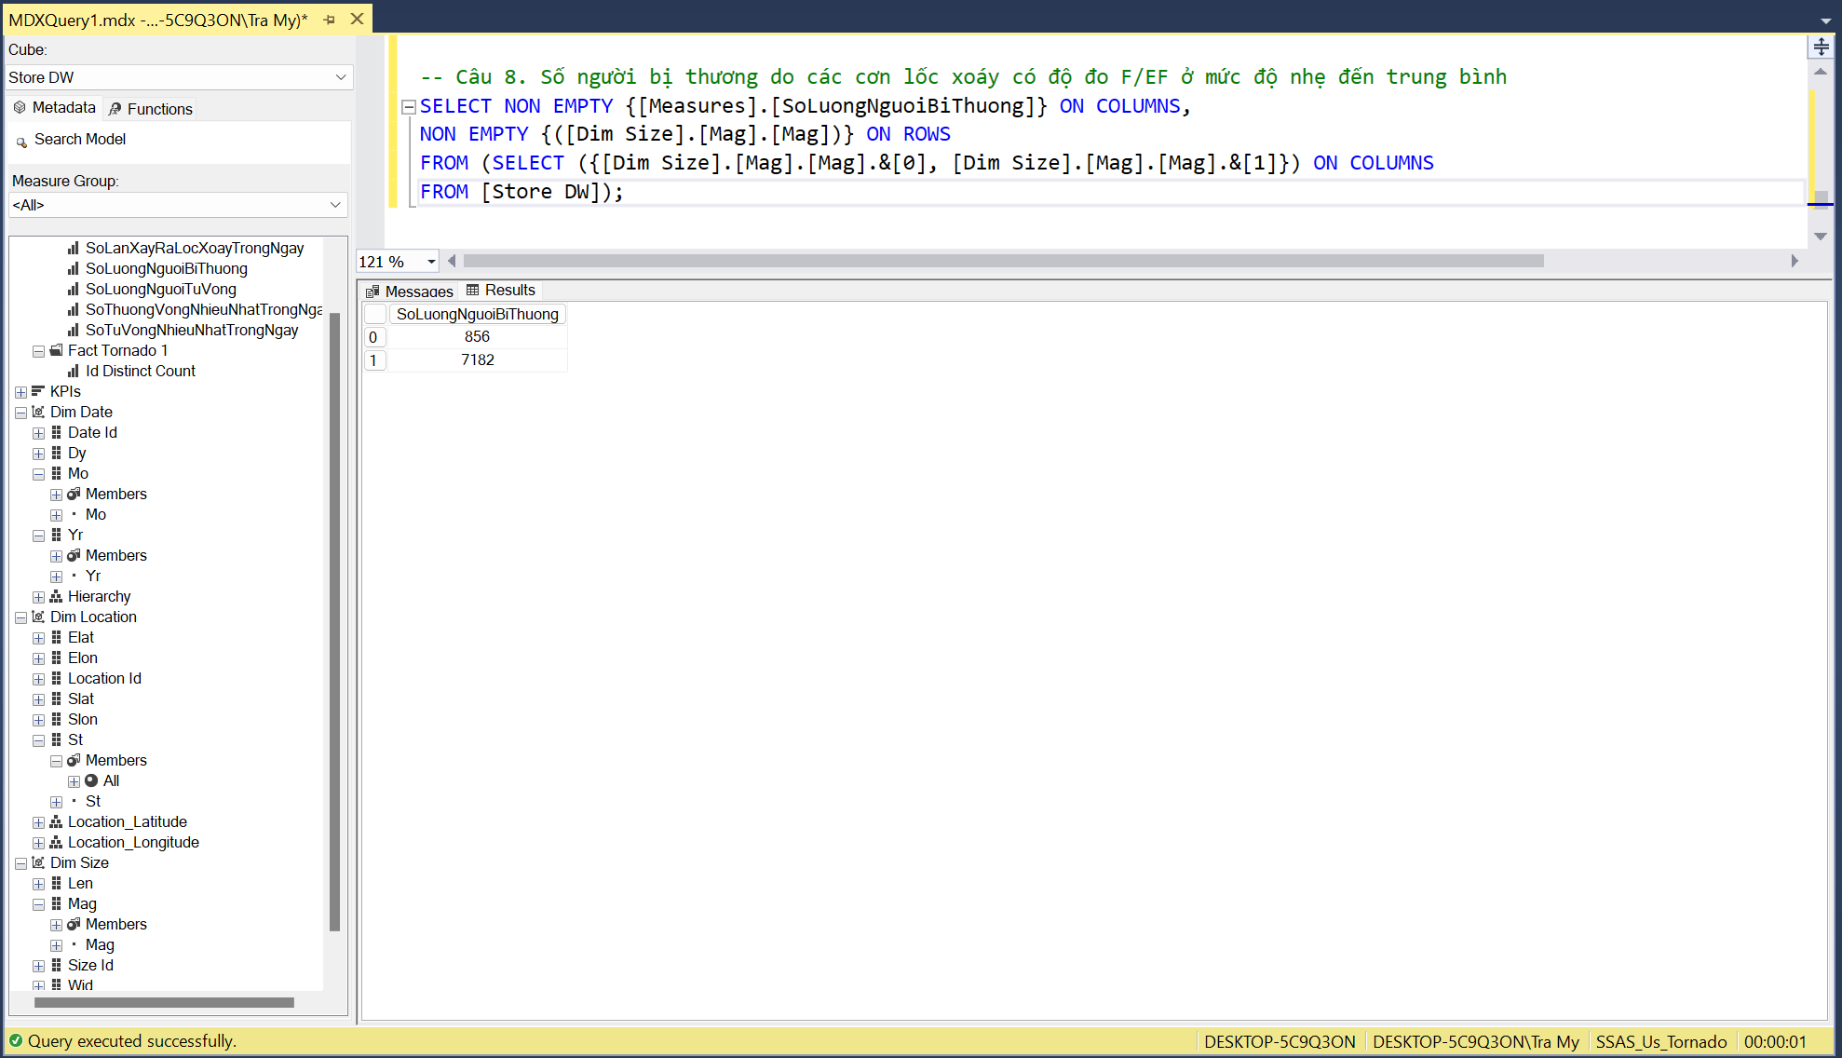

3.9 Trung bình một ngày có bao nhiêu người chết và bị thương ở bang MA

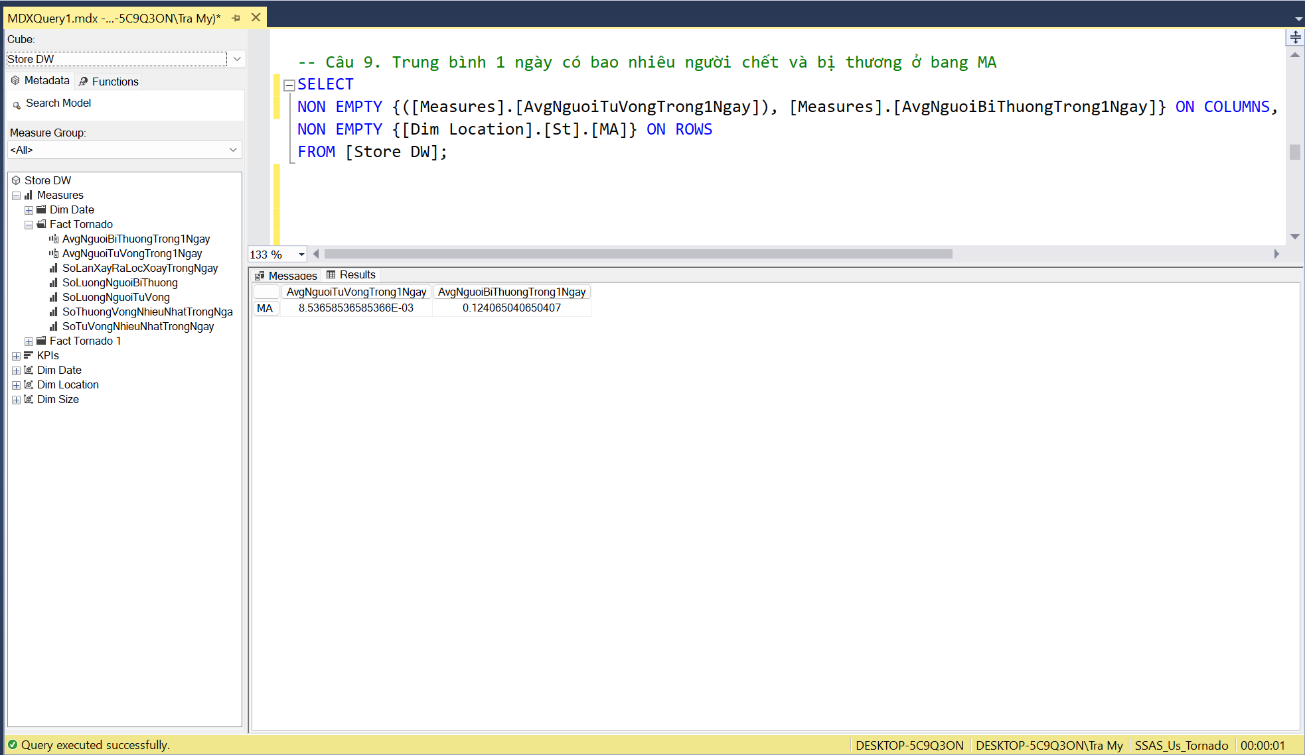

3.10 Tìm các bang có các cơn lốc xoáy gây thương tích nhưng không gây tử vong trong năm 2001

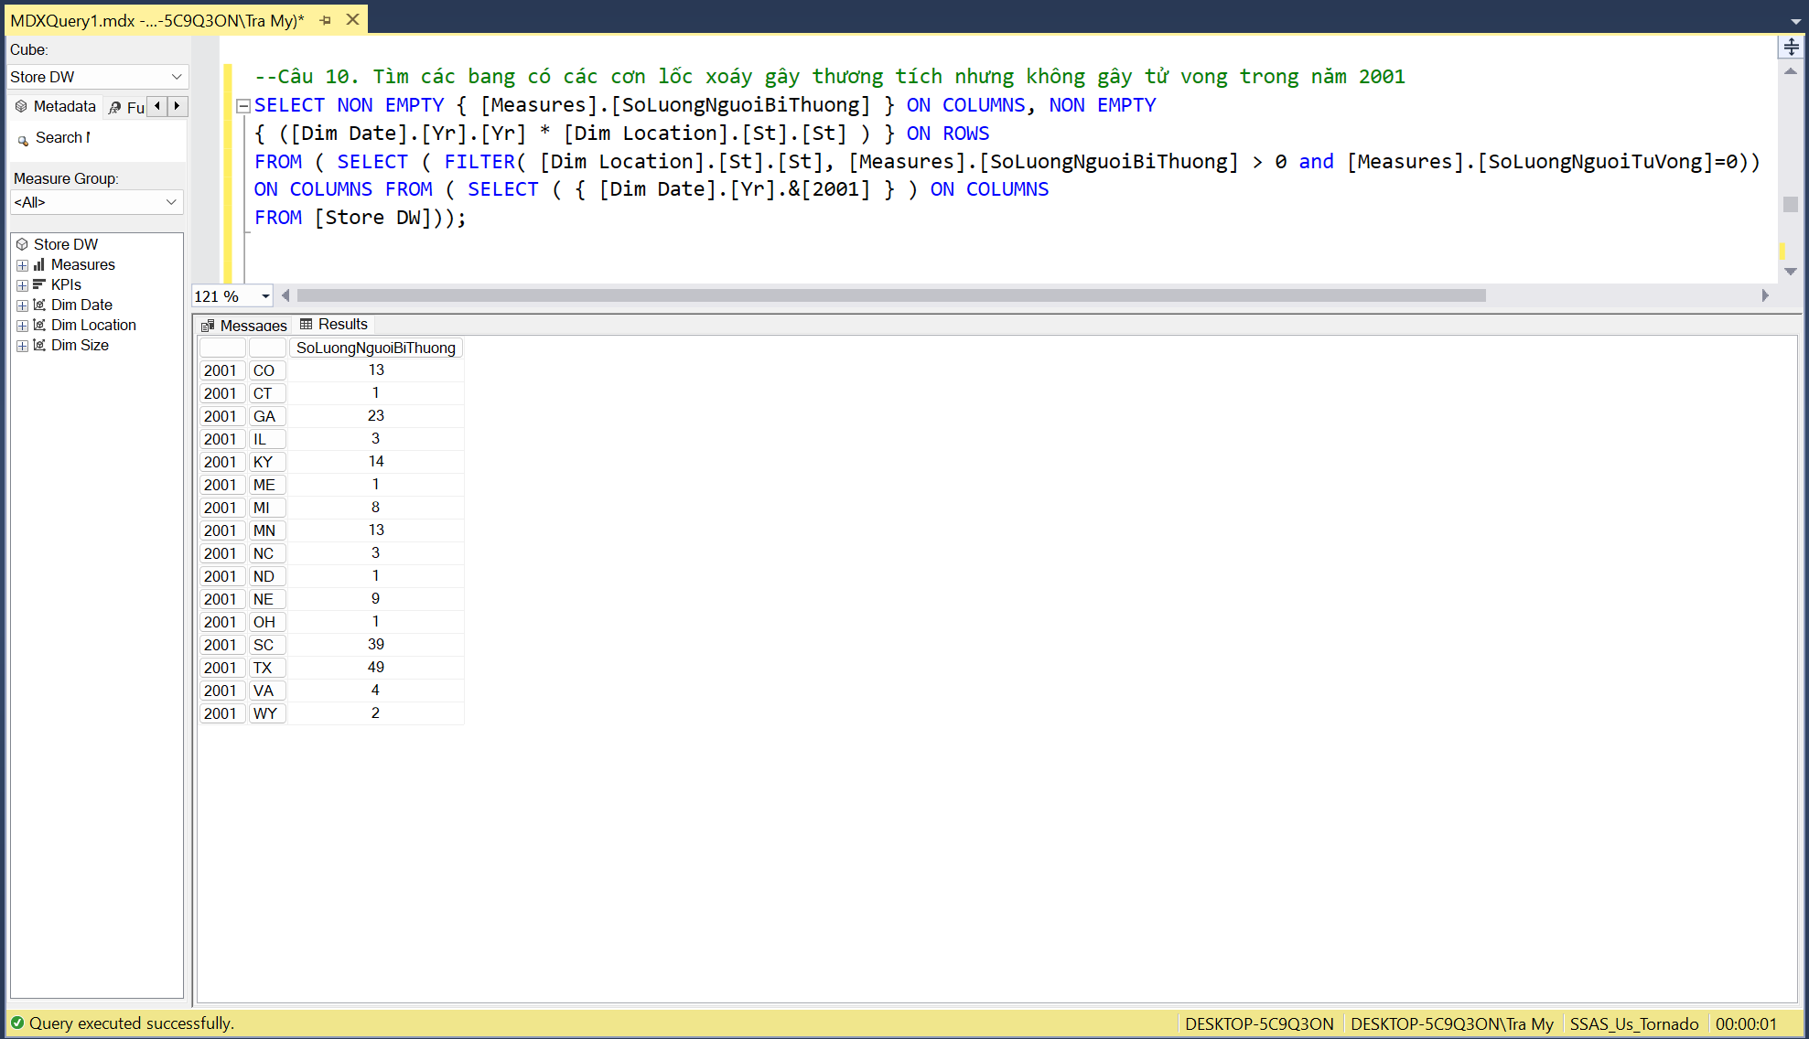

3.11 Tên các tiểu bang có số lượng người bị thương >5500 người

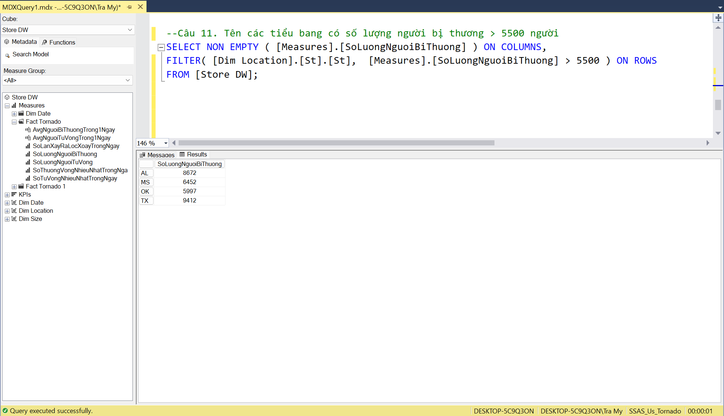

### 3.12 Thống kê số lượng lốc xoáy theo từng tháng và từng loại độ đo F/EF

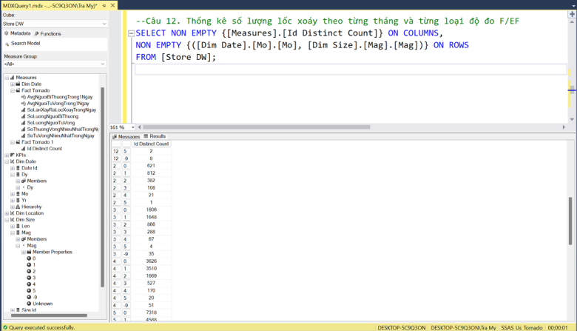

3.13 Thống kê top 5 bang xảy ra lốc xoáy ít nhất

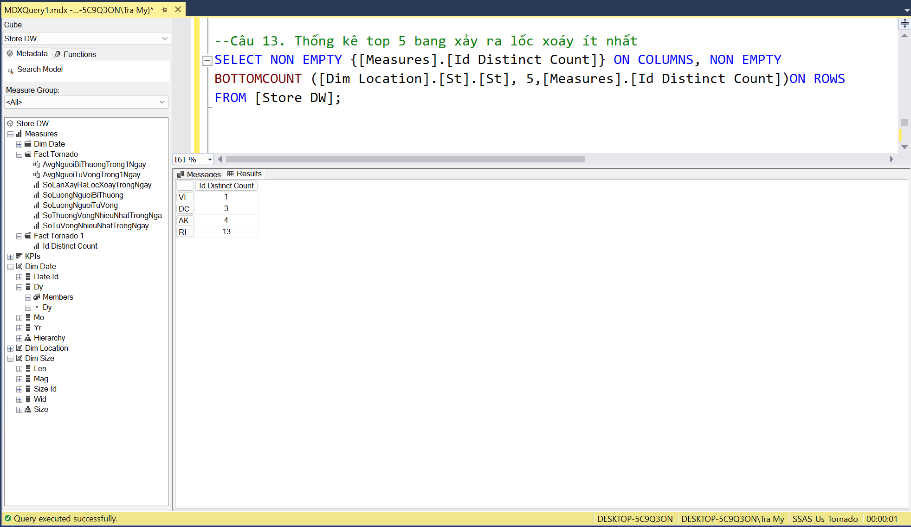

3.14 Thống kê tổng số người bị thương theo từng năm và từng bang

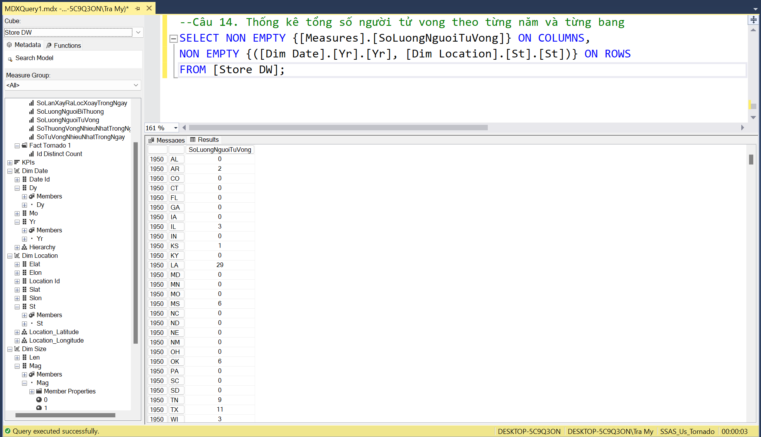

## **4. Power BI – Excel**

***4.1 Tạo project Power BI***

* Chọn Get Data 🡪 SQL Server

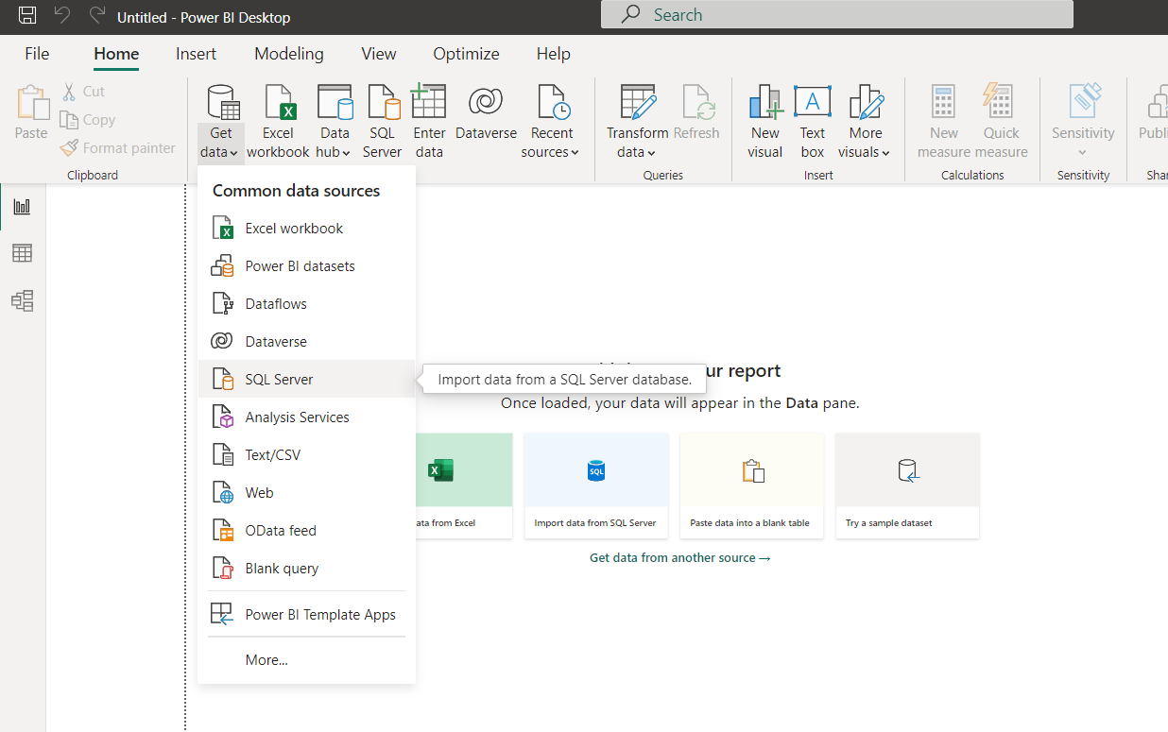

* Nhập Server name và tên Database

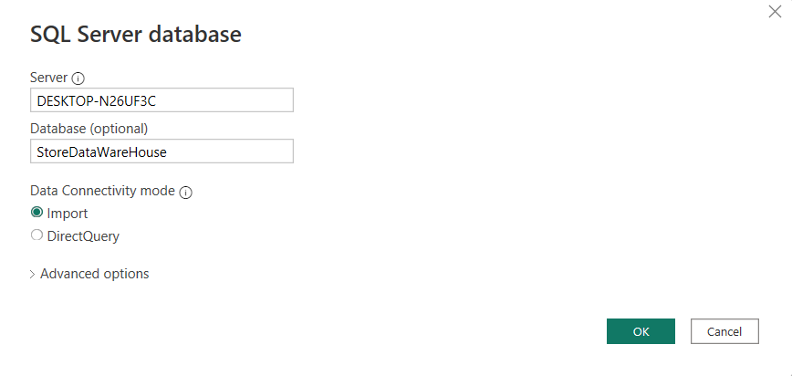

* Chọn bảng Dim và Fact 🡪 Chọn Load

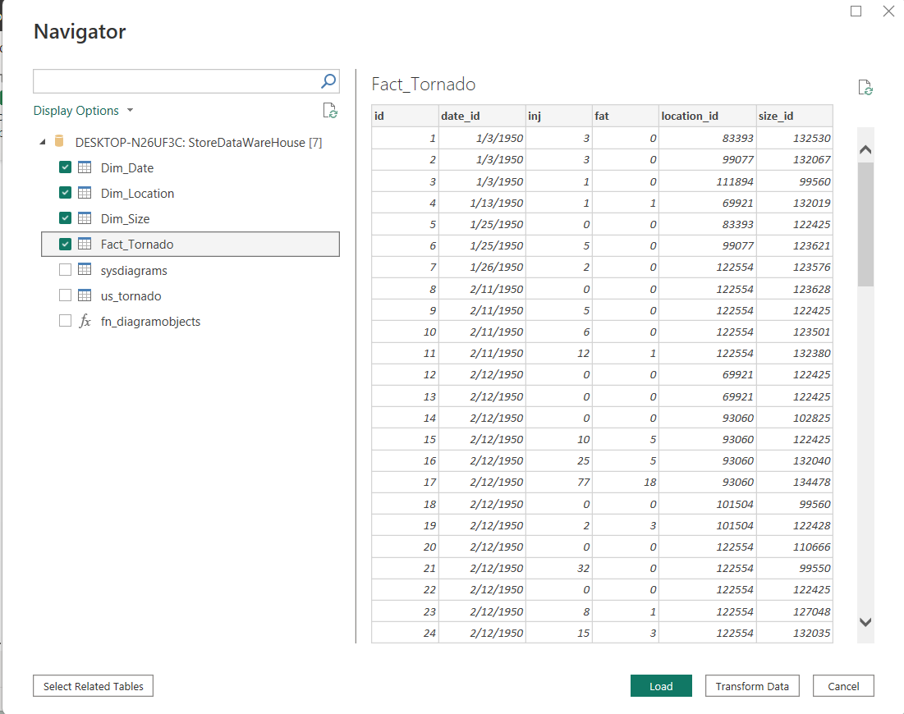

* Load dữ liệu thành công

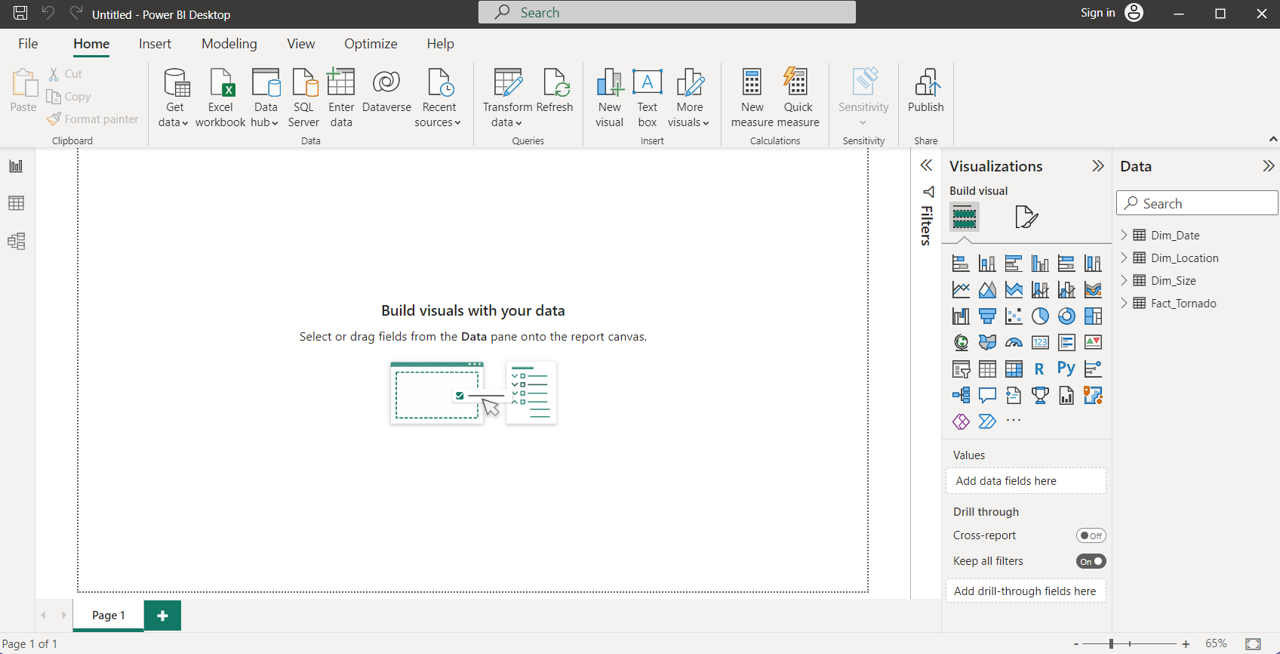

***4.2 Tạo project Excel***

* Chọn Data 🡪 Chọn Get Data 🡪 Chọn From Database 🡪 Chọn From Analysis Service

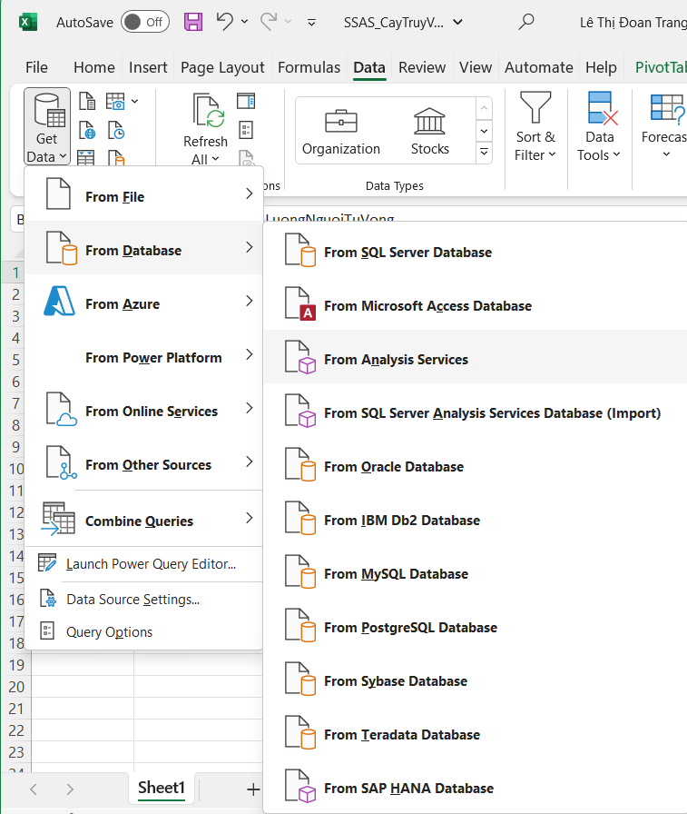

* Nhập Server name của SQL Server 🡪 Chọn Next

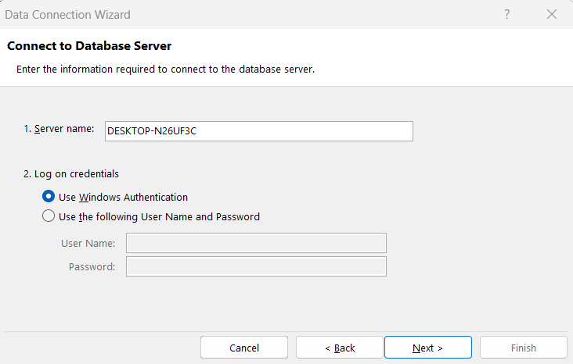

* Chọn Database 🡪 Chọn Next 🡪 Chọn Finish

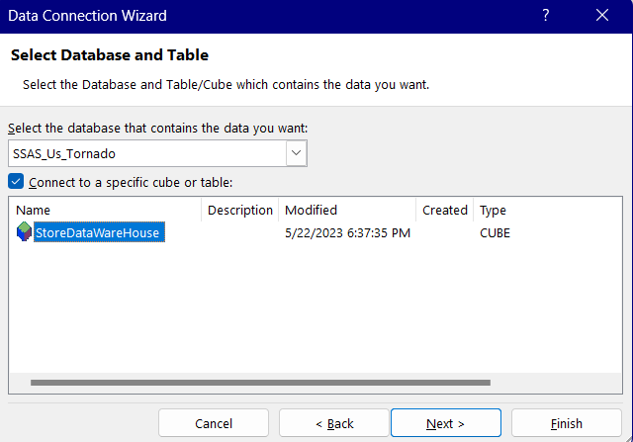

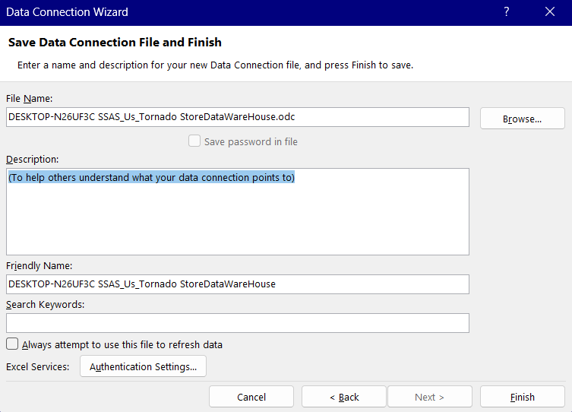

* Chọn PivotTable Report 🡪 Chọn ô để bắt đầu 🡪 Chọn OK

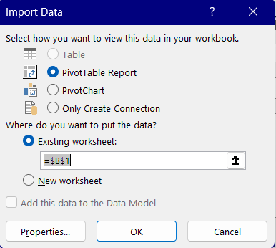

* Tạo thành công



***4.3 Truy vấn***

4.2.1 Tổng số lượng lốc xoáy theo từng tháng của mỗi năm

* Power BI

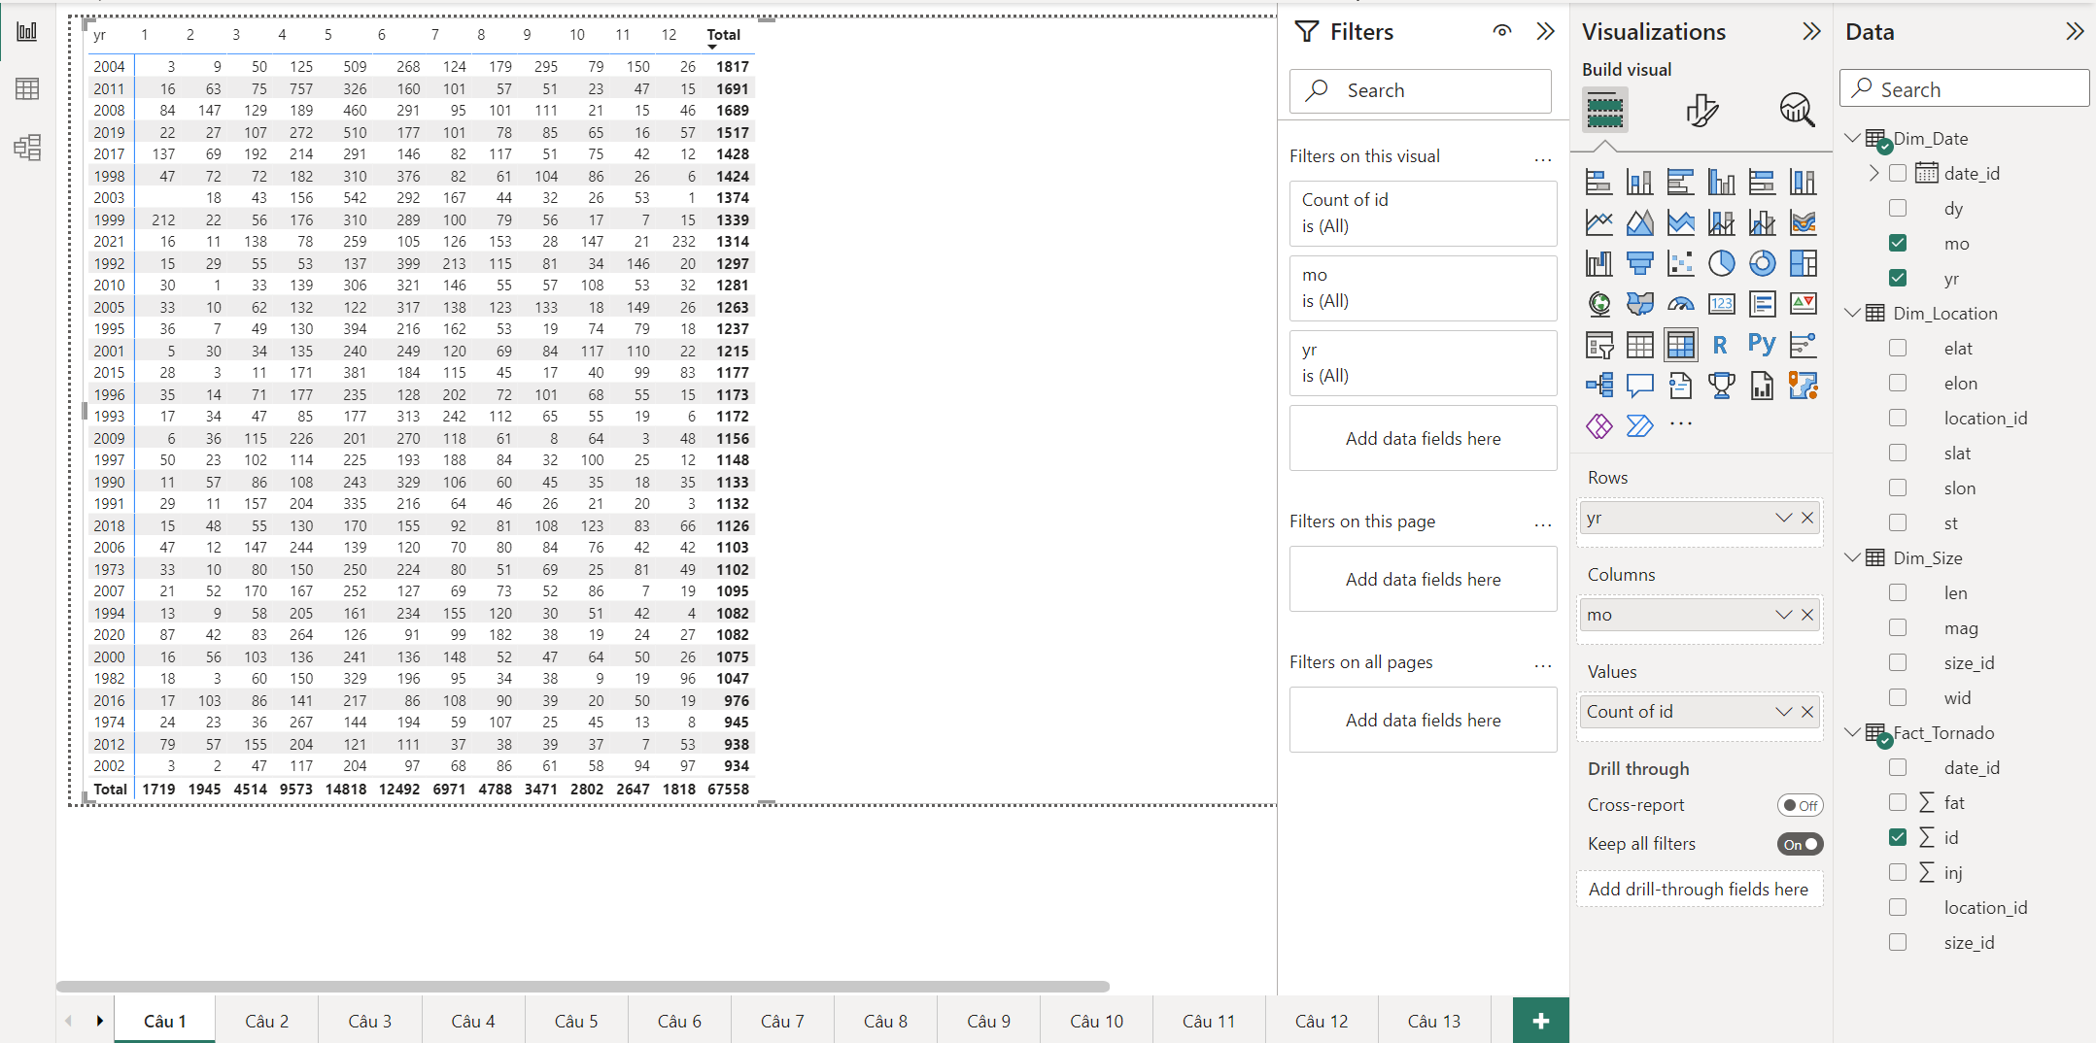

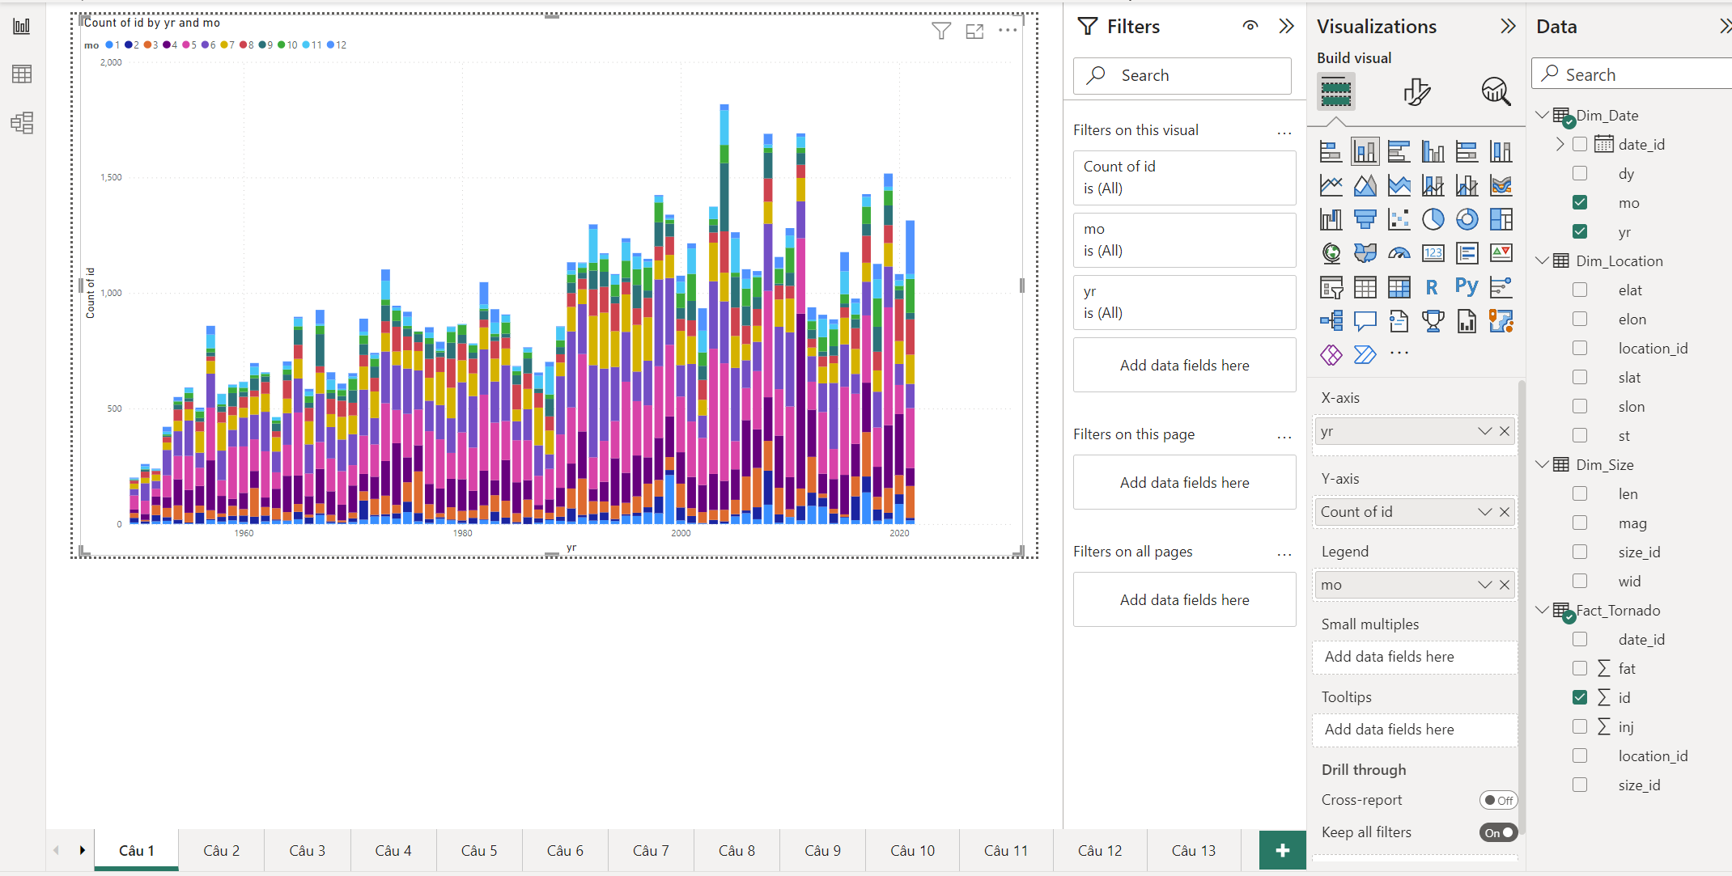

* Excel

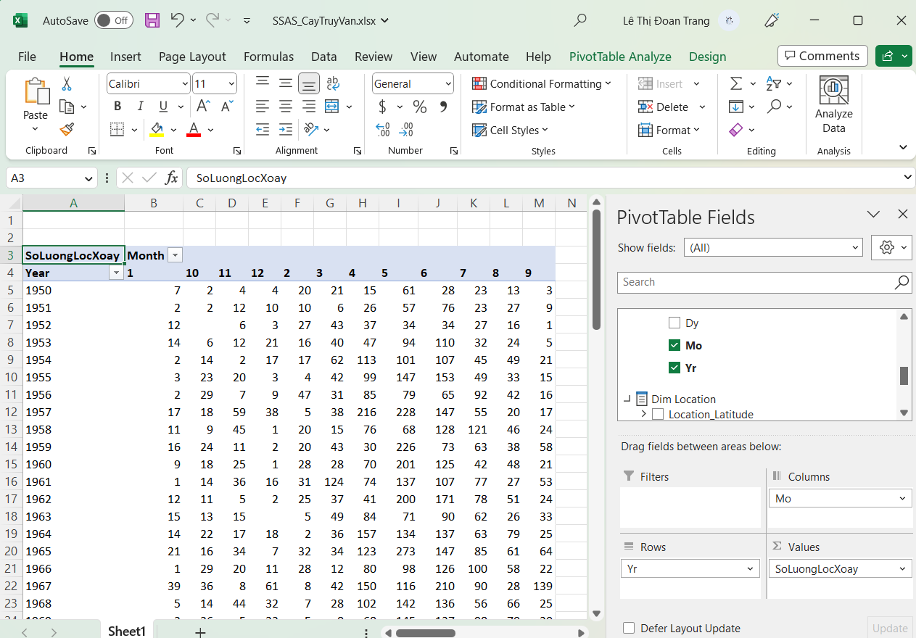

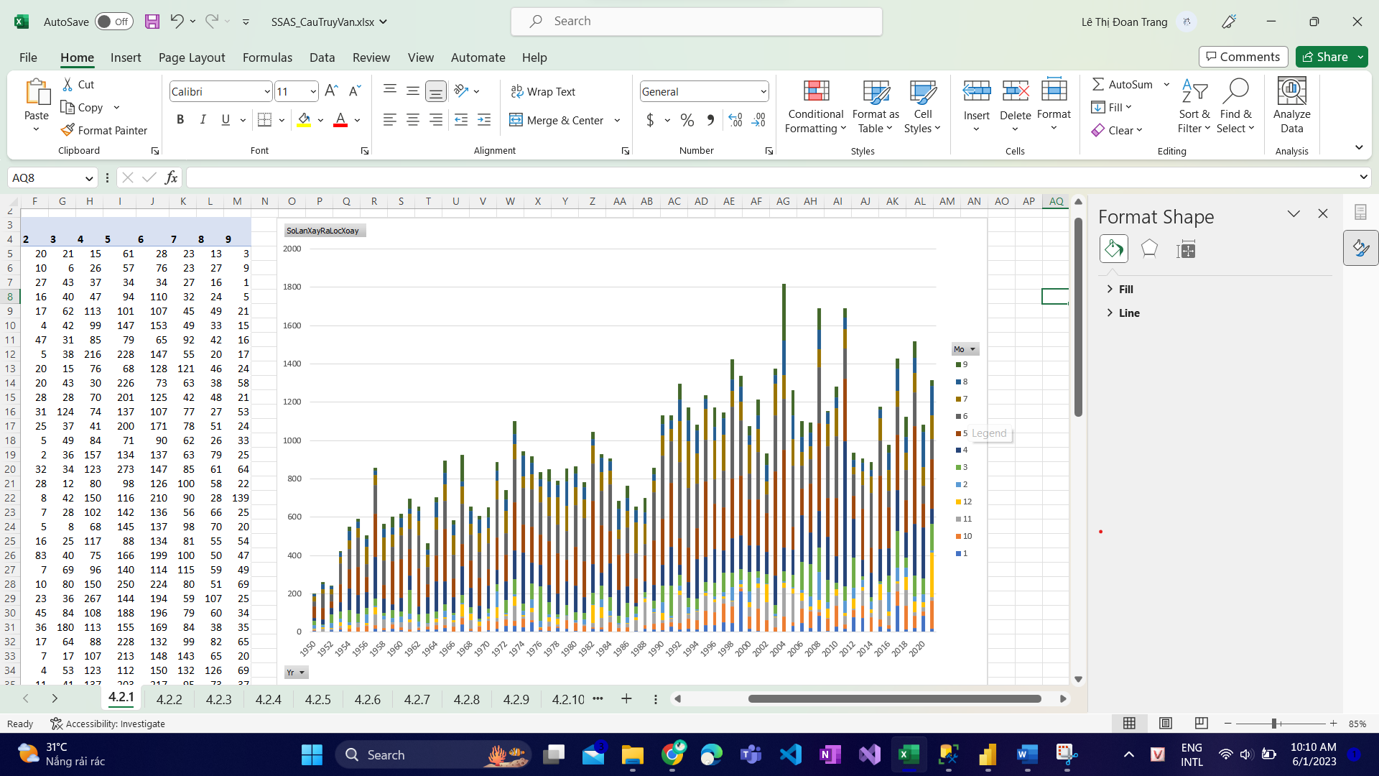

🡪 Nhìn vào biểu đồ có thể thấy từ năm 2000 đến 2020 số trận lốc xoáy tăng đáng kể, đỉnh điểm là năm 2004 với số lượng lốc xoáy cao nhất là 1817 trận lốc.

4.2.2 Tổng số lượng lốc xoáy theo từng năm

* Power BI

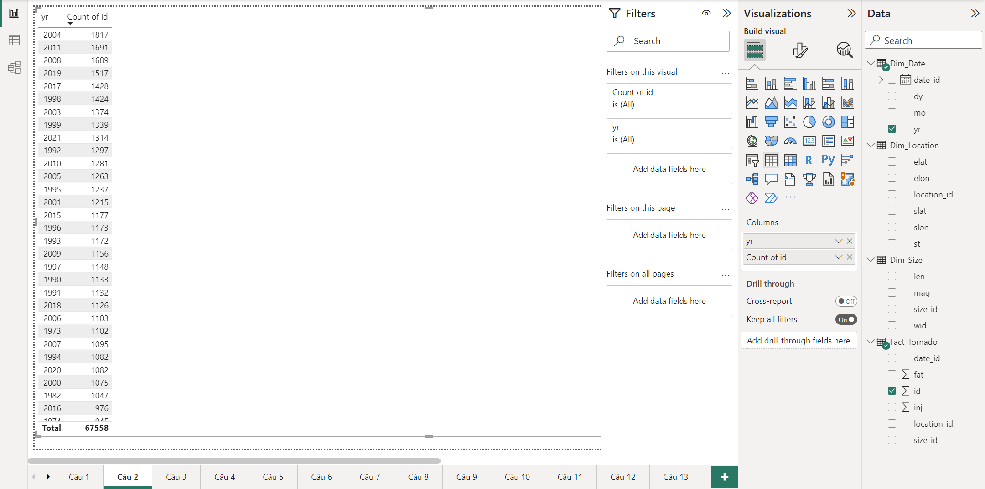

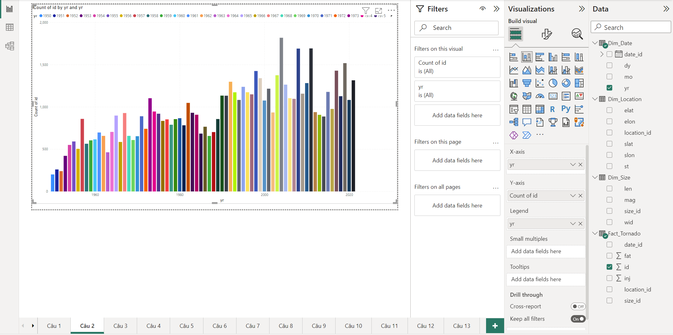

* Excel

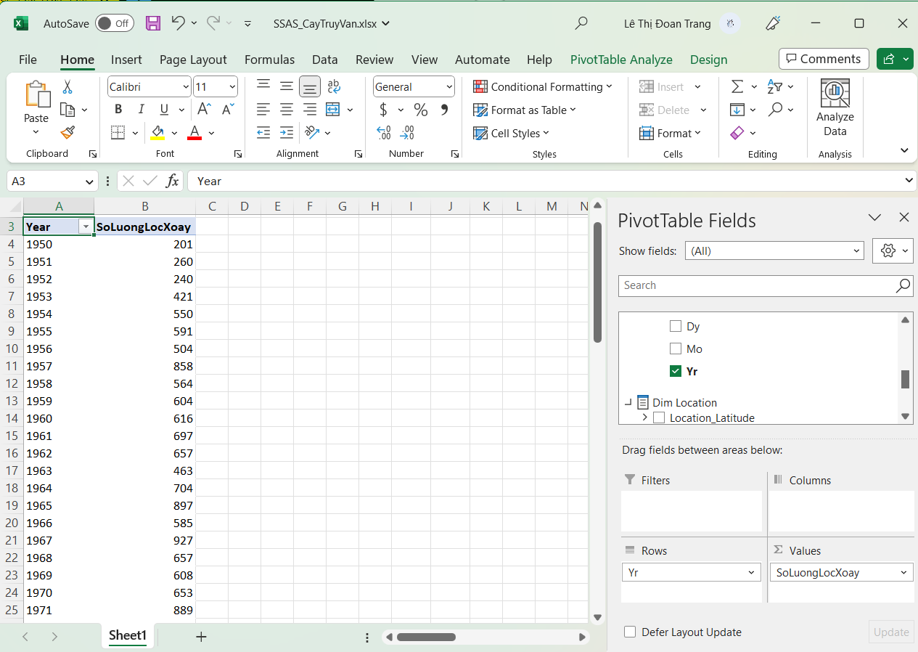

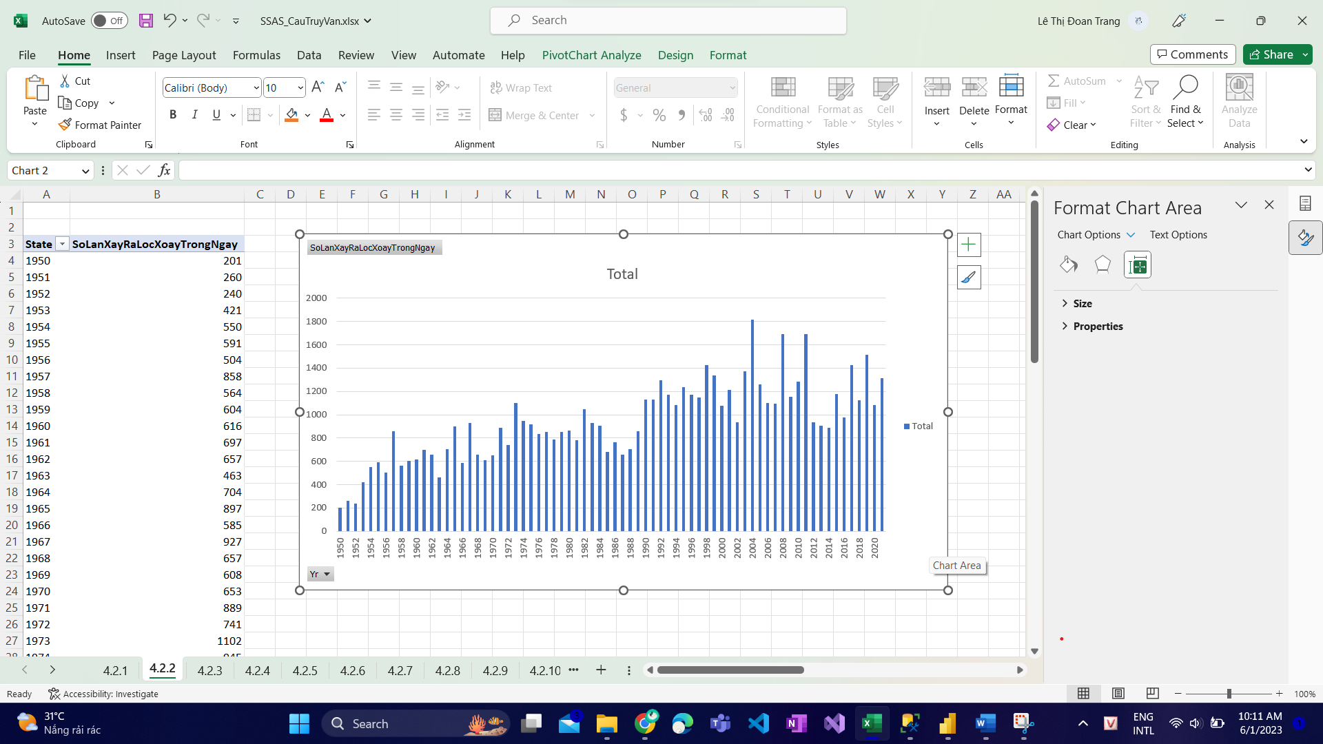

🡪 Từ biểu đồ có nhận xét số lượng lốc xoáy năm 2004 cao nhất với 1817 trận lốc và năm 1950 thấp nhất 201 trận lốc, trong suốt thập kỷ qua khí hậy Trái Đất đã thay đổi rất nhiều và theo chiều hướng xấu. Nhận xét trên cho thấy sự biến đổi khí hậu như vậy cũng ảnh hưởng tới việc xảy ra lốc xoáy thường xuyên hơn.

4.2.3 Số lần xảy ra lốc xoáy ở từng bang trong năm 2020

* Power BI

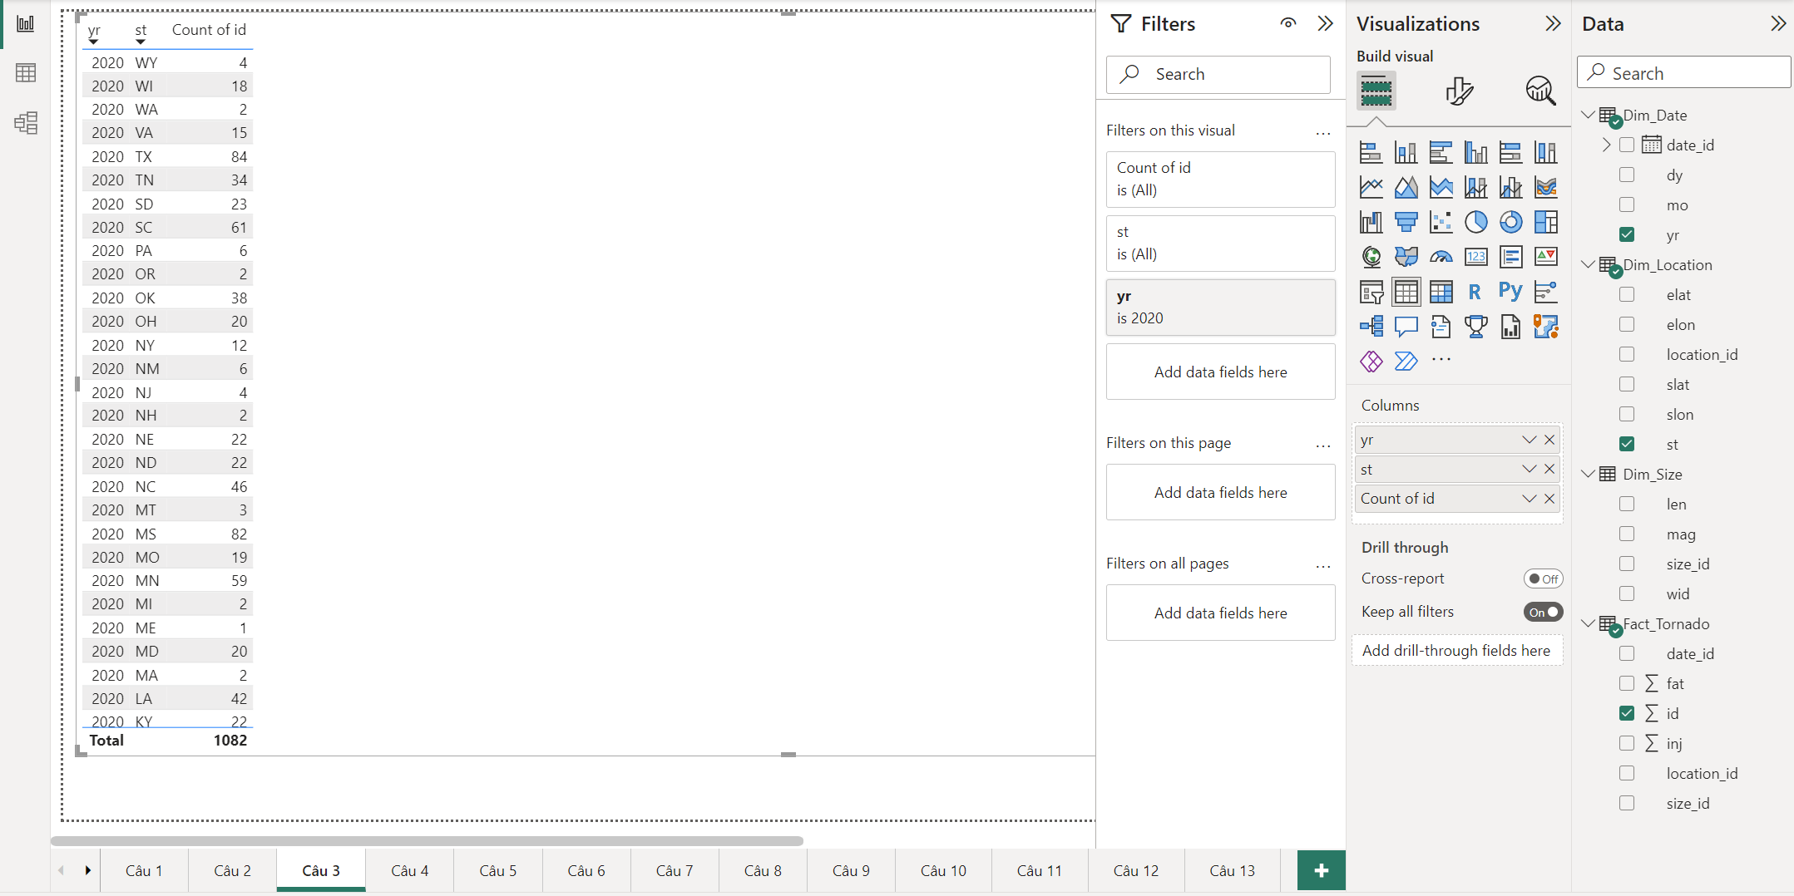

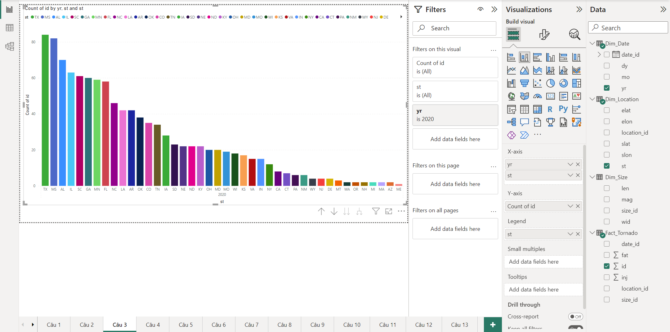

* Excel

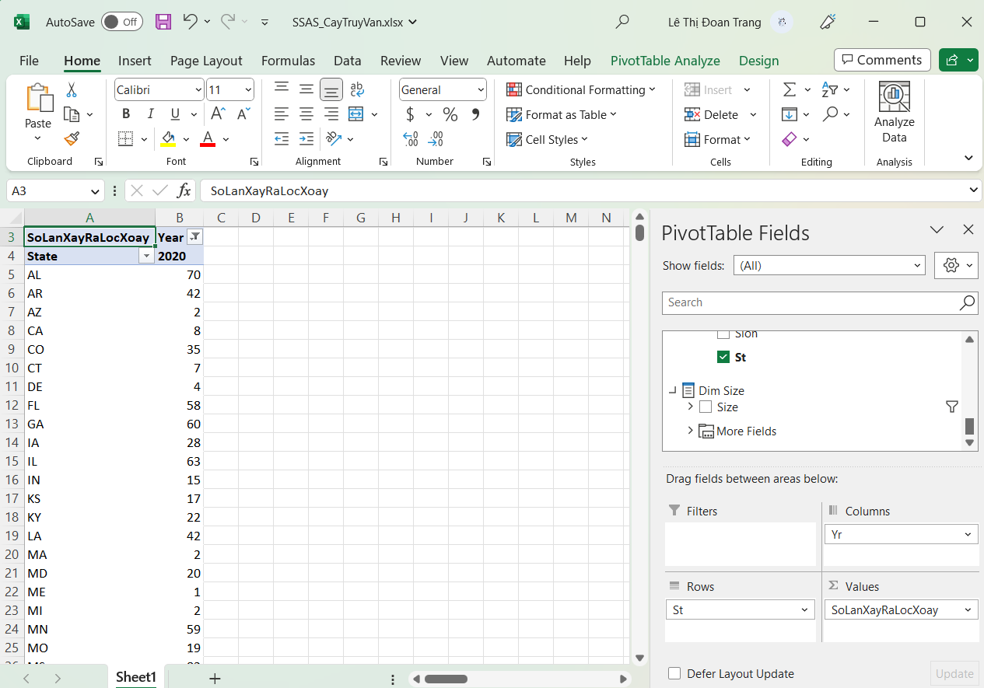

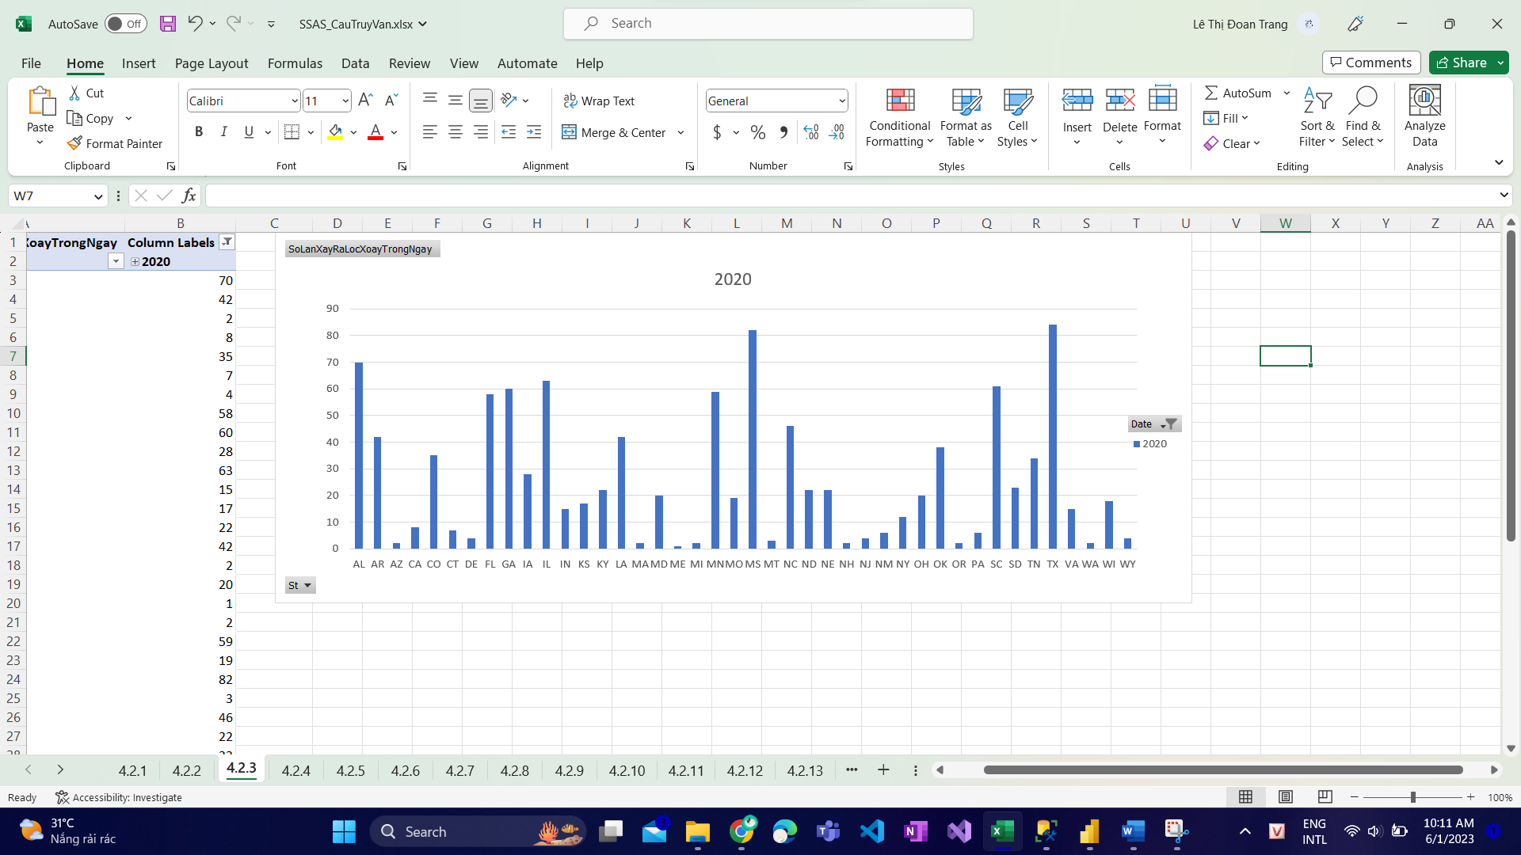

🡪 Từ biểu đồ thấy được ở những năm gần đây nhất là năm 2020, Texas là tiểu bang có số trận xoáy xảy ra cao nhất với 84 trận lốc xảy ra trong một năm.

4.2.4 Số lần xảy ra lốc xoáy ở từng bang theo từng tháng trong năm 2020

* Power BI

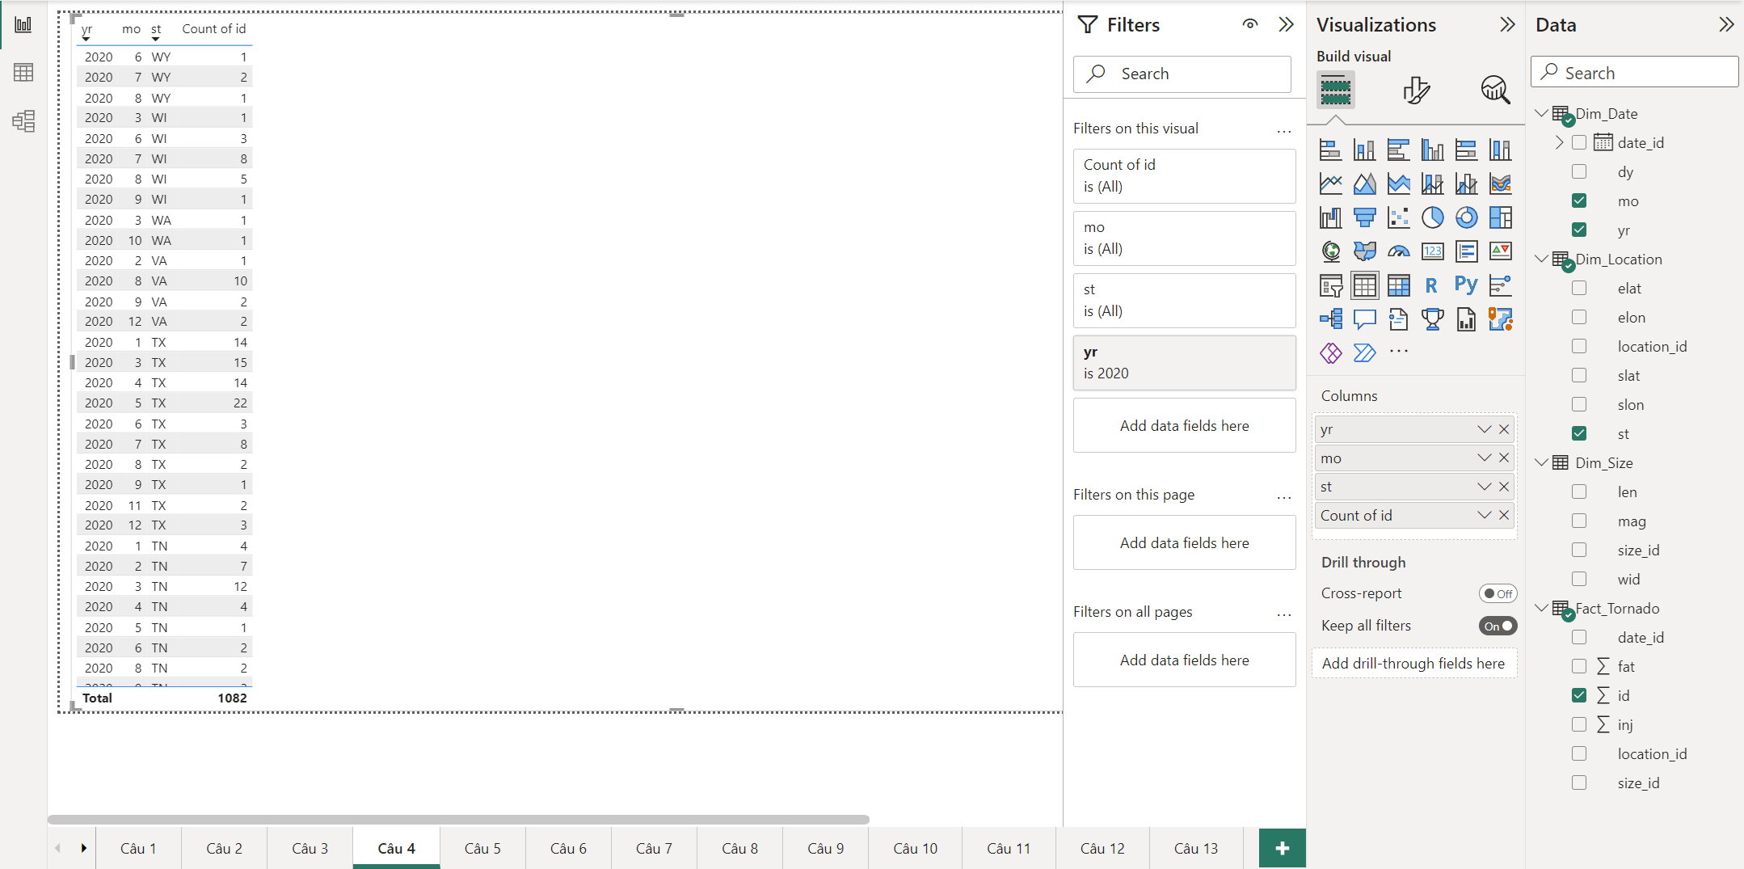

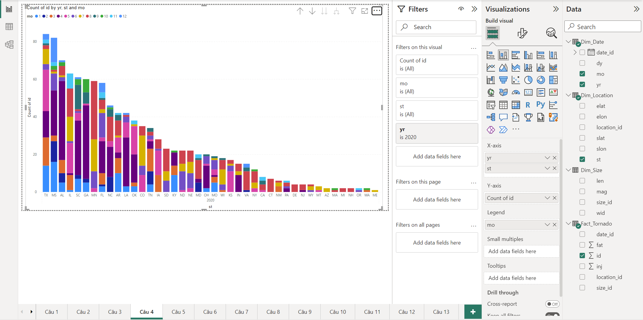

* Excel

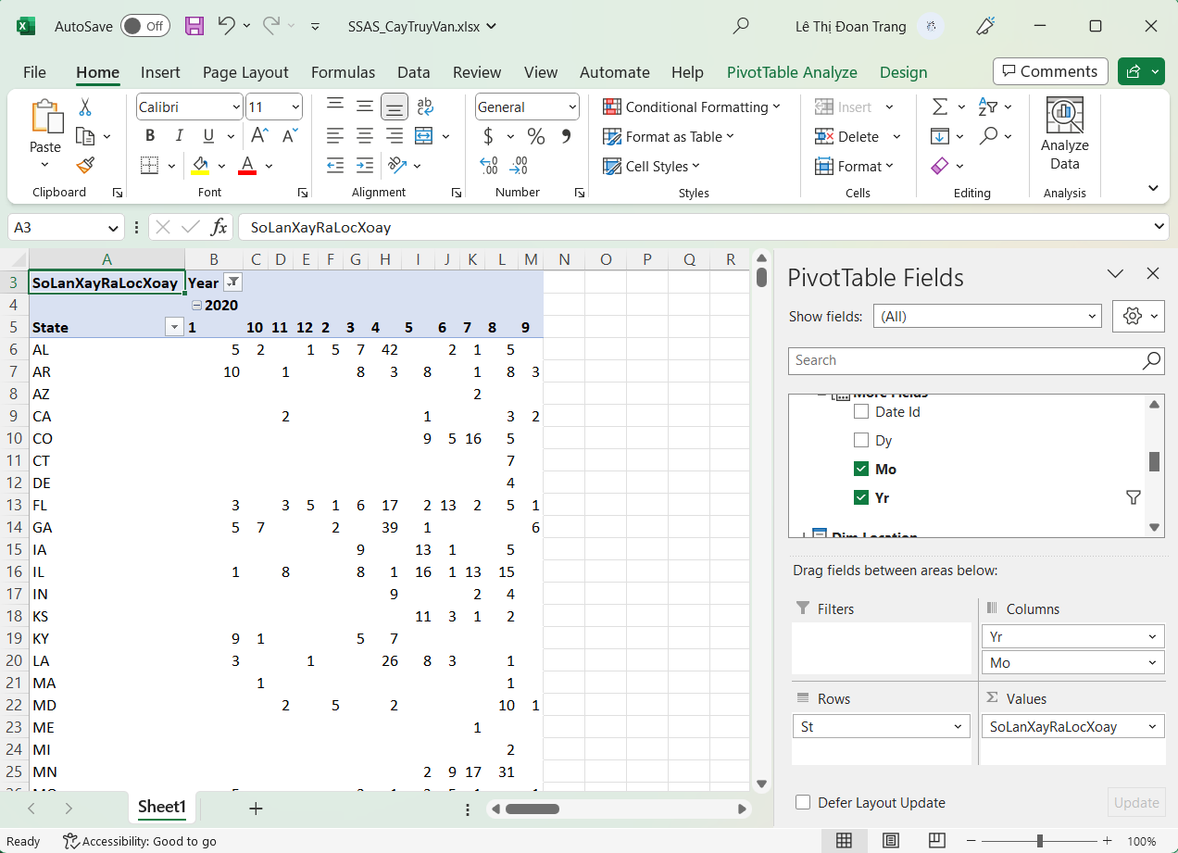

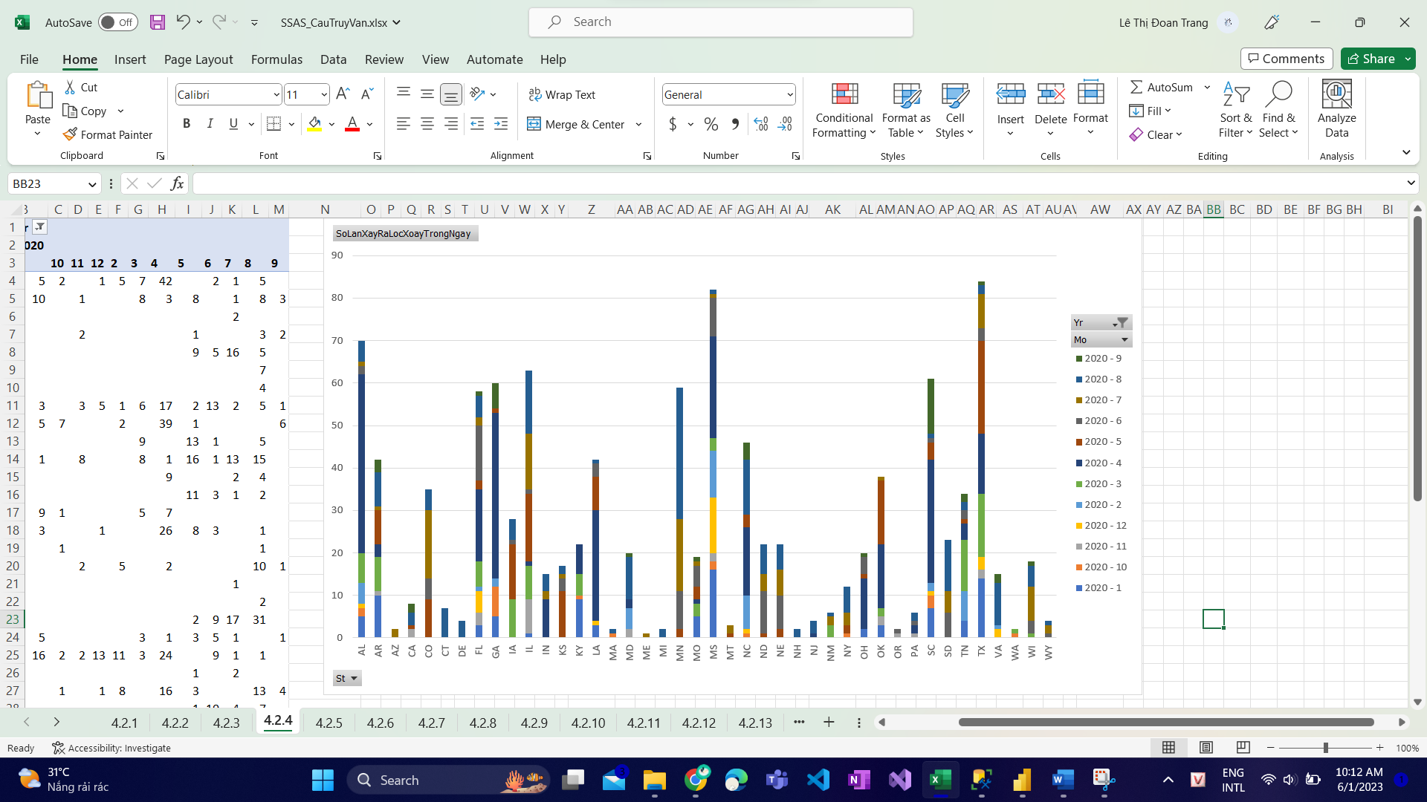

🡪 Nhìn vào biểu đồ của powerBI các cột có phần màu tím đậm, màu hồng và ở excel là cột mày xanh navy, nâu đất là chiếm số lượng nhiều. Các màu đó lần lượt là tháng 4, 5 trong năm 2020, điều đó cho thấy lốc xoáy ở Hoa Kỳ thường xảy ra ở hai tháng này.

4.2.5 Tìm top 3 bang có tổng số người tử vong cao nhất

* Power BI

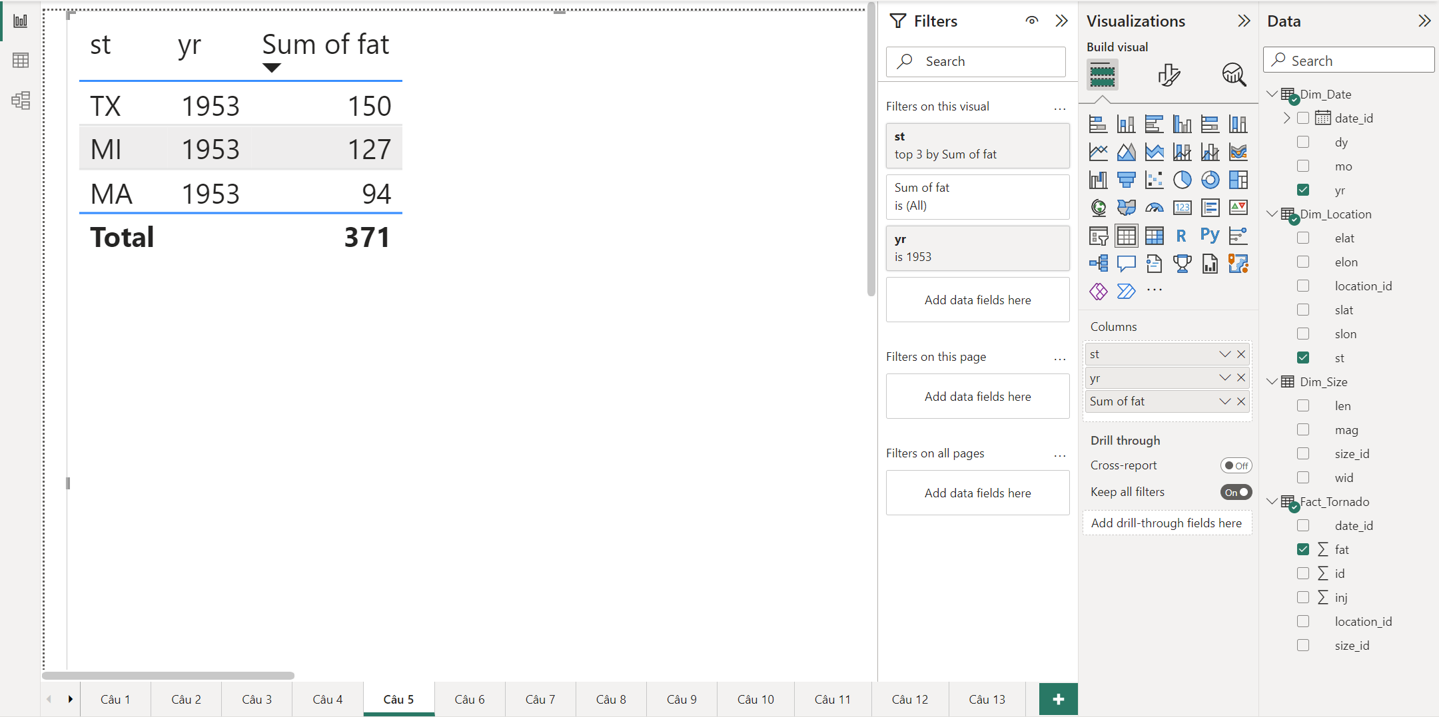

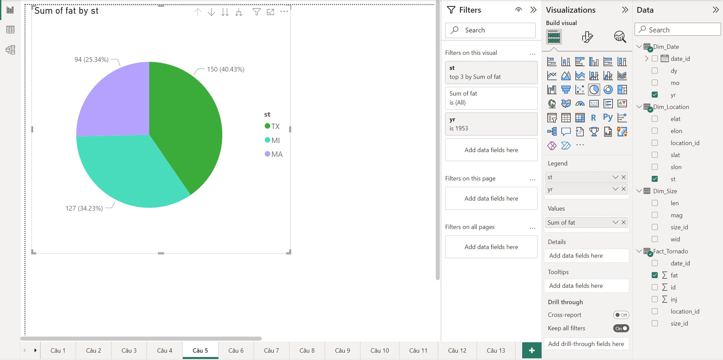

* Excel

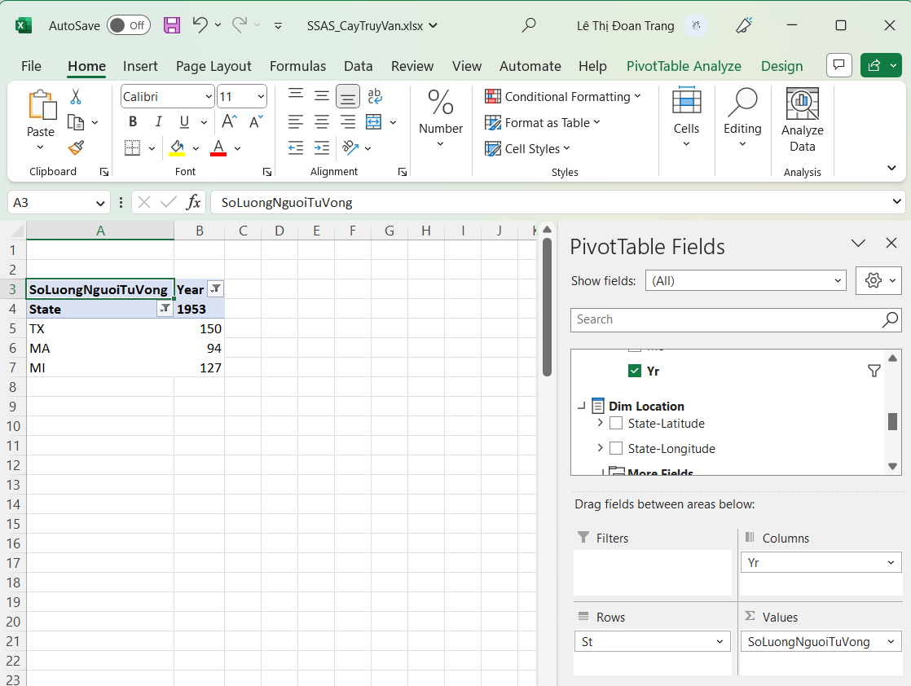

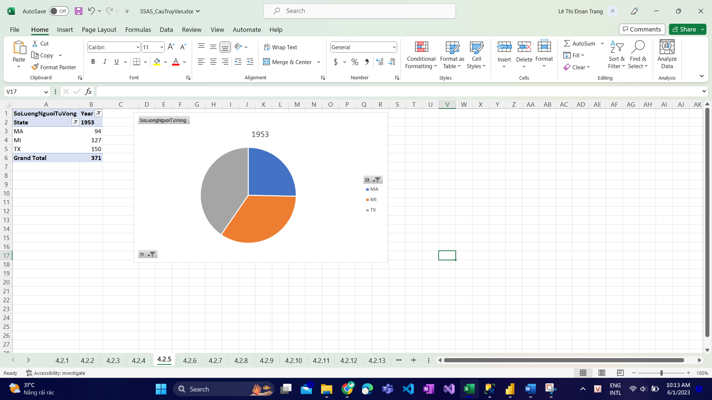

🡪 Ở đây dùng biểu đồ tròn có thể dễ thấy được 3 tiểu bang này có số lượng lốc xoáy chiếm khá lớn đặc biệt là bang Texas có tận 150 trận lốc chiếm tới 40,43%.

4.2.6 Tìm các bang với số lượng lốc xoáy tại bang đó có mức độ sức tàn phá từ "Nghiêm trọng" trở lên

* Power BI

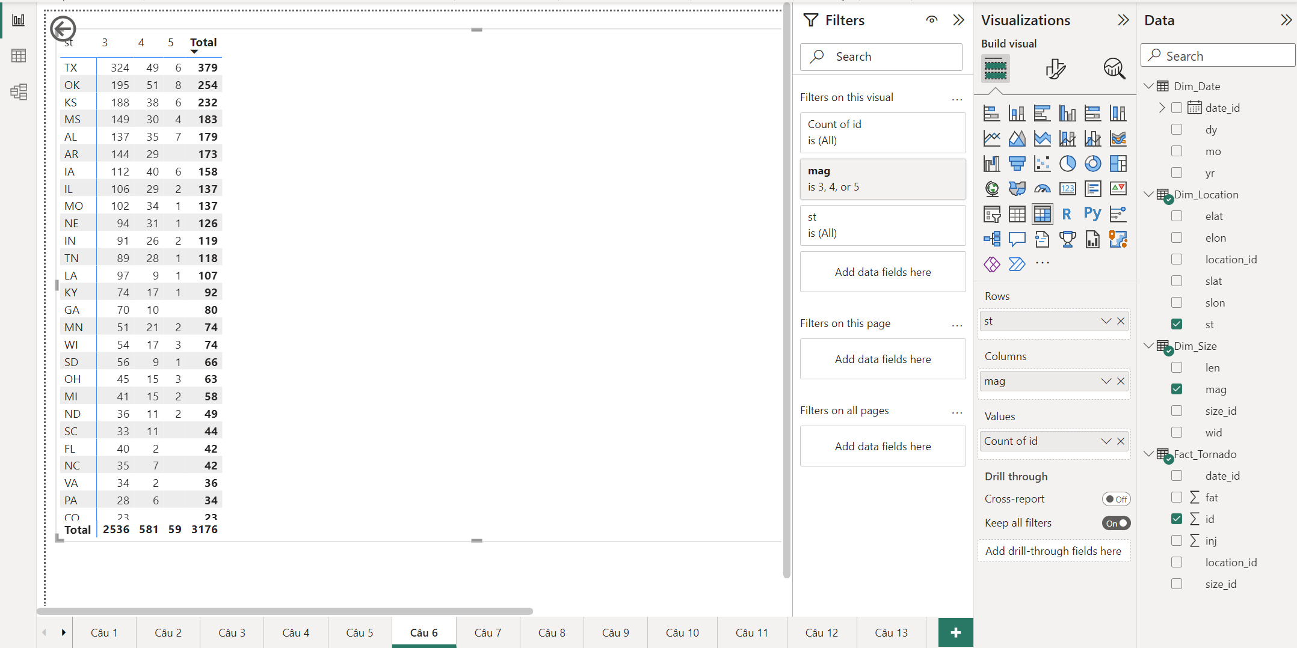

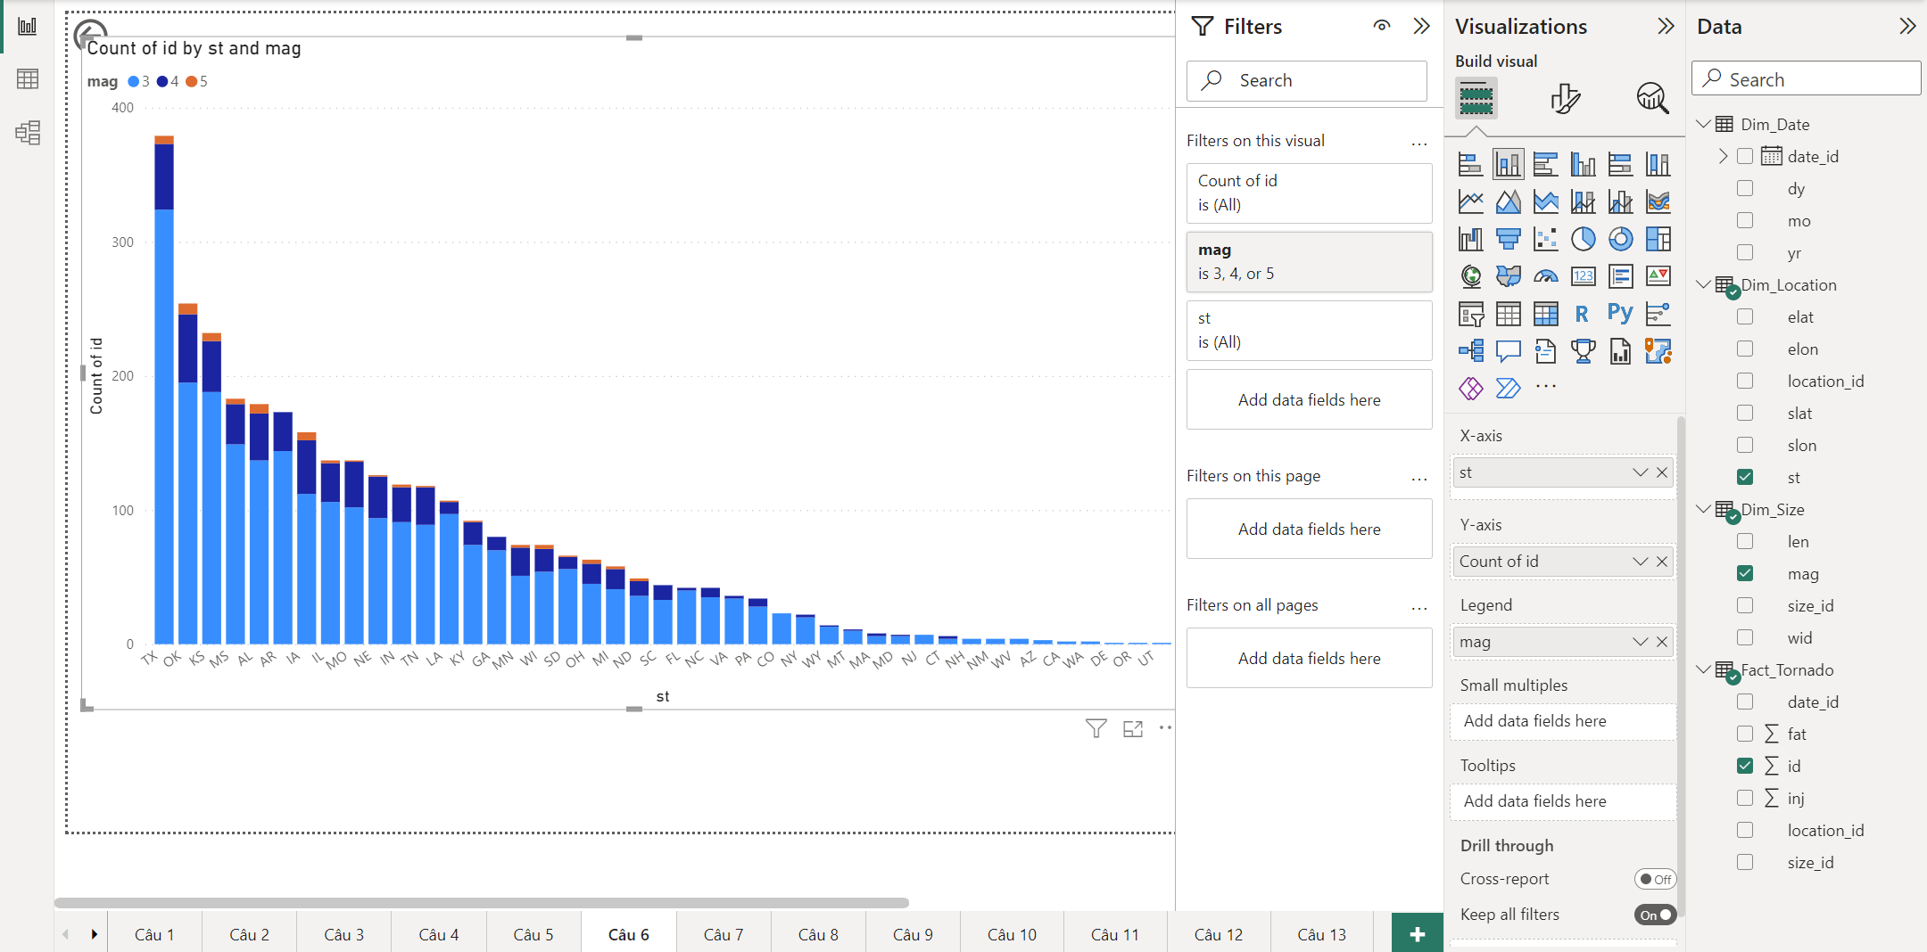

* Excel

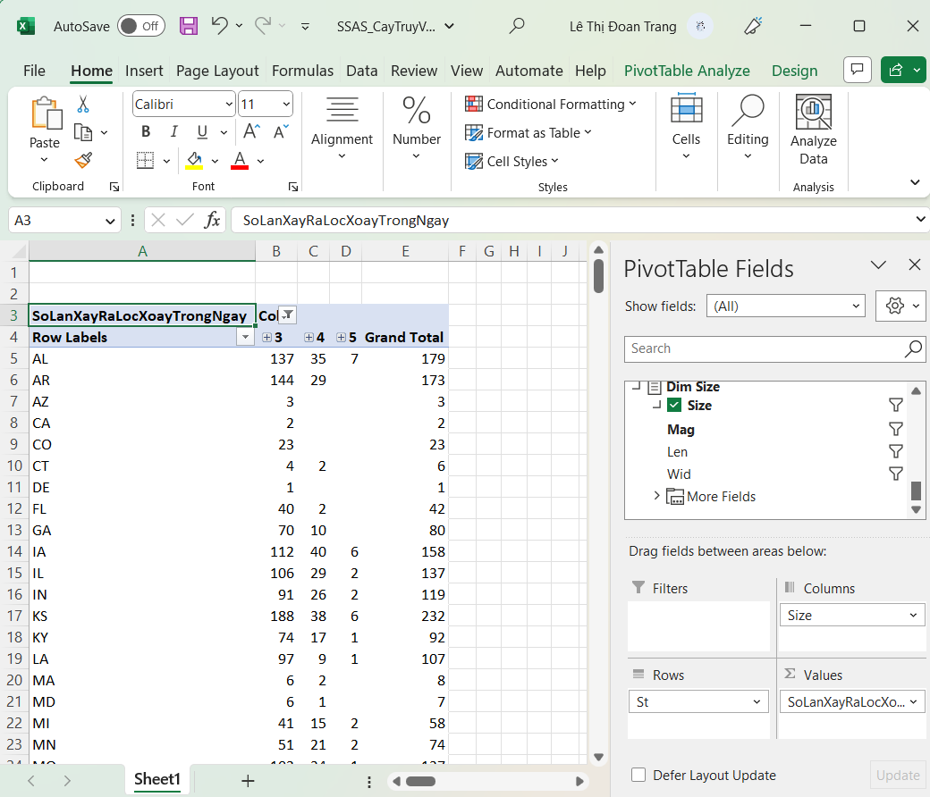

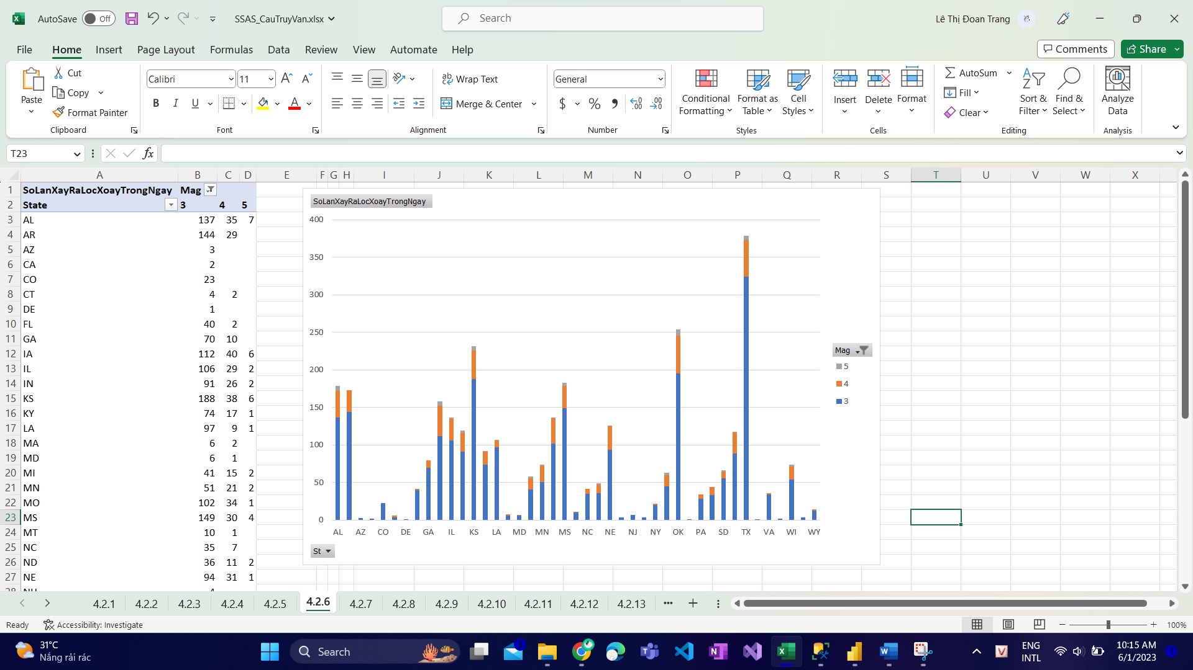

🡪 Từ biểu đồ thấy được số lượng lốc xoáy ở mức 3 xảy ra rất nhiều với 2536 trận lốc đây là mức có sức gió lên tới 332km/h rất nguy hiểm. Mức 4 tuy không nhiều bằng nhưng đa số cũng trên 10 cơn lốc 1 năm, mức này có sức gió vô vùng lớn có thể lên tới 418km/h mà trung bình 1 tháng xảy ra 1 lần thì cũng gây ra nhiều thương vong không kém.

4.2.7 Tìm các năm có các cơn lốc xoáy có độ đo F/EF cao nhất và gây tử vong

* Power BI

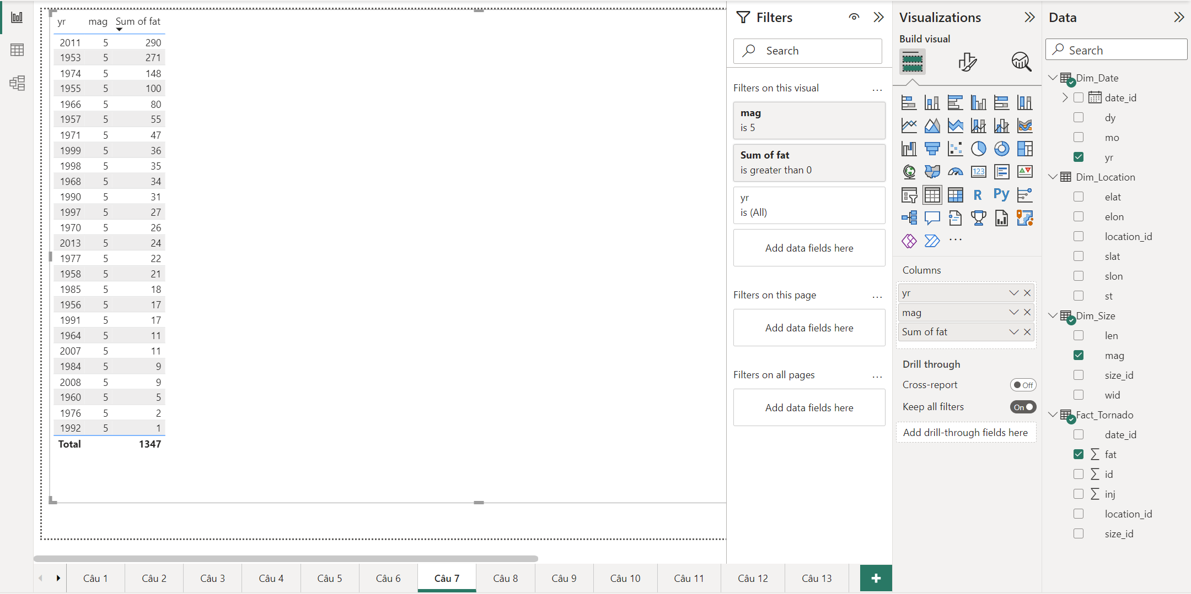

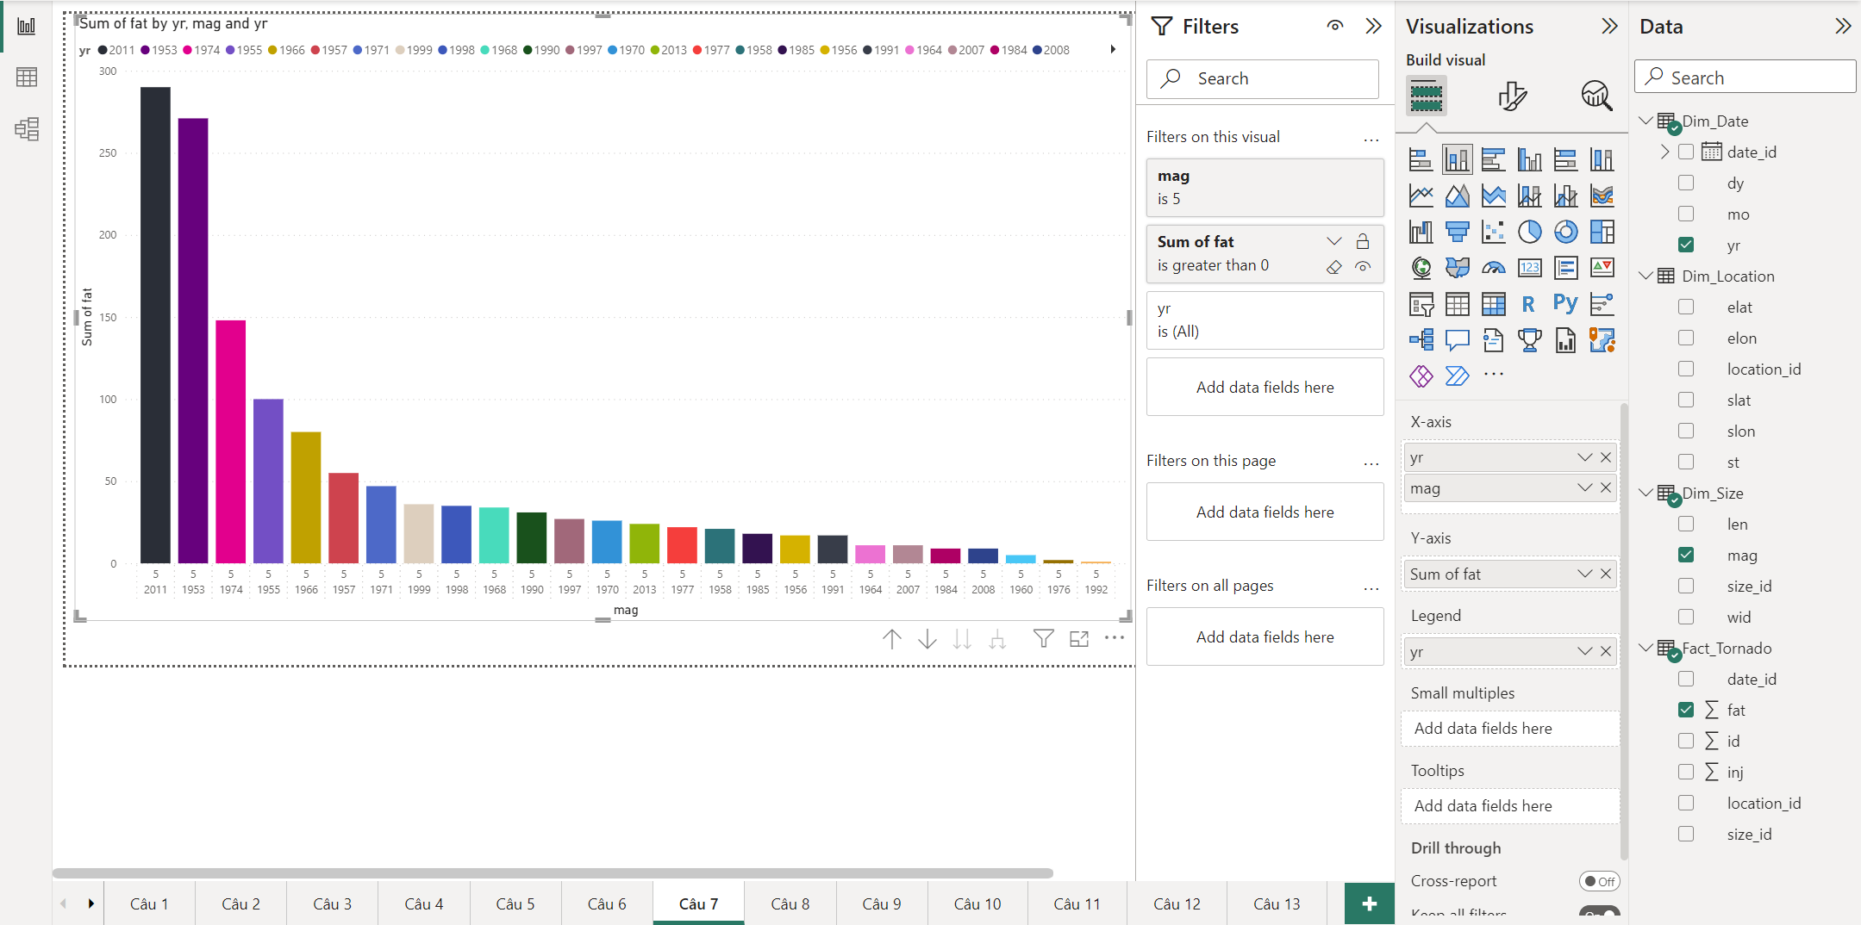

* Excel

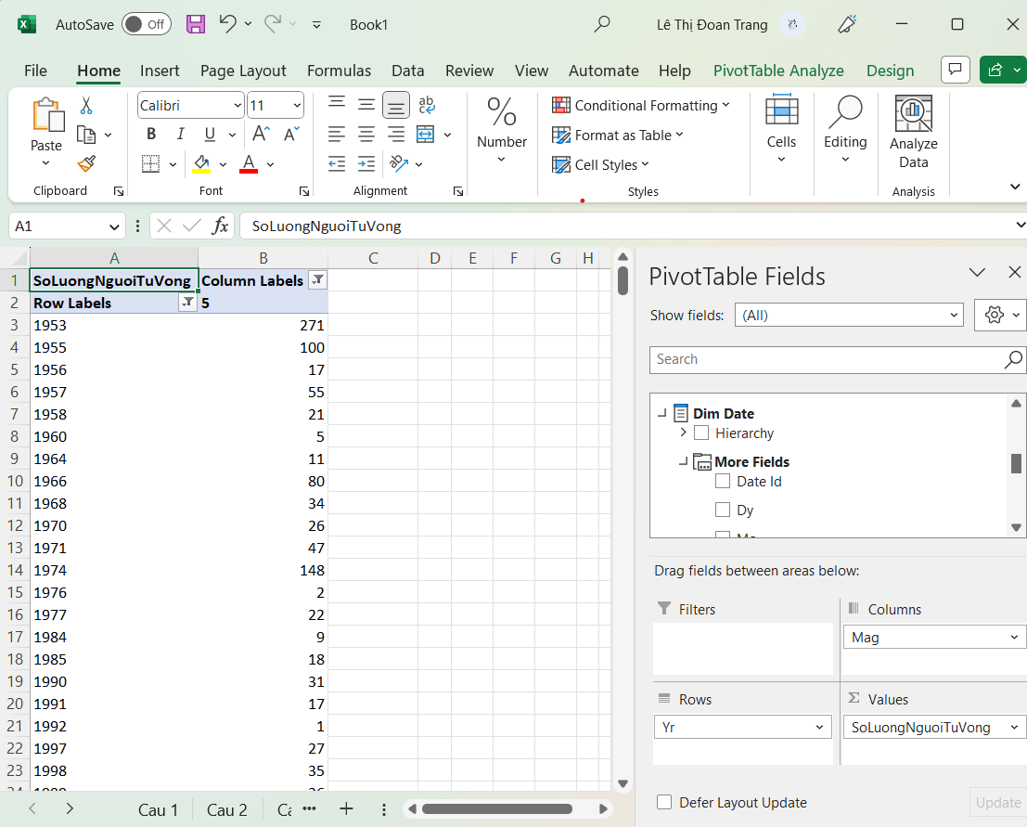

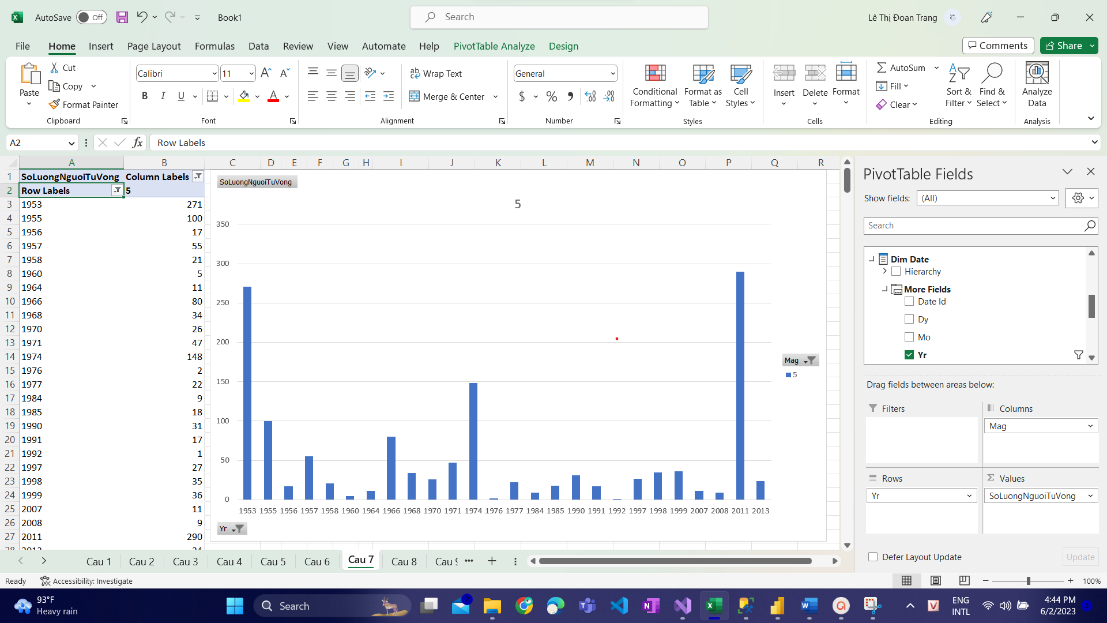

🡪 Nhìn vào biểu đồ kết luận năm 2011 là năm có số lượng lốc xoáy nhiều nhất ( 290 trận lốc ) với mức độ gió cao nhất trong thang đo.

4.2.8 Số người bị thương do các cơn lốc xoáy có độ đo F/EF ở mức độ nhẹ đến trung bình

* Power BI

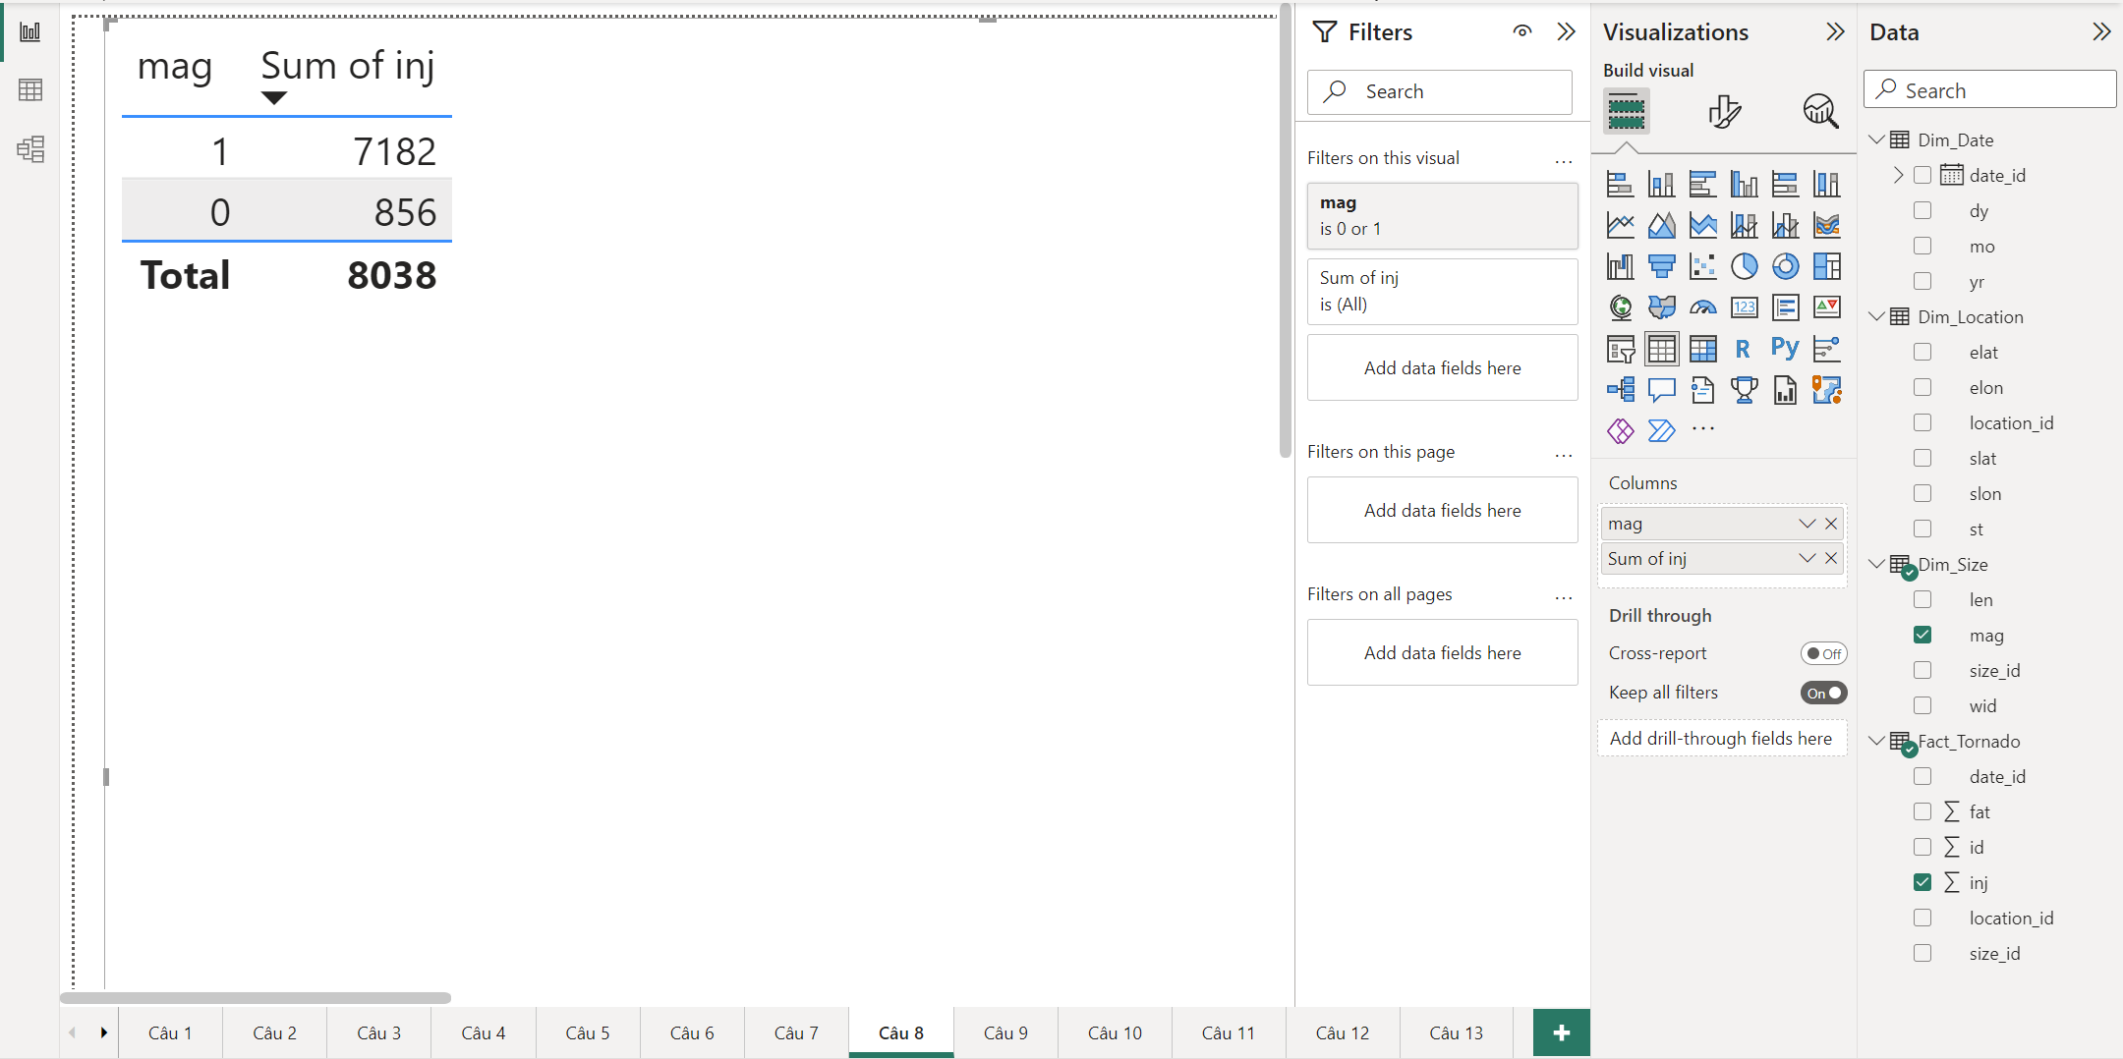

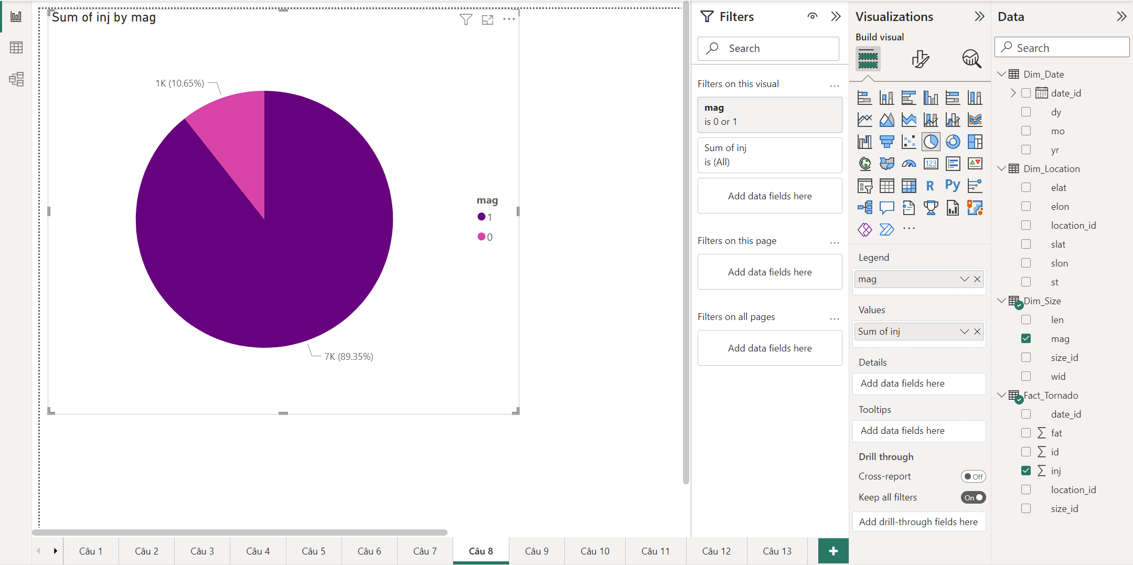

* Excel

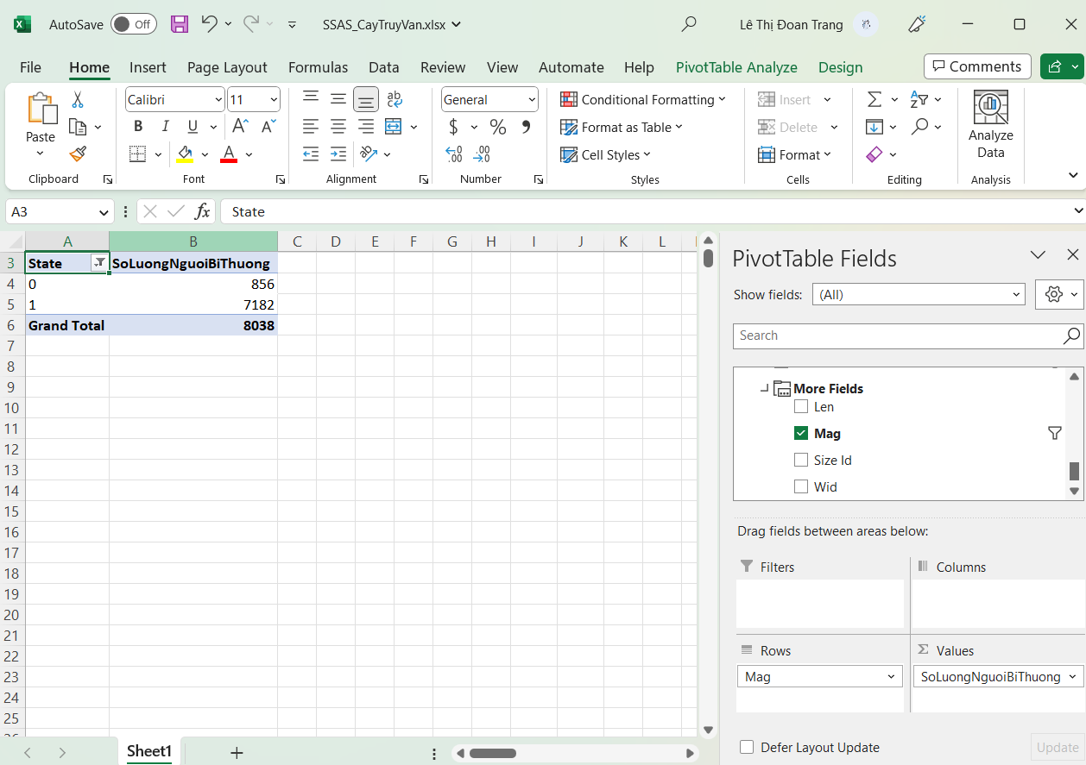

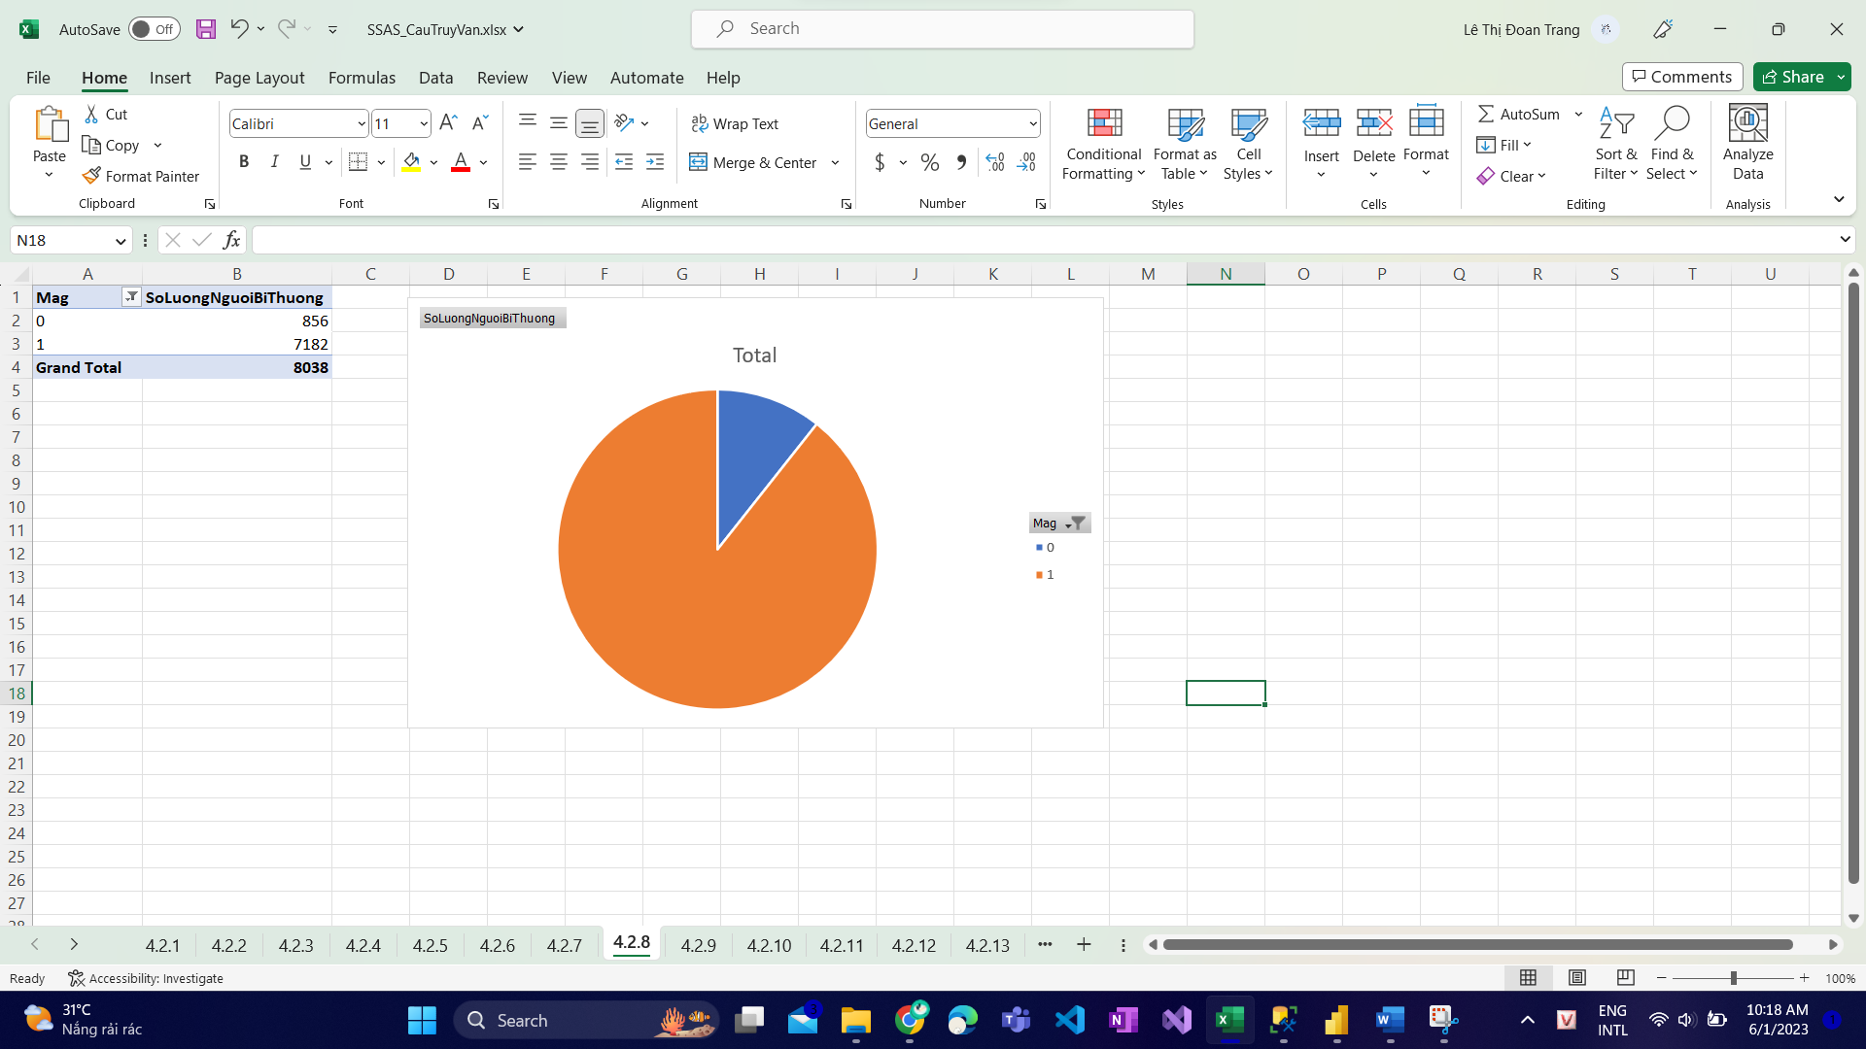

🡪 Từ biểu đồ thấy được lốc xoáy ở mức độ 1 (trung bình) đã gây ra nhiều thương tích đối với con người, tới hơn 7000 bị thương do lốc xoáy. Chiếm tận 89.35% trong tổng số trên.

4.2.9 Trung bình 1 ngày có bao nhiêu ngươi chết và bị thương ở bang MA

* Power BI

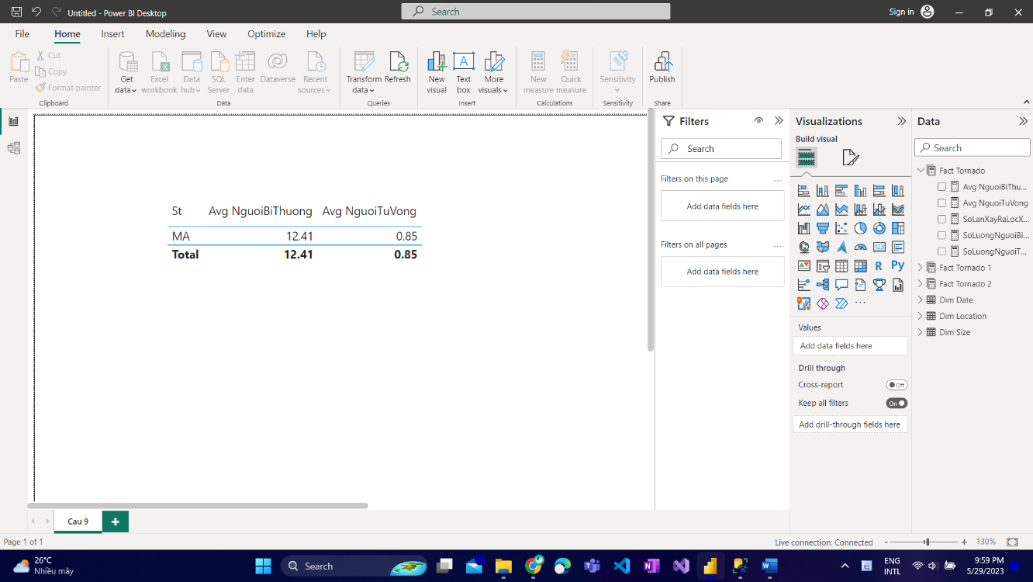

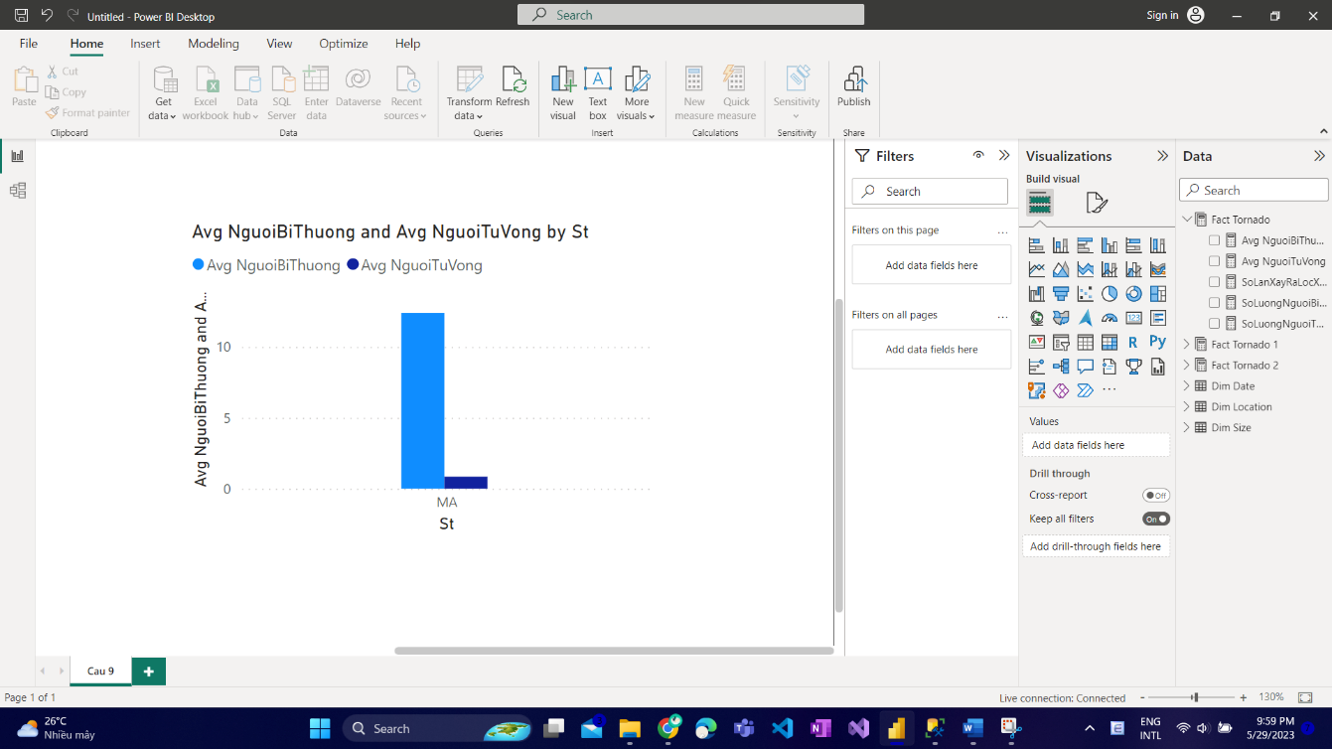

* Excel

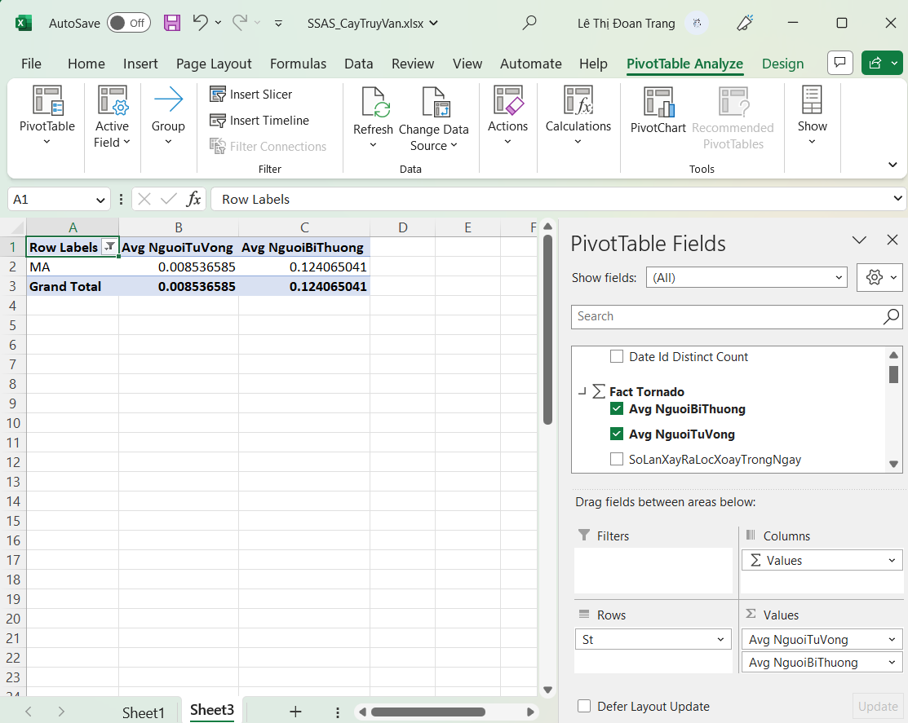

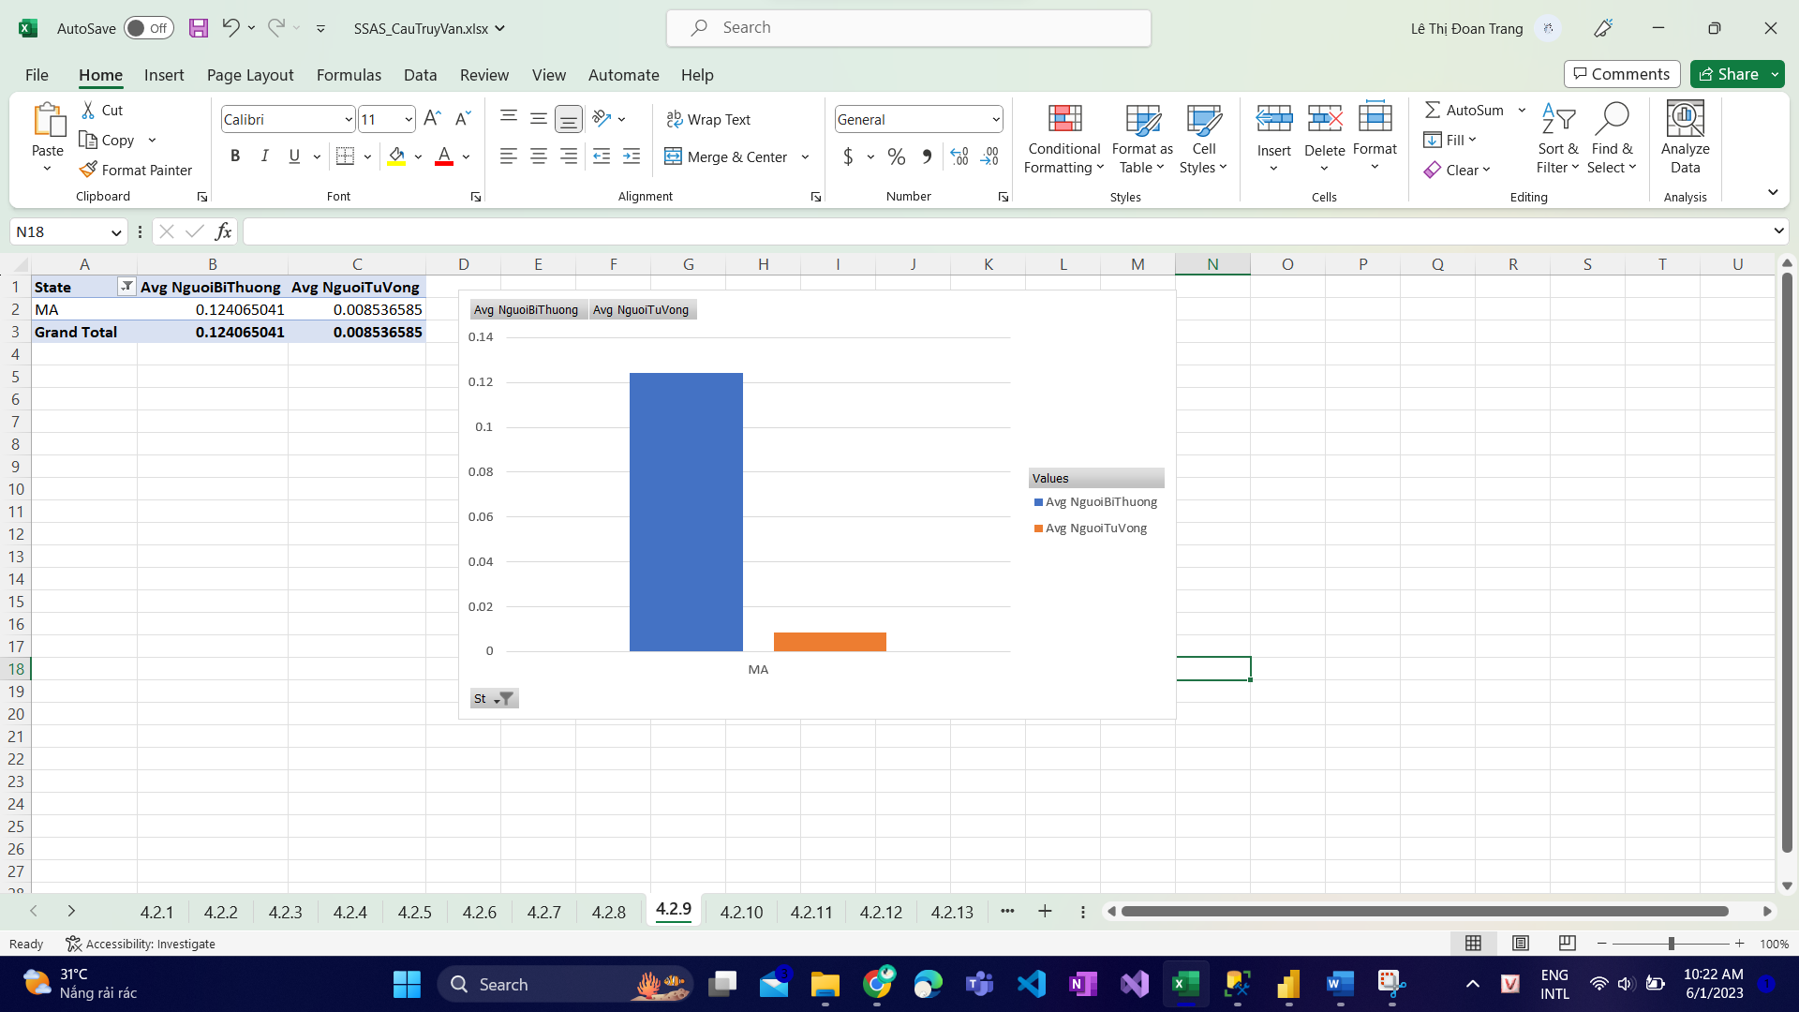

🡪 Từ biểu đồ cho thấy trung bình một ngày ở bang MA tỷ lệ bị thương khá ít chỉ có 0.12 lượng người và tỷ lệ tử vong cũng rất ít chỉ 0.0085 lượng người.

4.2.10 Tìm các bang có các cơn lốc xoáy gây thương tích nhưng không gây tử vong trong năm 2001

* Power BI

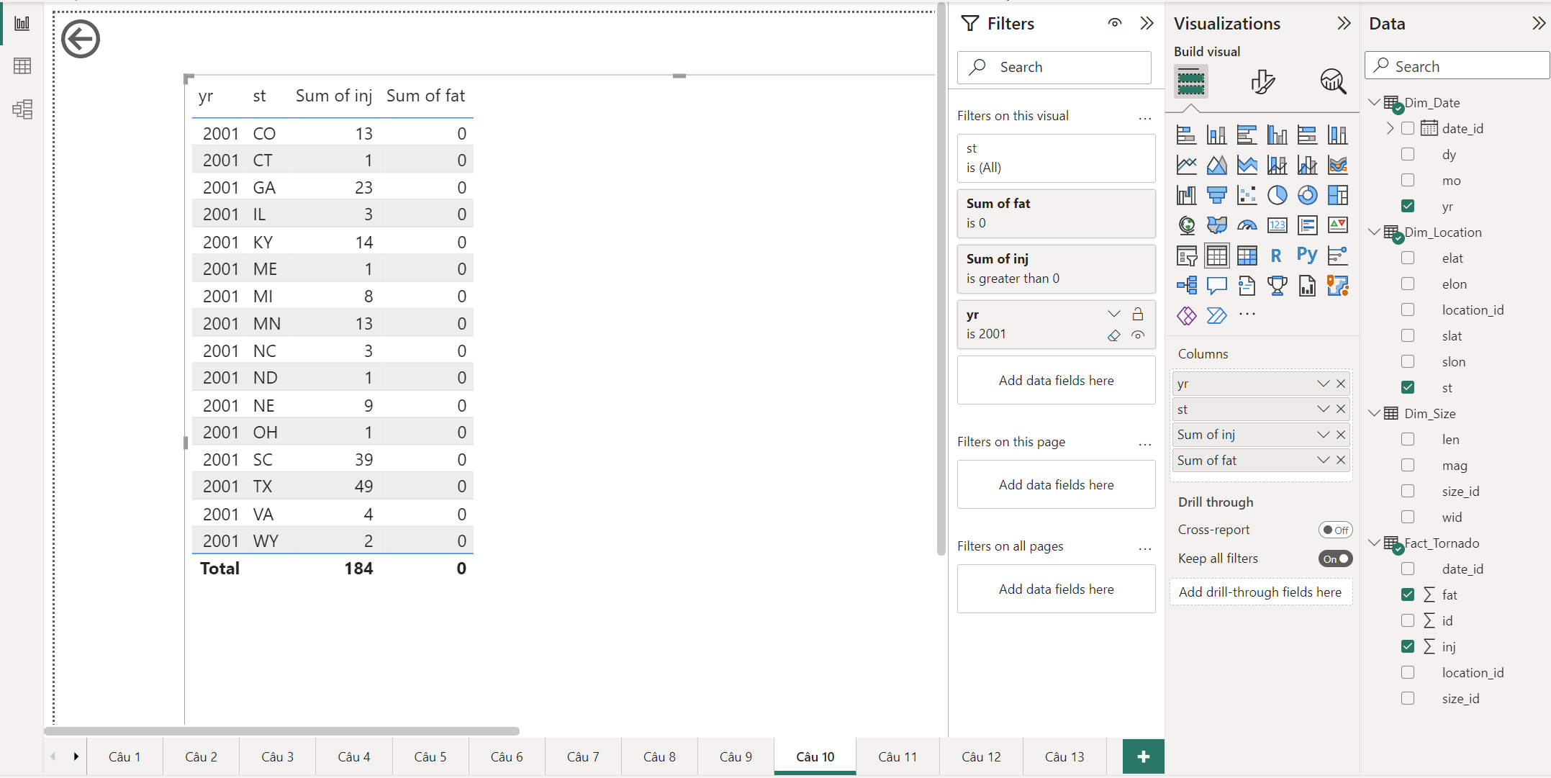

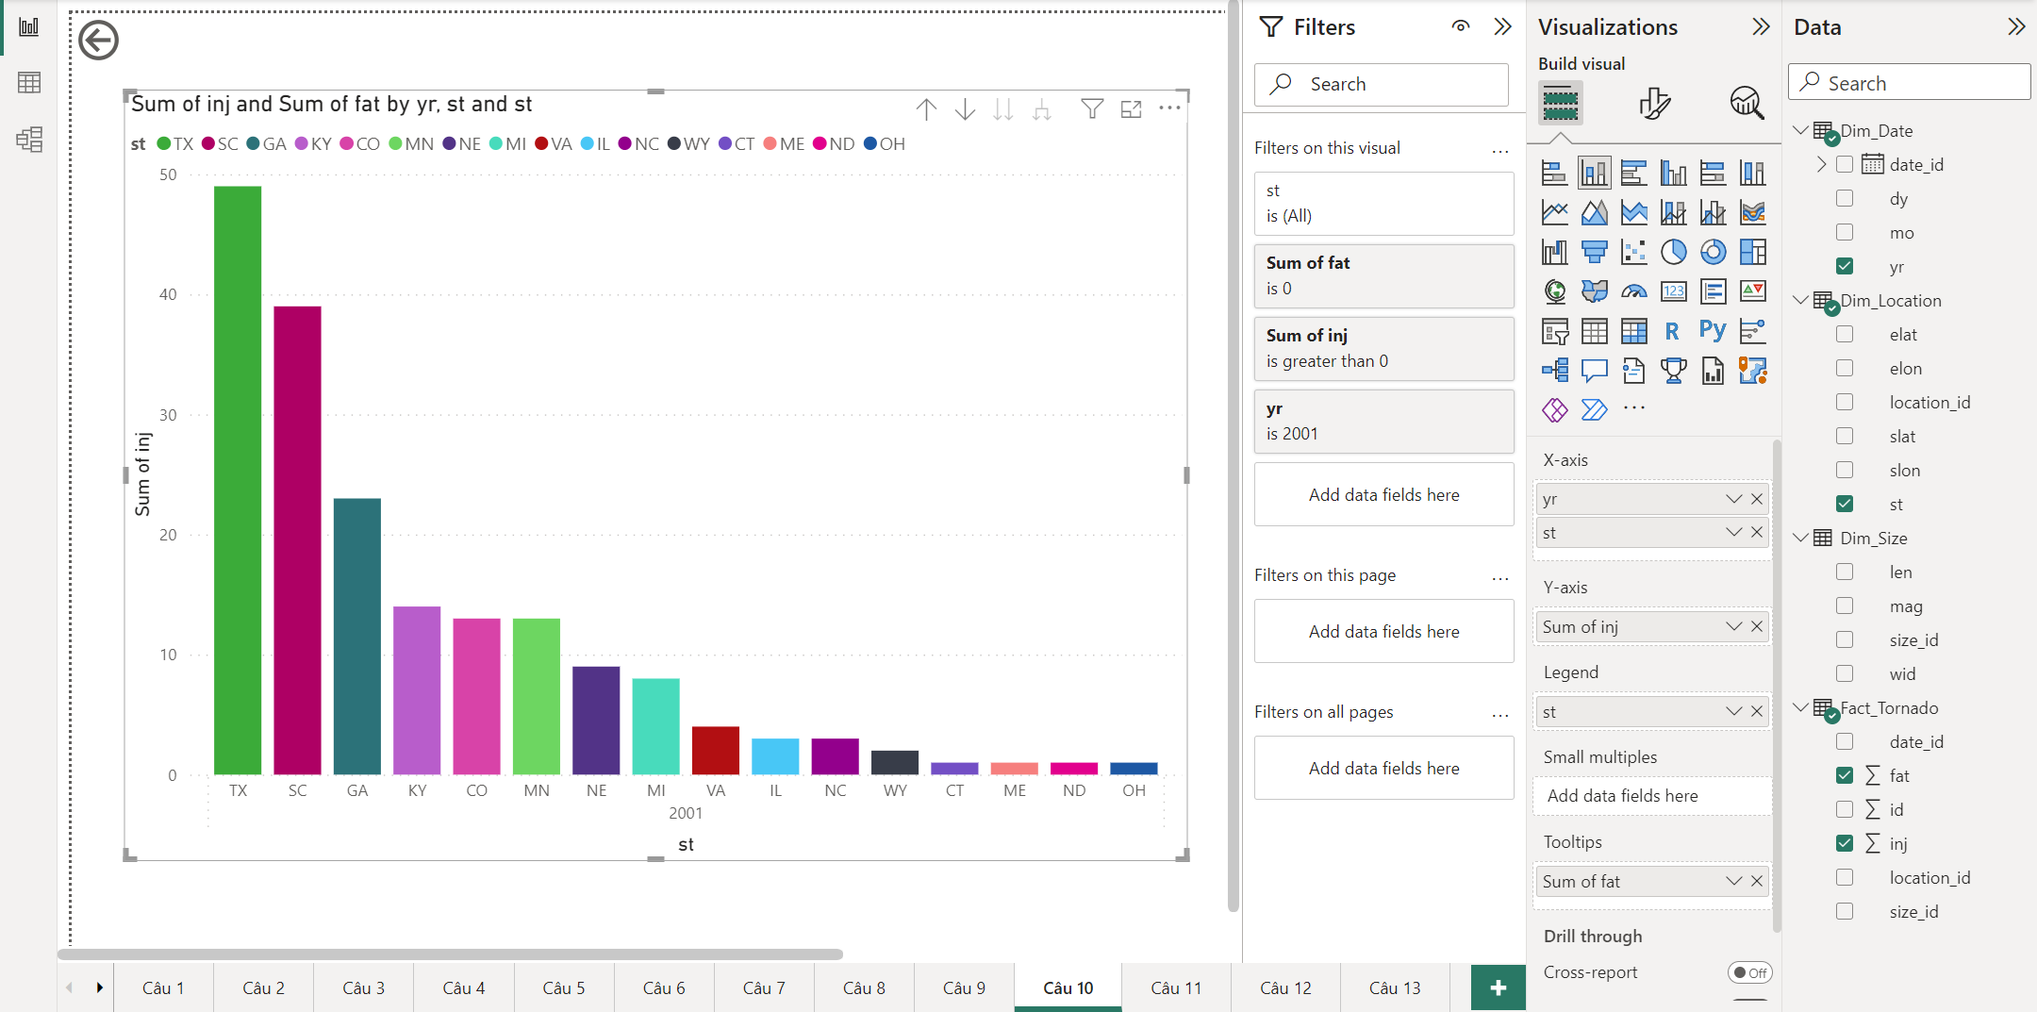

* Excel

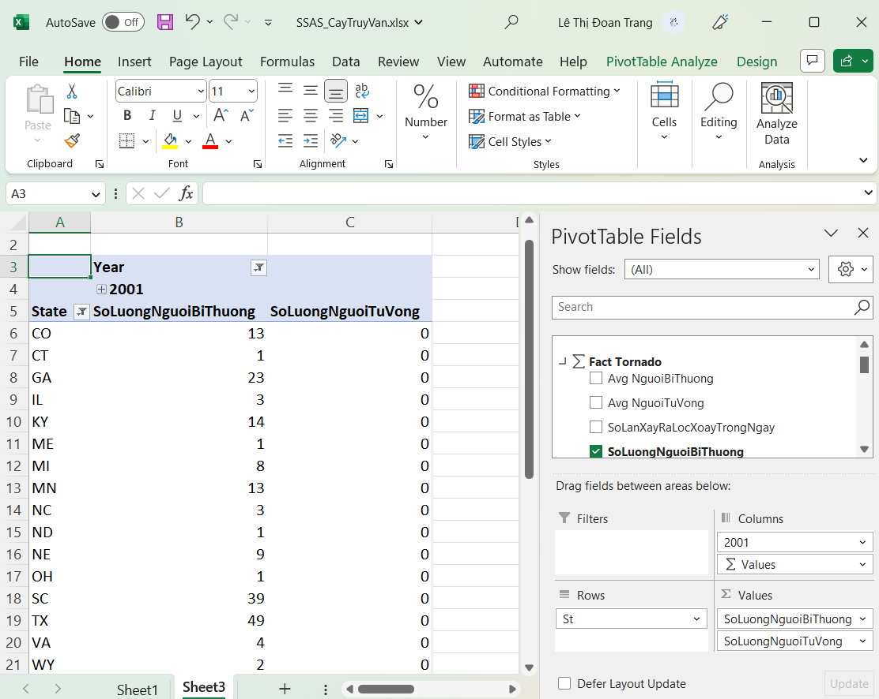

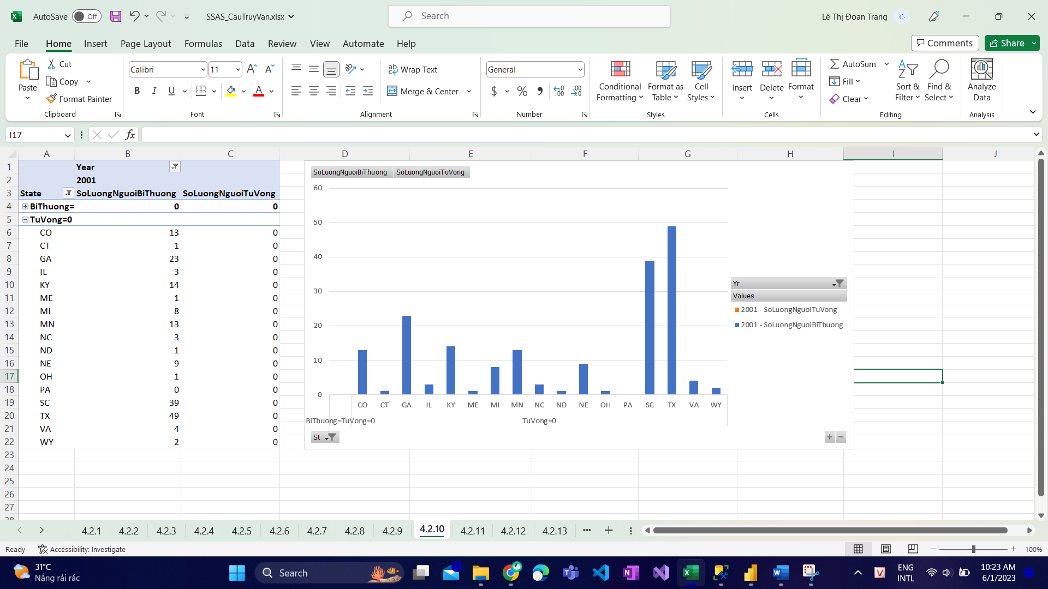

🡪 Từ biểu đồ có thể thấy chỉ có nửa số lượng tiểu bang là có người bị thương, còn lại là không bị thiệt hại về người quá nhiều. Đặc biệt trong biểu đồ Texas là bang có số lượng người bị thương nhiều nhất với 49 người trong năm 2001.

4.2.11 Tên tiểu bang có số lượng người bị thương >5500 người

* Power BI

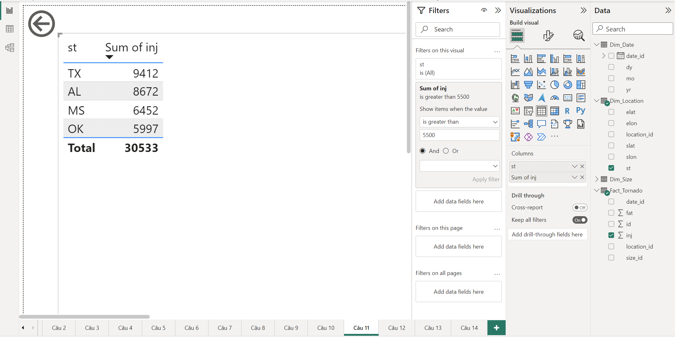

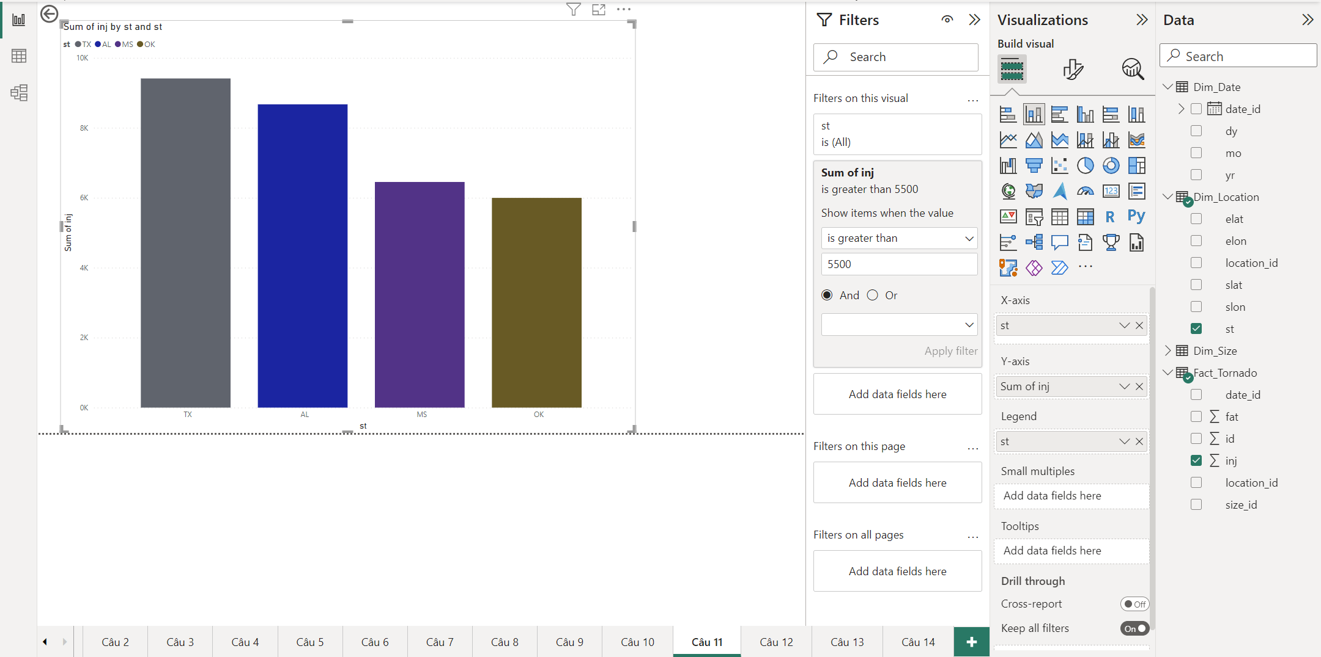

* Excel

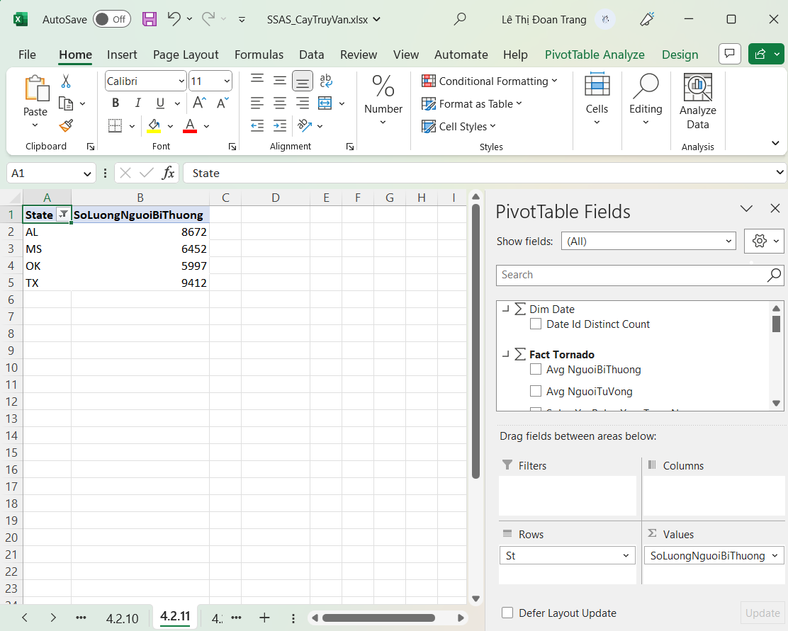

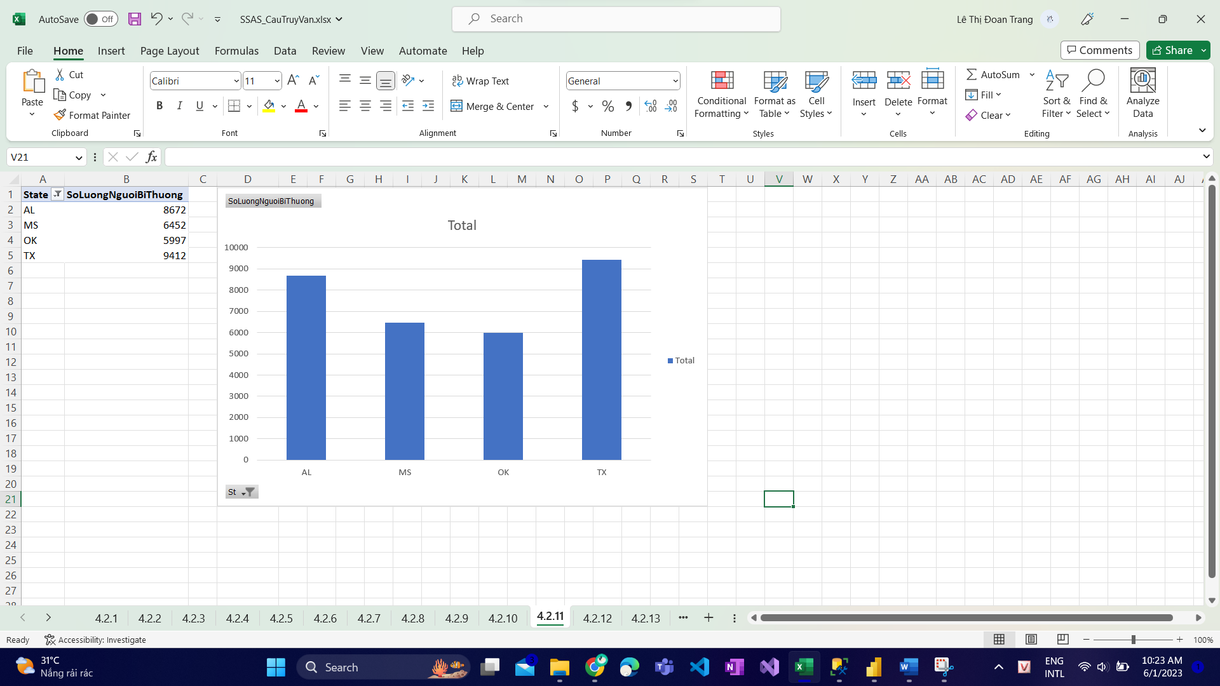

🡪 Từ biểu đồ rút ra được nhận xét là Texas là tiểu bang có số lượng người bị thương nhiều nhất ( 9412 ) trong tổng tất cả các tiểu bang ở Hoa Kỳ và theo sau với con số cũng không nhỏ là tiểu bang Alaska. Đây là 2 tiểu bang lớn nhất, nhì ở Hoa Kỳ, có diện tích khá rộng và khí hậu thay đổi liên tục, do các nguyên nhân trên đã gây ra rất nhiều trận lốc xoáy ở 2 tiểu bang này và đã có rất nhiều thương vong.

4.2.12 Thống kê số lượng lốc xoáy theo từng tháng và từng loại độ đo F/EF

* Power BI

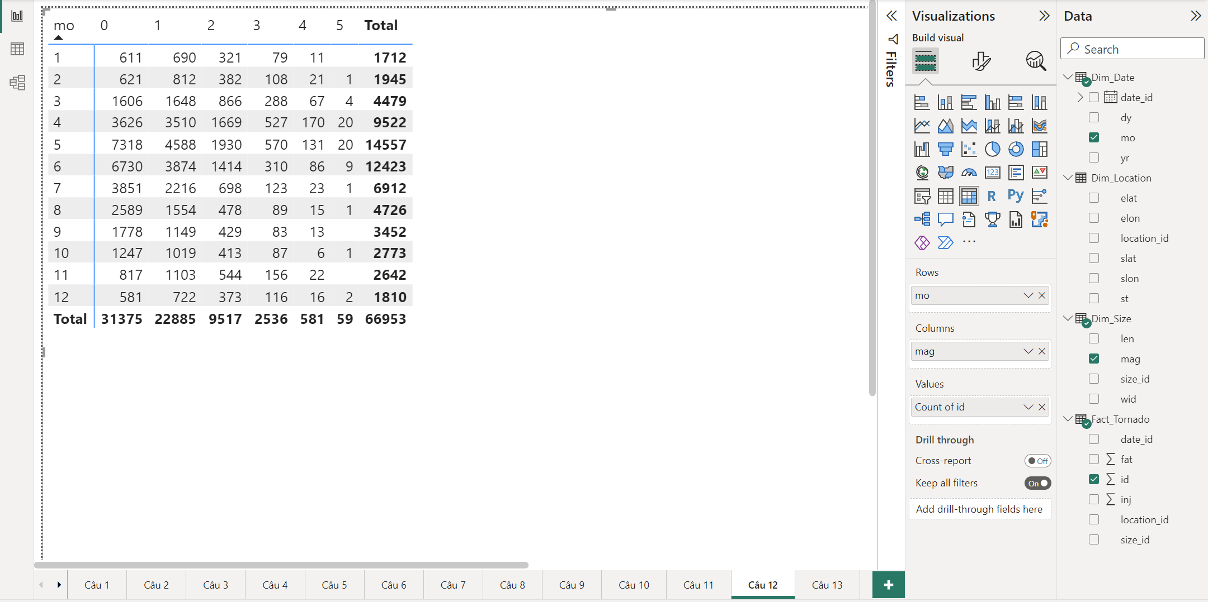

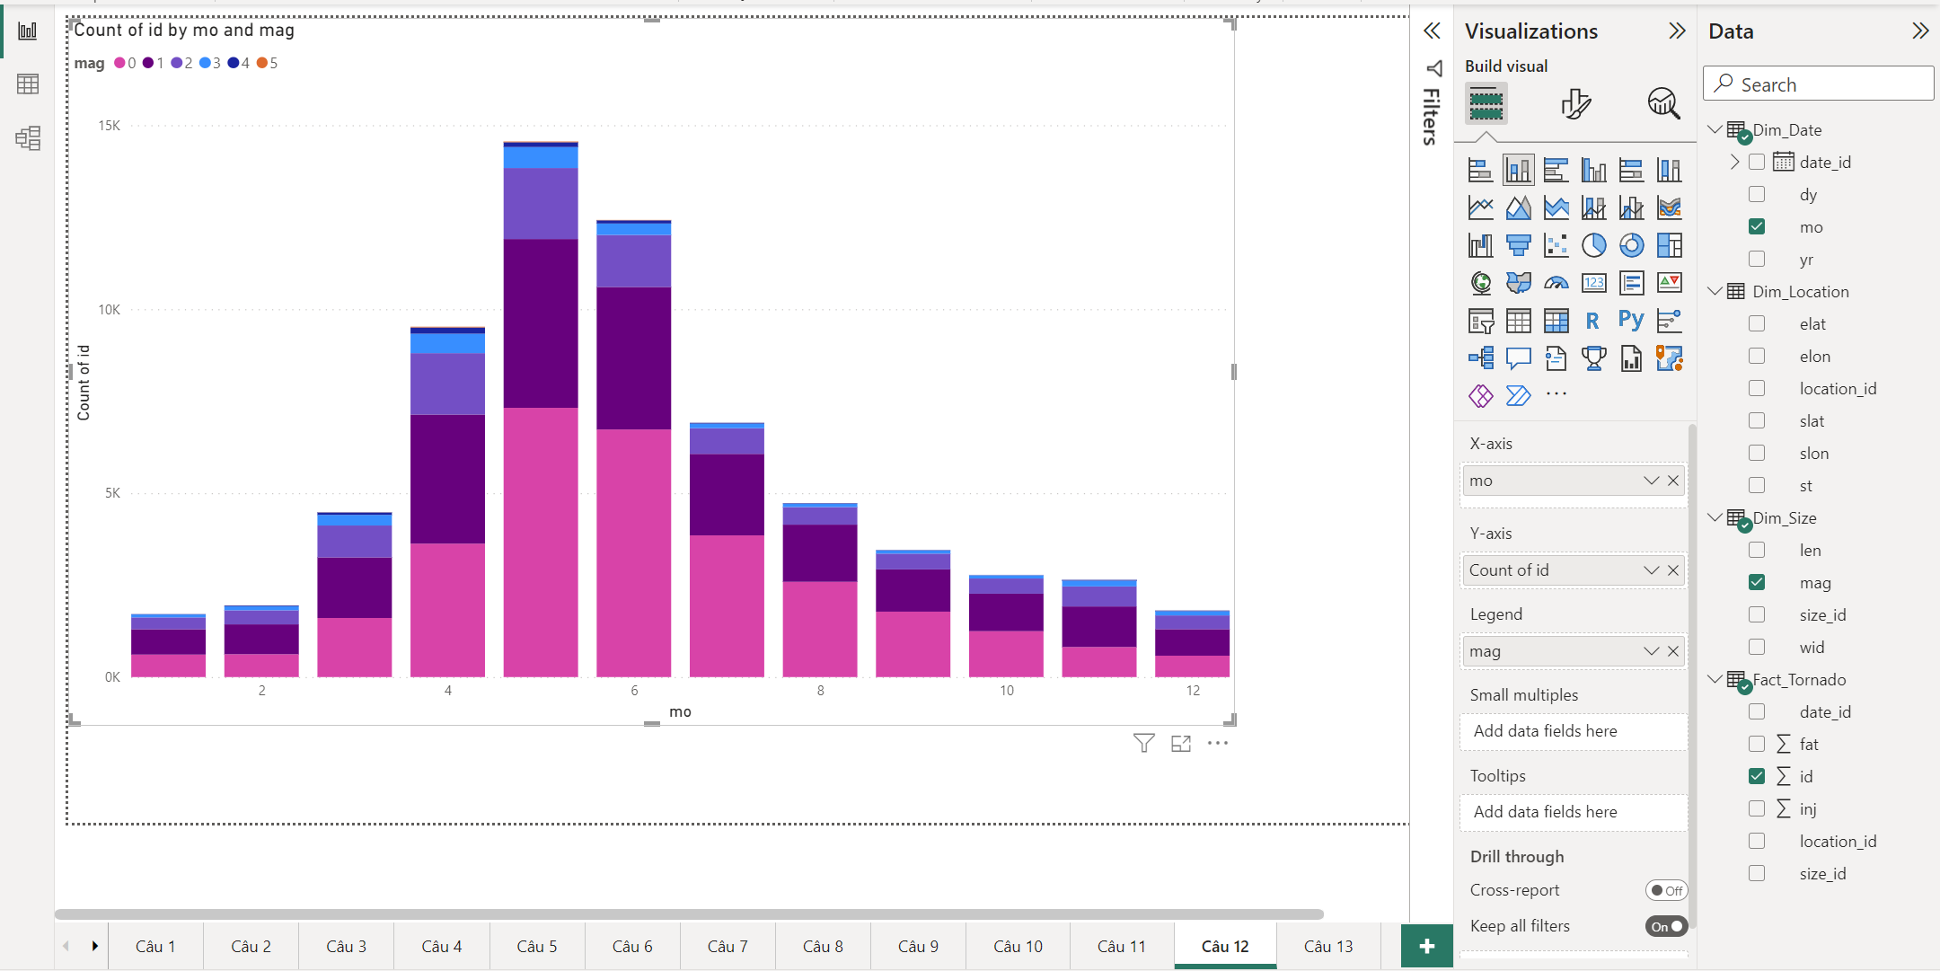

* Excel

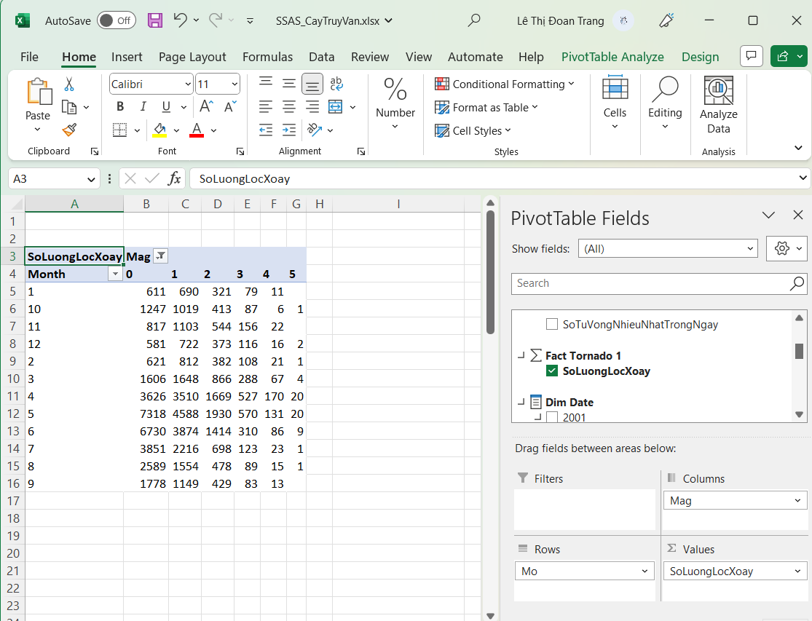

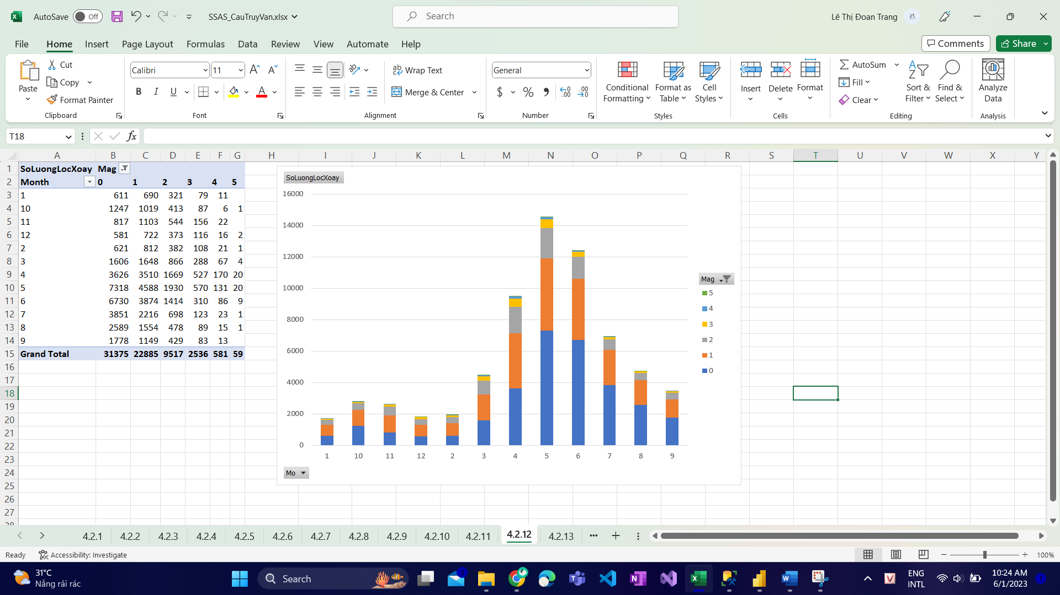

🡪 Biểu đồ trên đã tổng hợp số lượng lốc xoáy ở từng tháng từ năm 1950-2021, sau khi thống kê lại ta có kết luận tháng 5 là tháng xảy ra nhiều trận lốc xoáy nhất, từ mức độ nhẹ nhất cho đến mức độ siêu hủy diệt đều chiếm đa số so với các tháng khác.

4.2.13 Thống kê top 5 bang xảy ra lốc xoáy ít nhất

* Power BI

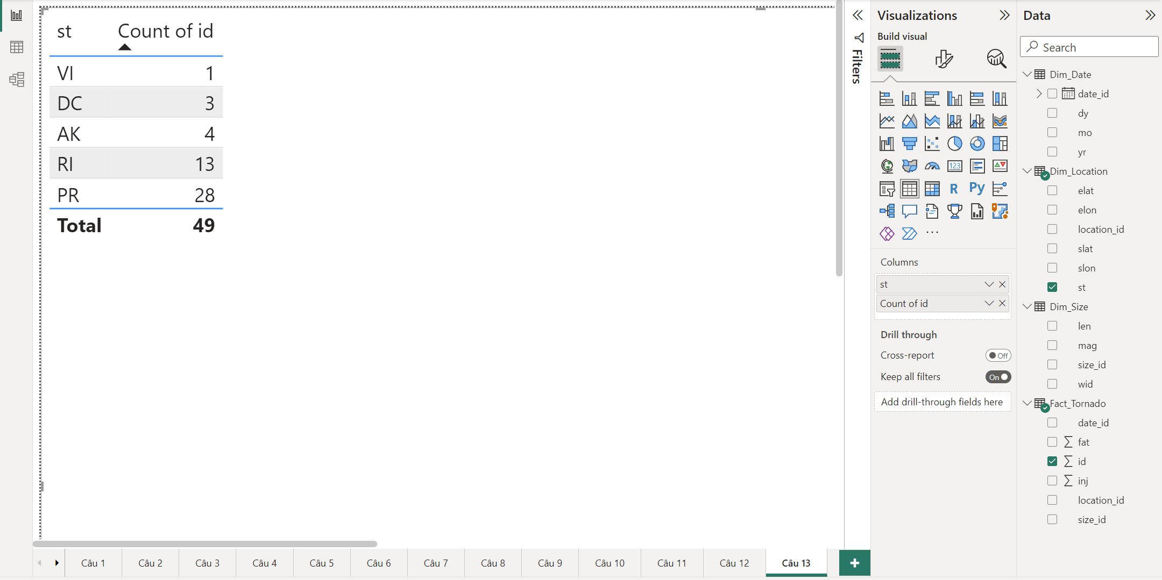

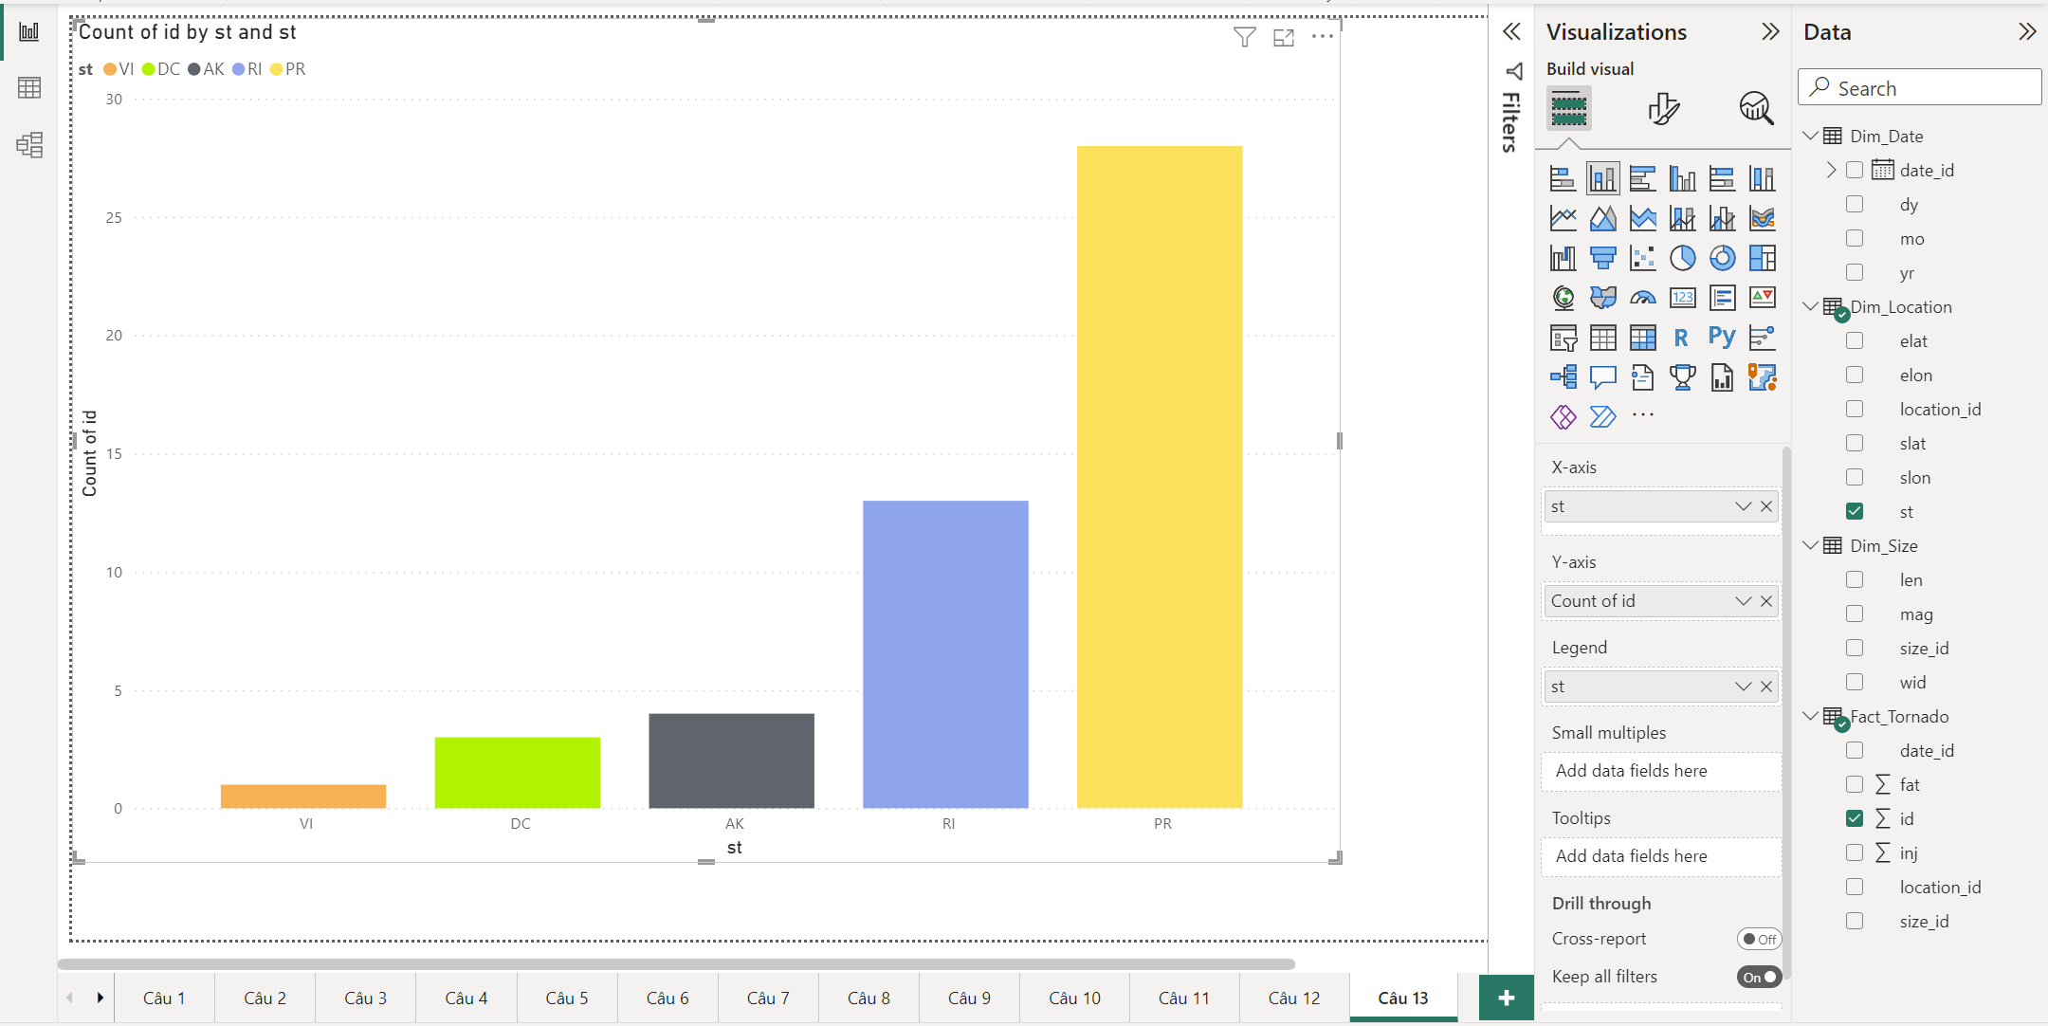

* Excel

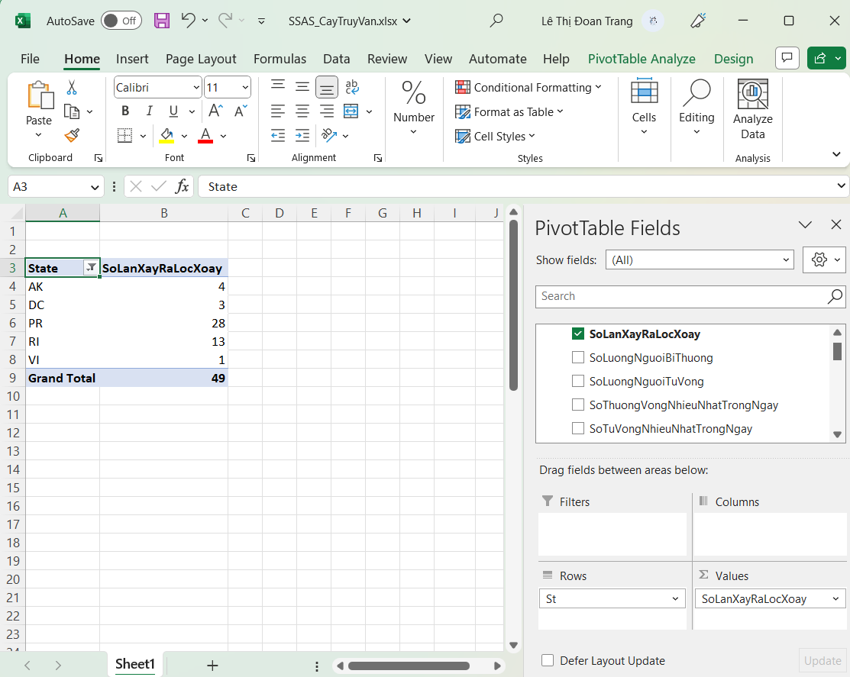

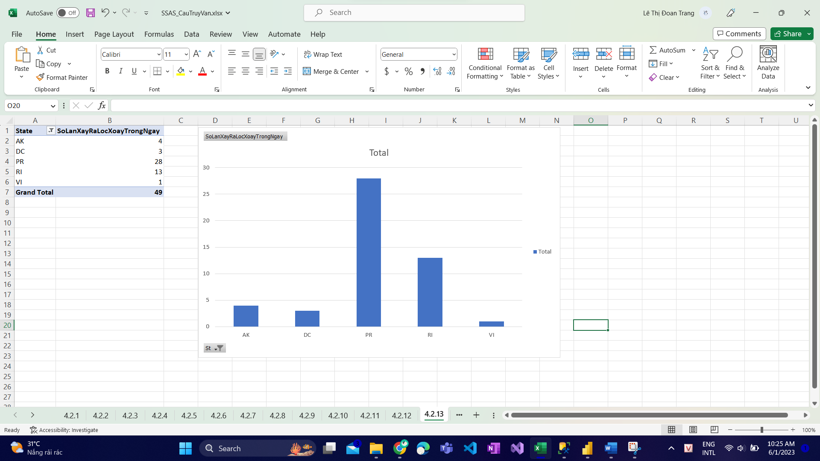

🡪 Biểu đồ trên đã thống kê lại 4 tiểu bang an bình nhất trong tổng số các tiểu bang ở Hoa Kỳ, số lượng xảy ra lốc xoáy rất ít, tiêu biểu là bang VI một năm chỉ xảy ra lốc xoáy 1 lần.

4.2.14 Thống kê tổng số người bị thương theo từng năm và từng bang

* Power BI

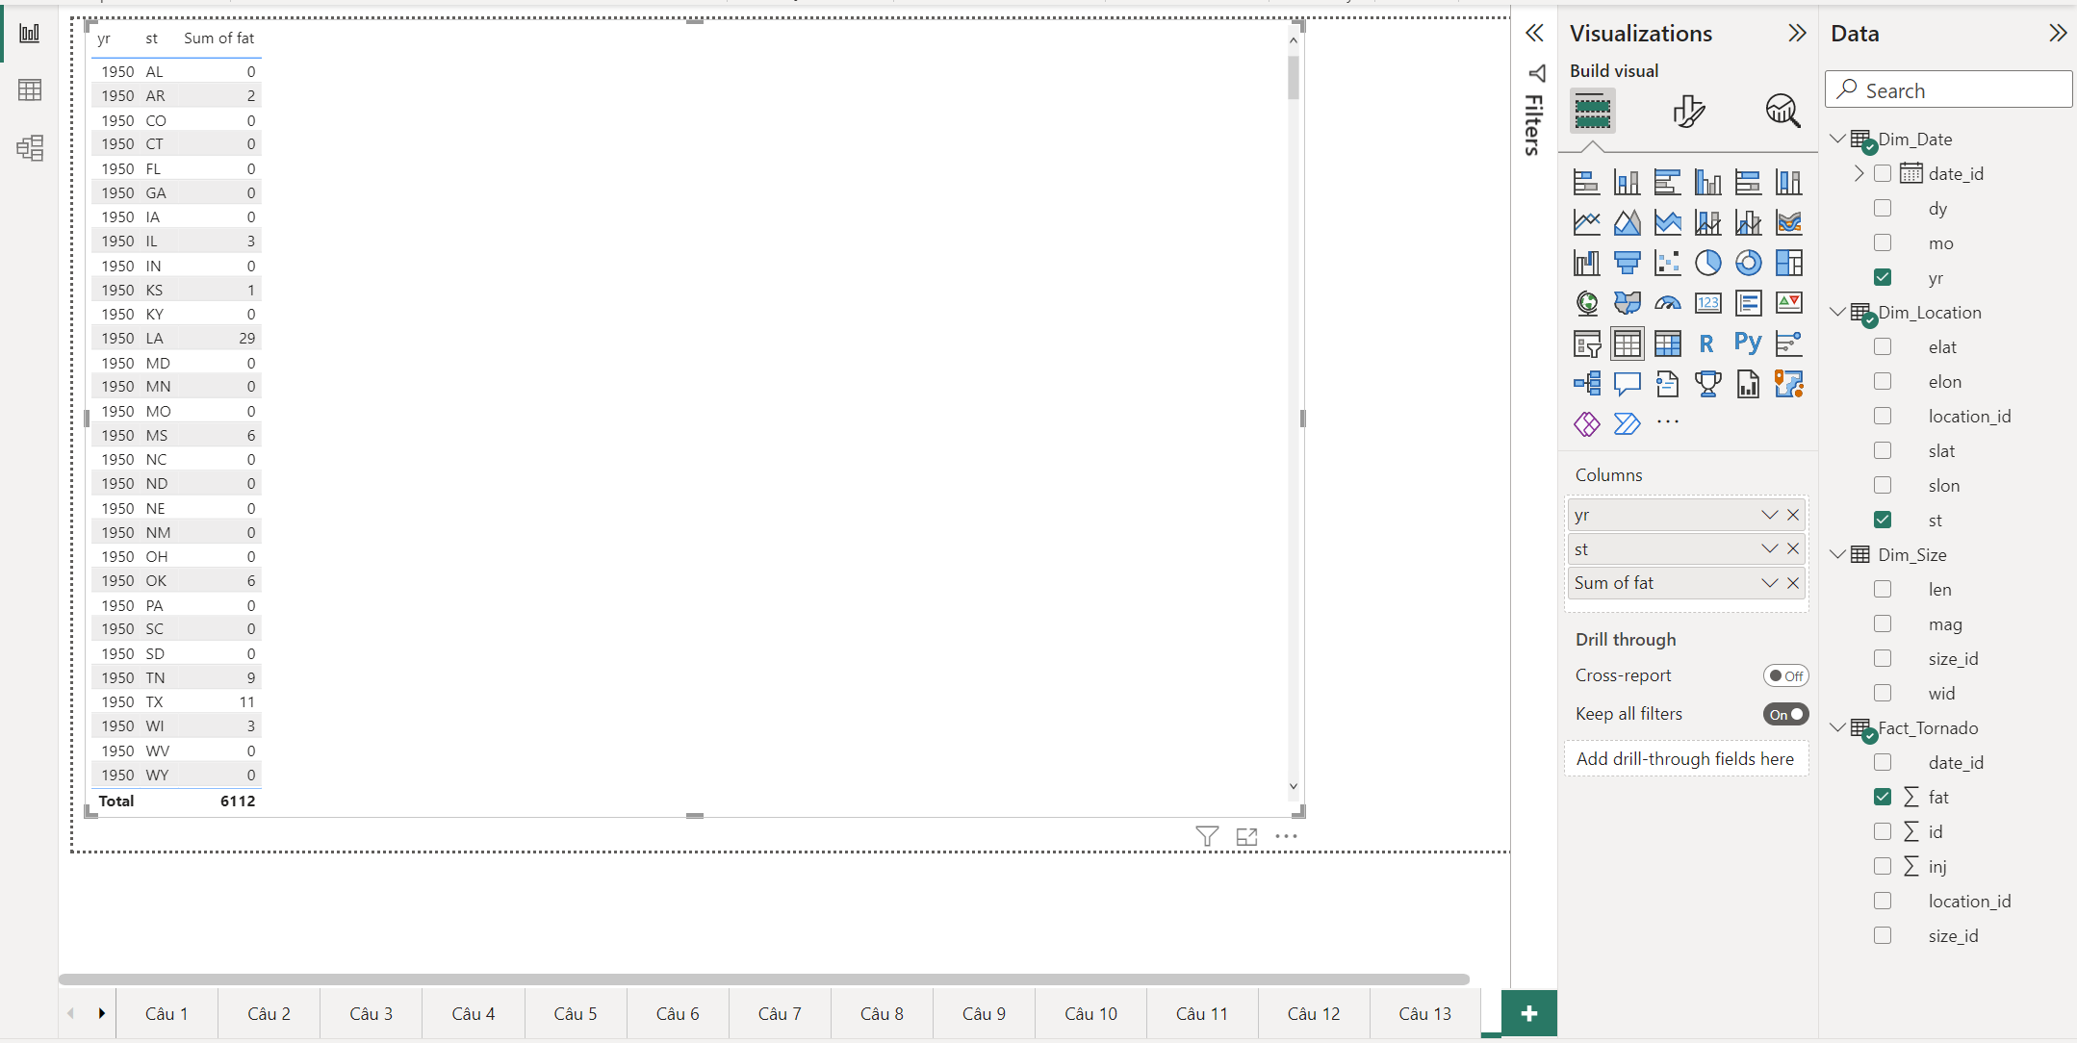

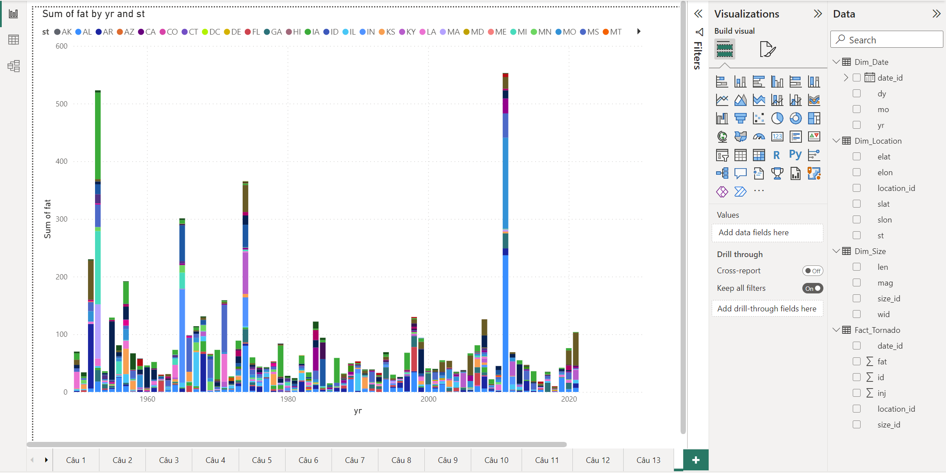

* Excel

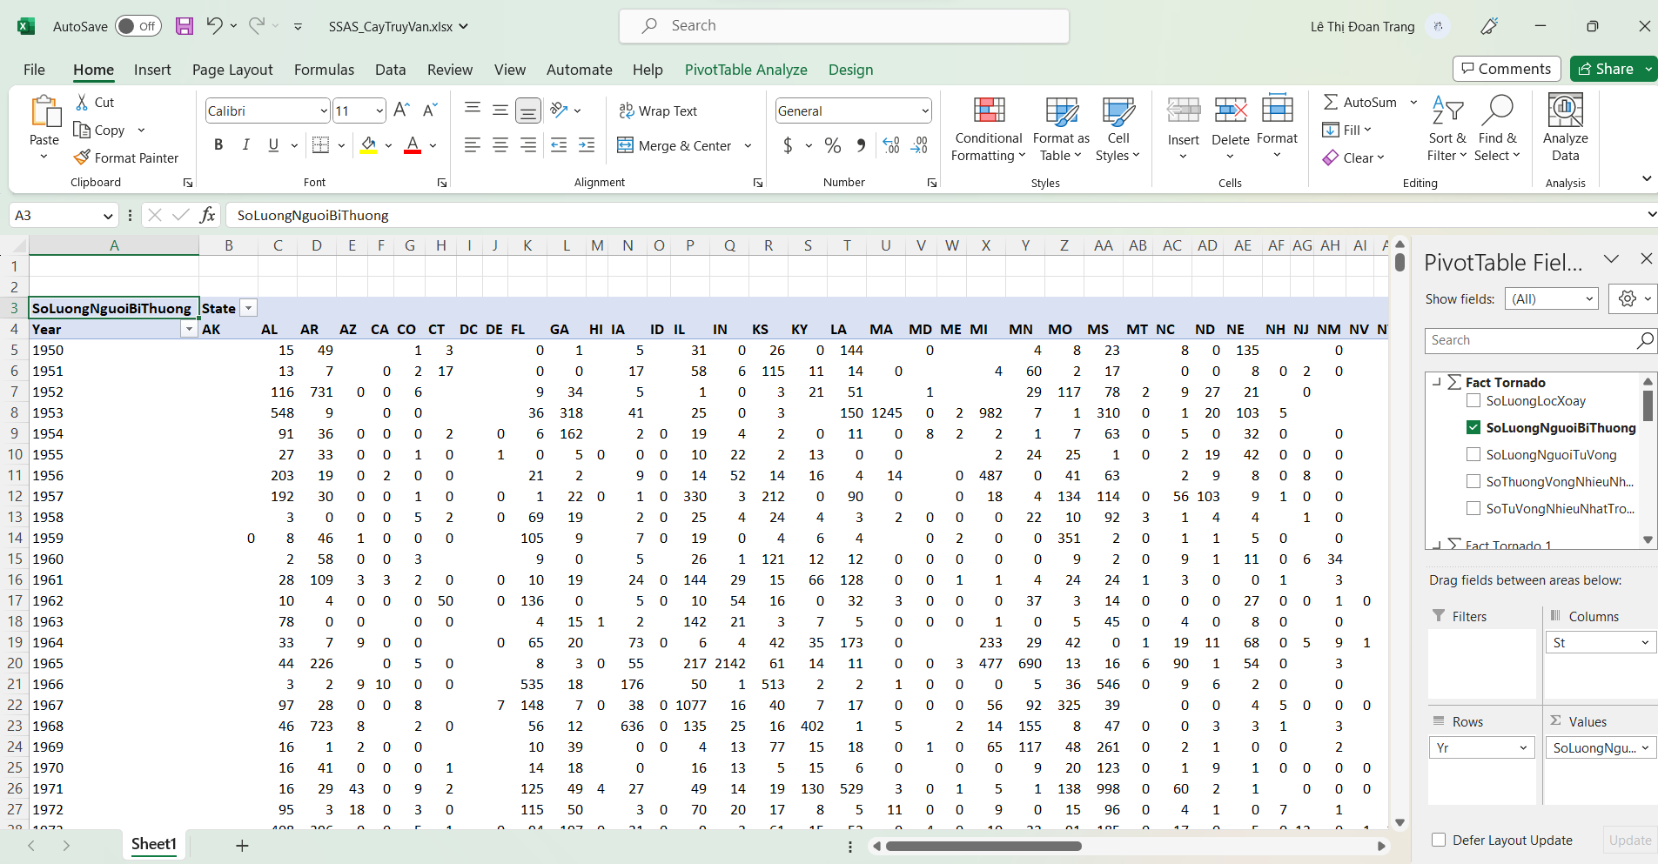

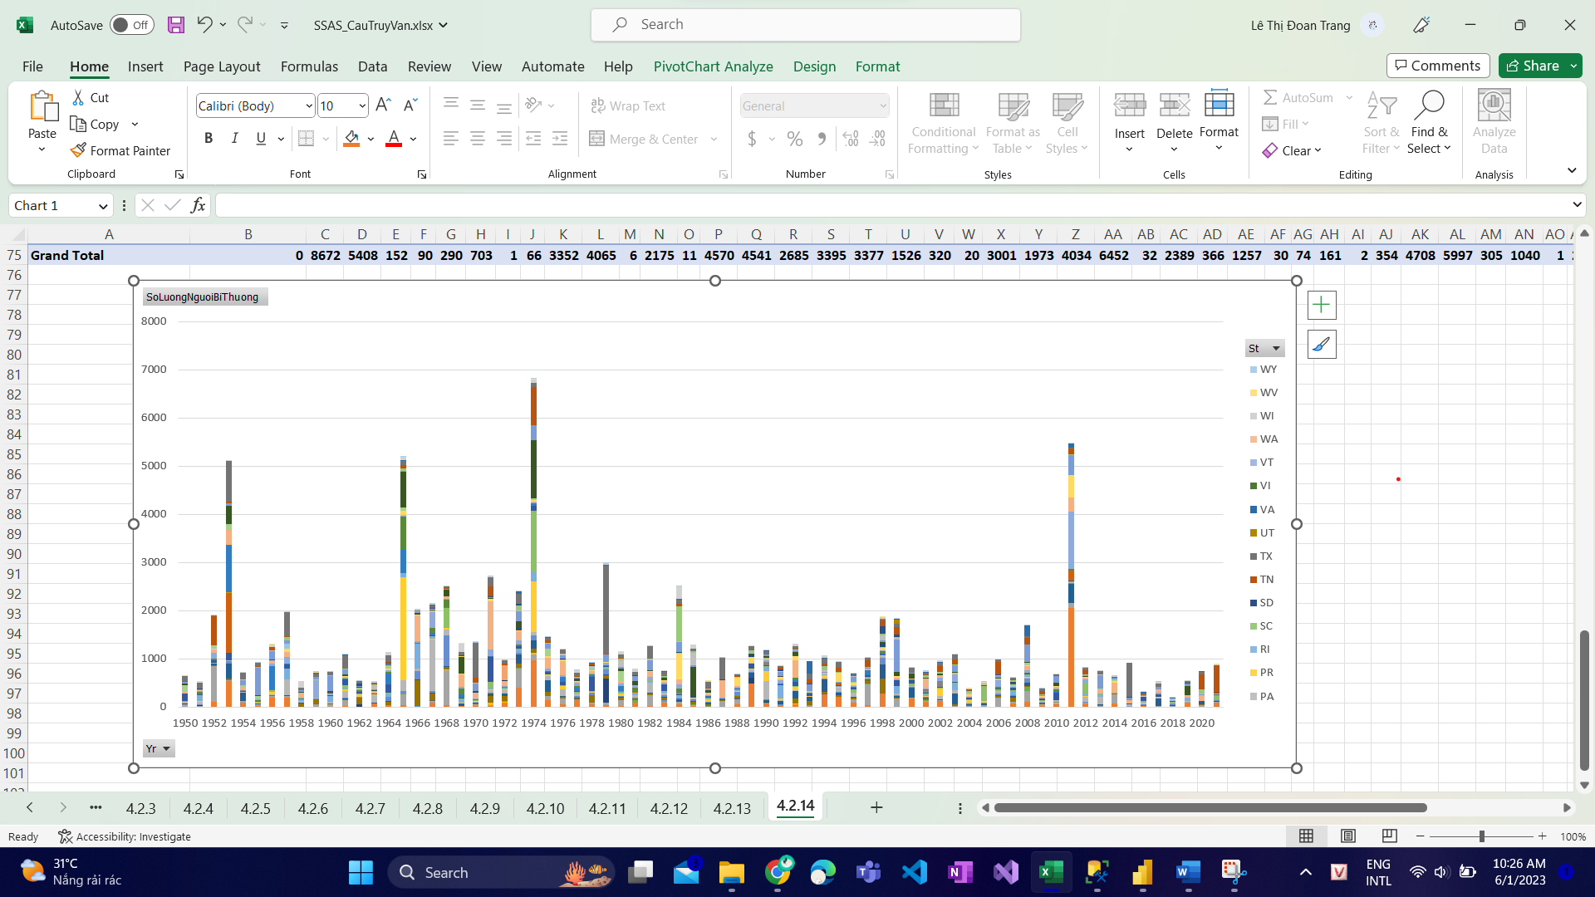

🡪 Biểu đồ trên đã thống kê lại số lượng người bị thương ở tất cả các tiểu bang Hoa Kỳ từ năm 1950 – 2021. Năm 1974 là năm có số lượng người bị thương cao nhất (6824 người ) đến gần 7000 người bị thương và trong năm này tiểu bang KY là tiểu bang có số lượng người bị thương cao nhất (1275 người). Năm 2018 là năm có ít người bị thương nhất chỉ có 199 người trong 1 năm.

# **CHƯƠNG IV: DATA MINING**

## **1. Random Forest**

Bước 1: Import thư viện

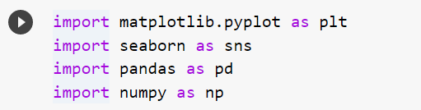

Bước 2: Import dataset

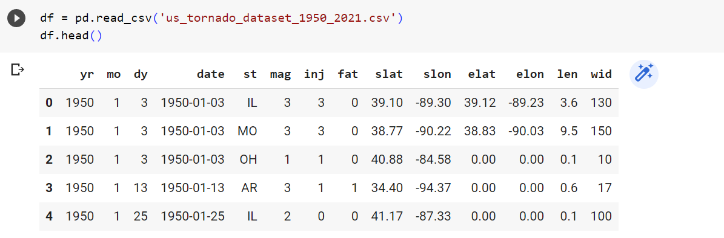

Bước 3: Kiểm tra kích thước của tập dữ liệu

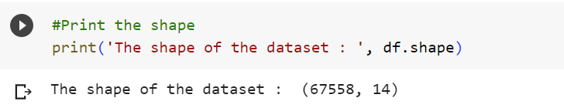

Bước 4: Xem tóm tắt tập dữ liệu

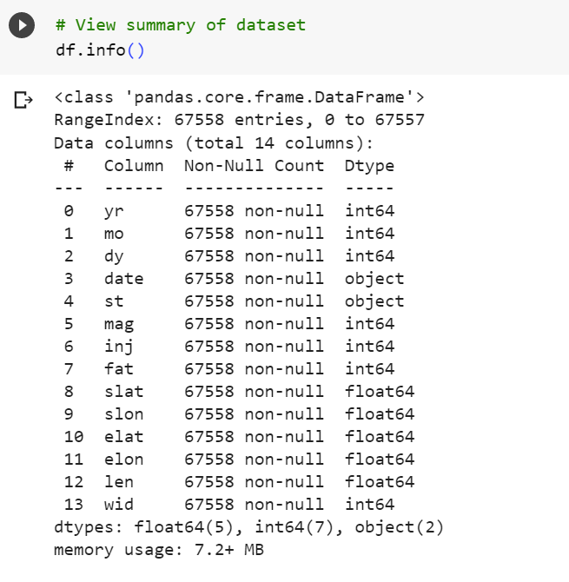

Bước 5: Kiểm tra kiểu dữ liệu của các cột

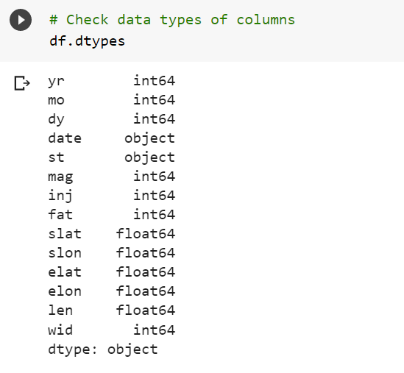

Bước 6: Xem thuộc tính thống kê của tập dữ liệu

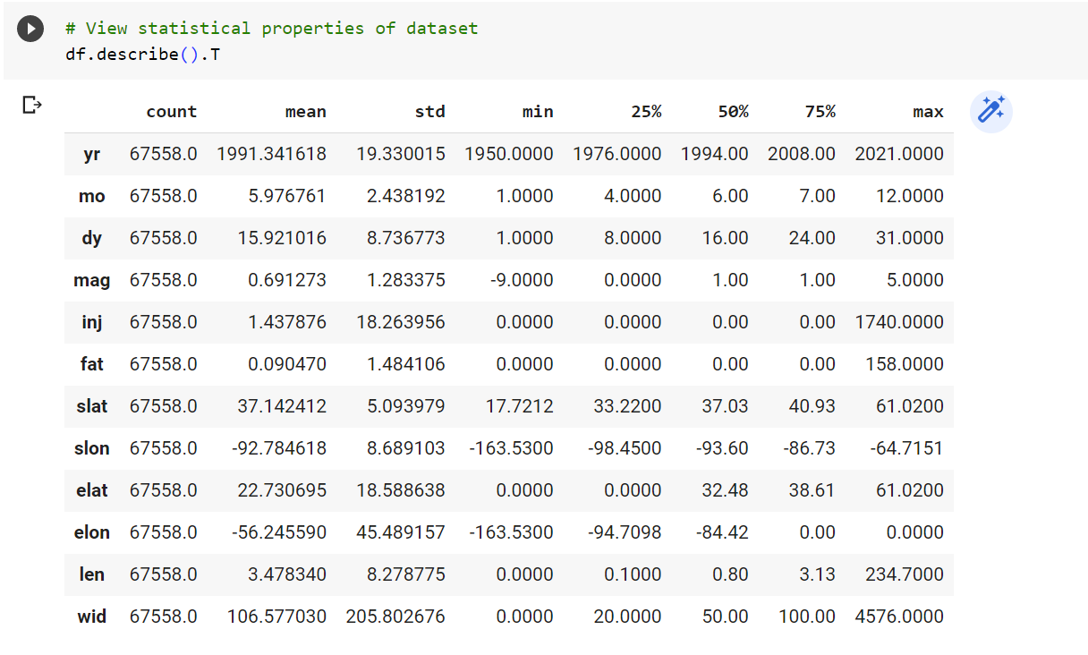

Bước 7: Kiểm tra có bao nhiêu giá trị null ở các cột

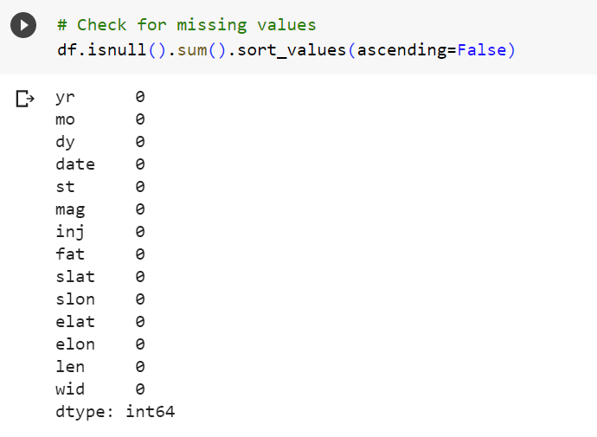

Bước 8: Chuẩn bị dữ liệu:

* Chuyển các giá trị của ‘mag’ (độ đo F/EF) : về giá trị là ‘<3’ và ‘>=3’
* Với ‘<3’ : lốc xoáy không mạnh (-9: yếu, 0: nhẹ, 1: trung bình, 2: đáng kể)
* Với ‘>=3’: lốc xoáy mạnh (3: nghiêm trọng, 4: hủy diệt, 5: siêu hủy diệt)
* Sau đó tách tập dữ liệu thành các tập X(đầu vào) và tập Y(đầu ra)

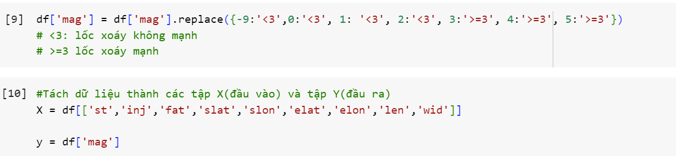

Bước 9: Chia dữ liệu thành tập Train và Test theo tỉ lệ 70:30. Và kiểm tra kích thước của tập X_train, X_test

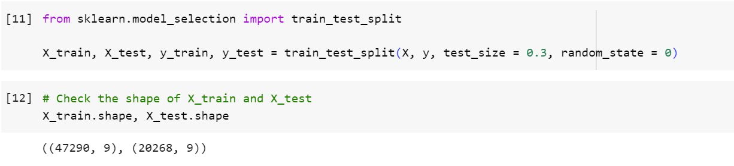

Bước 10: Mã hóa các biến phân loại

* Xem các biến phân loại và các biến số trong tập train

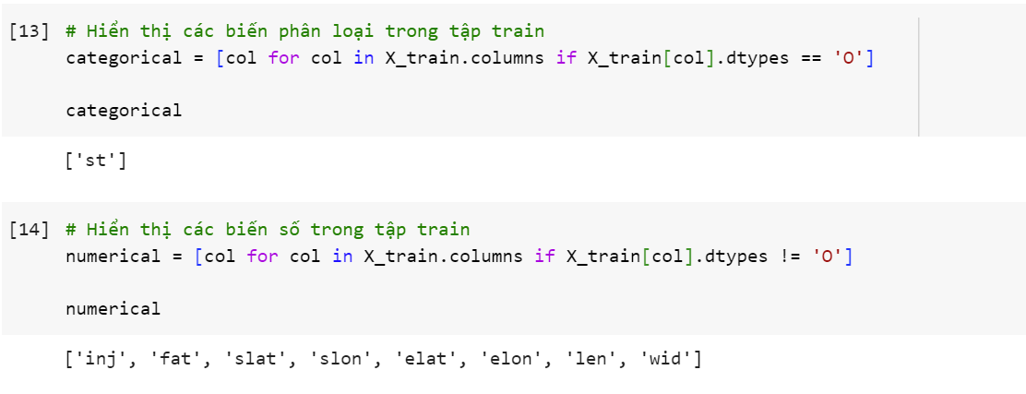

* Kiểm tra các giá trị null của các cột ở tập X_train và X_test

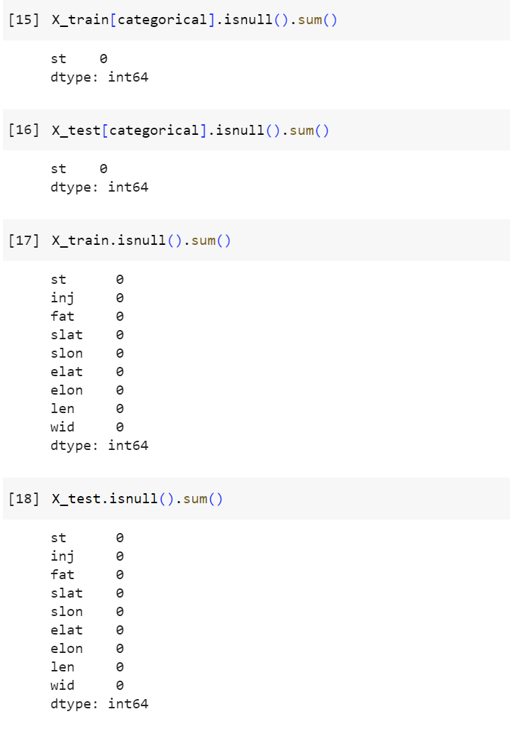

* Cài đặt và import thư viện category_encoders

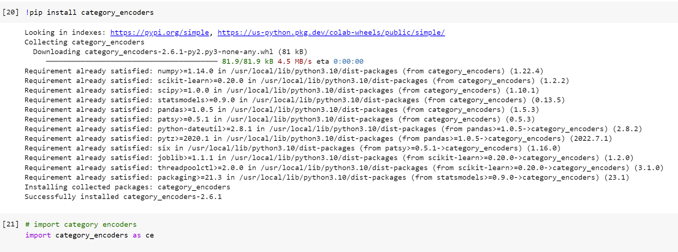

* Xem lại dữ liệu của biến phân loại trong tập X_train trước khi mã hóa

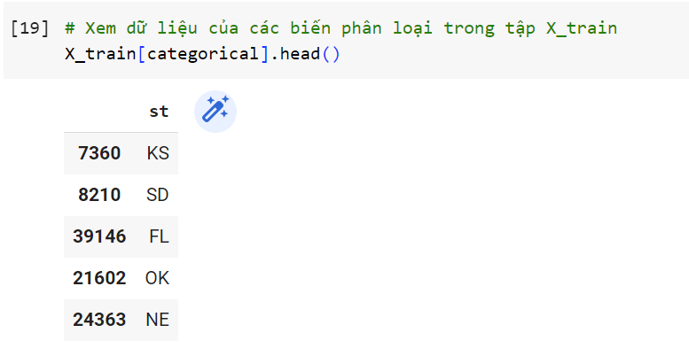

* Mã hóa biến phân loại ‘st’ bằng one-hot encoding

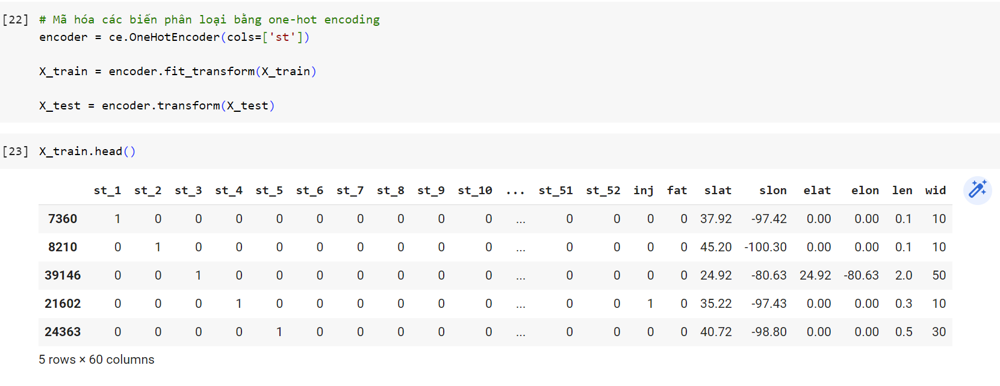

* Kiểm tra dữ liệu và kích thước trong tập X_train: Có thể thấy, ban đầu chỉ có 9 cột trong tập X_train nhưng giờ số cột là 60 cột

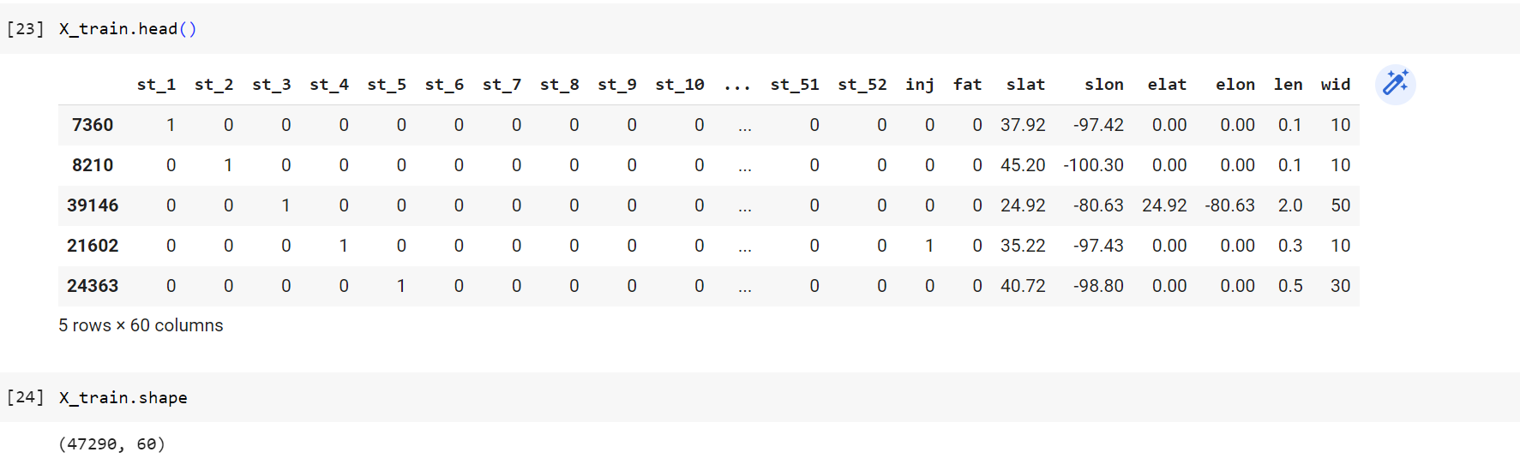

* Tương tự với tập X_test, ban đầu cũng chỉ có 9 cột và hiện tại là 60 cột

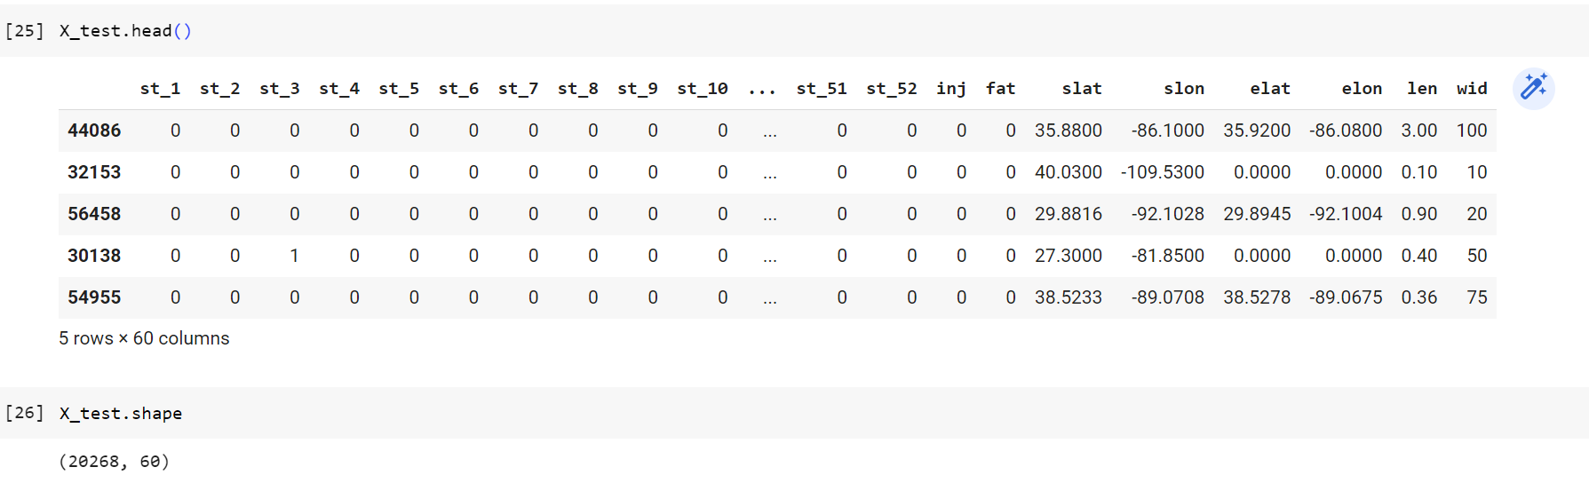

Bước 11: Chuẩn hóa dữ liệu

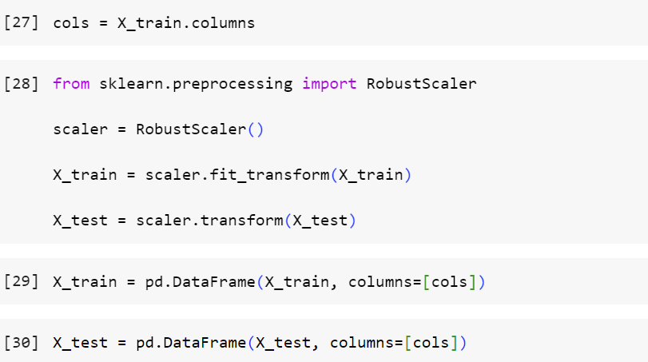

Bước 12: Áp dụng mô hình Random Forest Classifier với tham số mặc định = 100

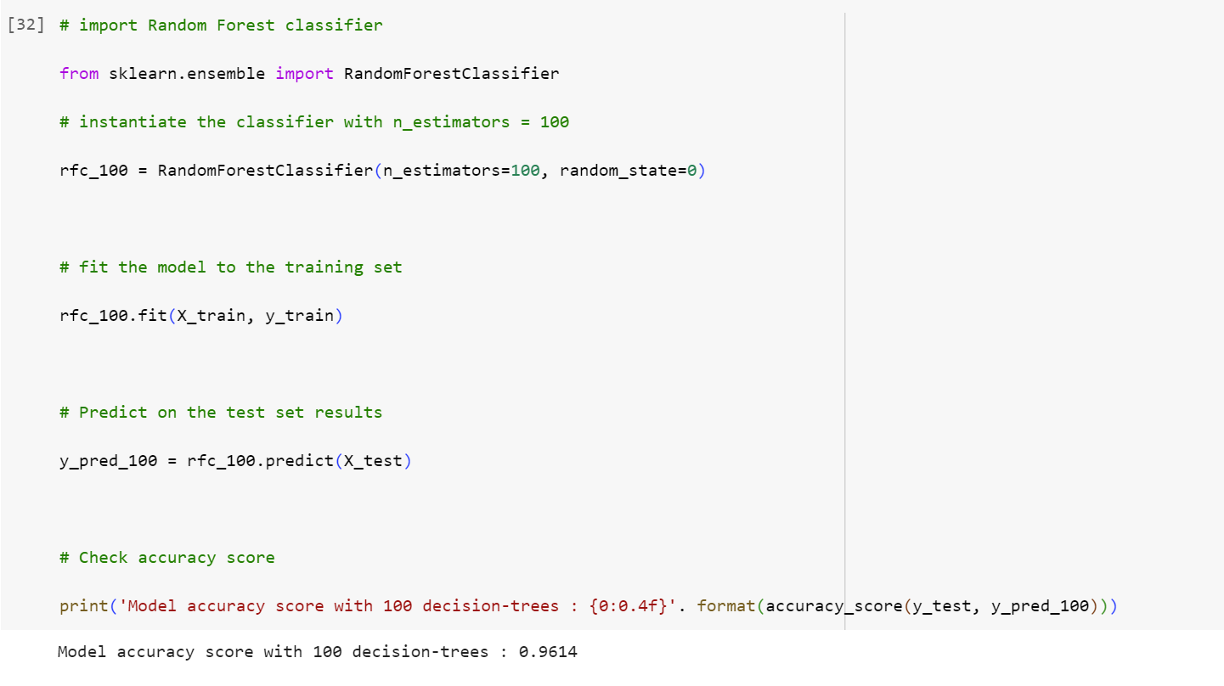

🡪 Từ kết quả trên, có thể thấy độ chính xác của mô hình là khoảng 96%

Bước 13: Tìm các đặc trưng quan trọng với mô hình Random Forest

* Xây dựng lại mô hình với 100 cây quyết định

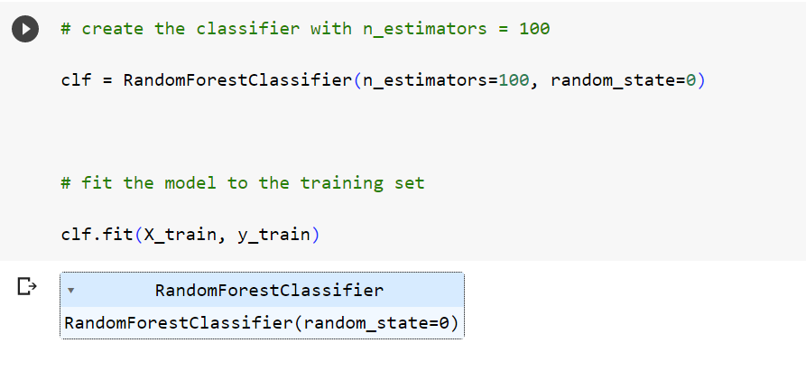

* Kết quả điểm các đặc trưng theo thứ tự giảm dần

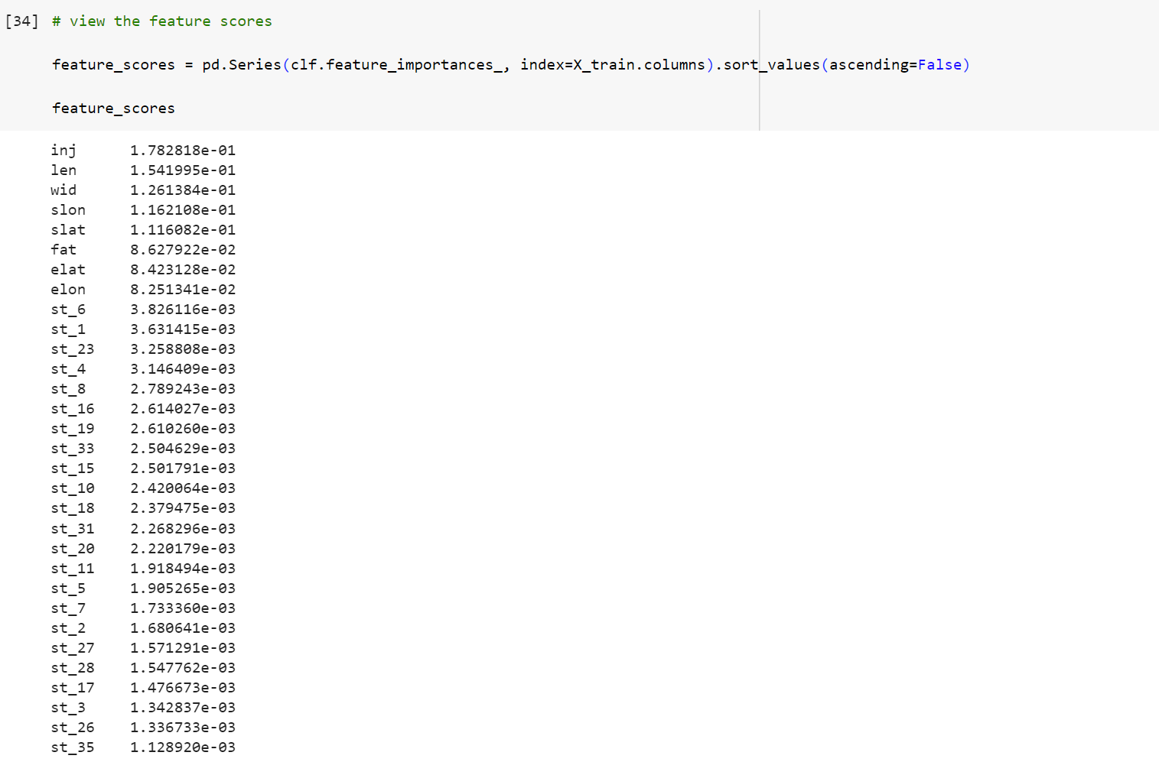

🡪 Có thể thấy, đặc trưng quan trọng nhất là 'inj' và ít quan trọng nhất là 'st_52'

Bước 14: Trực quan hóa điểm đặc trưng với matplotlib và seaborn để thấy được các đặc trưng quan trọng và ít quan trọng rõ hơn

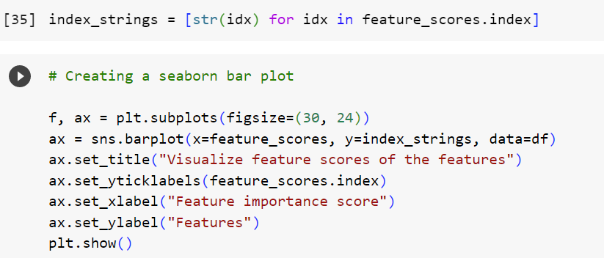

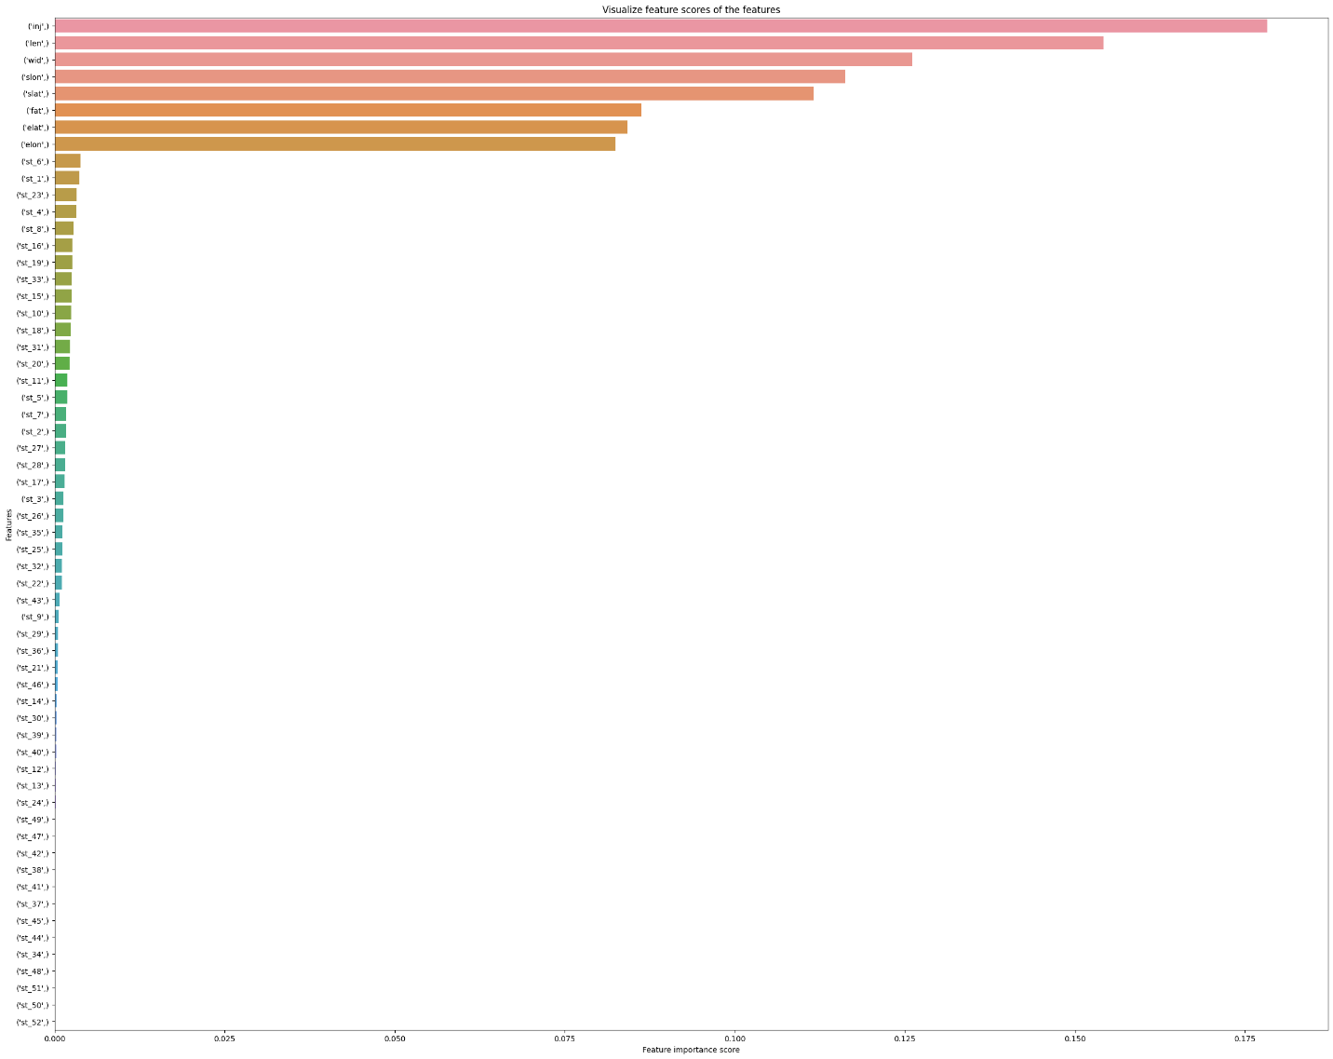

🡪 Dựa vào biểu đồ, thấy được đặc trưng quan trọng nhất là ‘inj’ và ít quan trọng nhất là ‘st_52’

Bước 15: Tạo ma trận nhầm lẫn và chia thành 4 phần

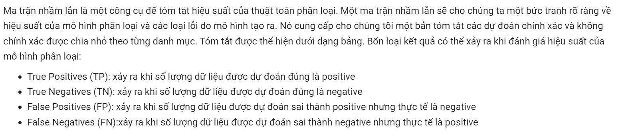

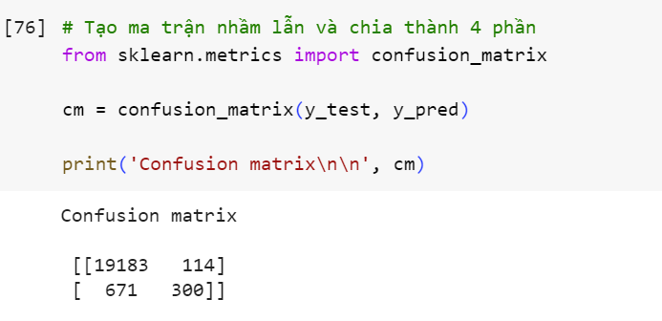

Bước 16: Trực quan hóa ma trận nhầm lẫn với seaborn heatmap

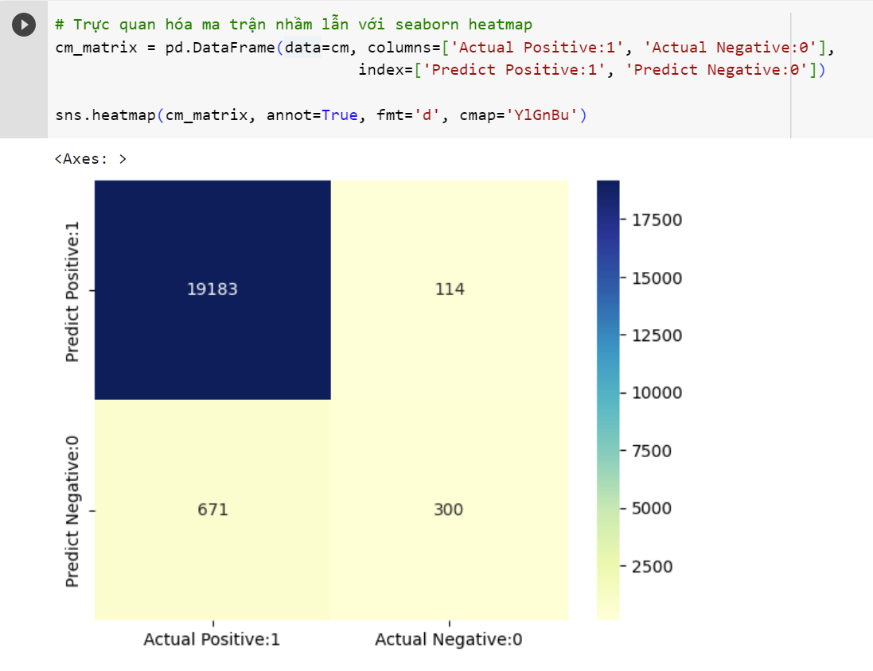

+ Actual Positive:1 : là số lượng lốc xoáy thực tế có mức tàn phá < 3 ( mức tàn phá -9, 0, 1, 2: chia như vậy vì dựa theo trung bình số lượng bị thương và tử vong ở từng mức từ rất ít đến nhiều).

+ Predict Positive:1 : là số lượng lốc xoáy dự đoán được có mức tàn phá < 3.

+ Actual Negative:0 : là số lượng lốc xoáy thực tế có mức tàn phá >= 3 ( mức tàn phá 3, 4, 5: chia như vậy vì ở các mức này trung bình số lượng số bị thương và tử vong rất nhiều so với các mức còn lại ).

+ Predict Negative:0 : là số lượng lốc xoáy dự đoán được có mức tàn phá >=3

🡪 Dựa vào biểu đồ trên có nhận xét:

- Ô màu xanh navy là ô chỉ số lượng lốc xoáy được dữ đoán trùng khớp với số lượng lốc xoáy thực tế ở mức tàn phá < 3 ( trùng khớp 19183 / 20268 ).

- Ô màu vàng nhạt gốc dưới phải là ô chỉ số lượng lốc xoáy được dự đoán trùng khớp với số lượng lốc xoáy thực tế ở mức tàn phá >= 3 ( trùng khớp 300 / 1085 ).

Bước 17: Đánh giá hiệu suất của mô hình

* Với các độ đo:
* Accuracy (độ chính xác toàn bộ): Tỷ lệ giữa số lượng dự đoán đúng và tổng số mẫu.
* Precision (độ chính xác): Tỷ lệ giữa số lượng dự đoán đúng của lớp positive và tổng số dự đoán positive (bao gồm cả dự đoán đúng và dự đoán sai)
* Recall : Tỷ lệ giữa số lượng dự đoán đúng của lớp positive và tổng số mẫu thực tế thuộc lớp positive
* F1-score: Một phép đo kết hợp của precision và recall. Giá trị F1-score càng cao thể hiện mô hình có khả năng cân bằng giữa precision và recall

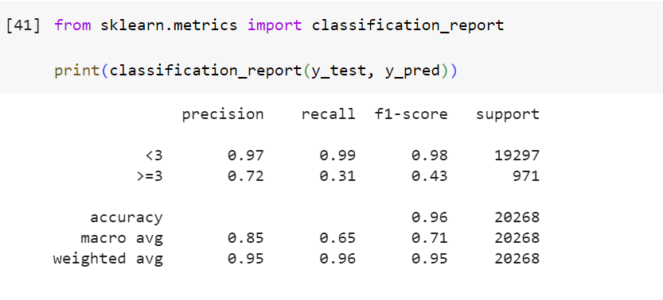

* Ta thấy:
* Accuracy = 0.96 🡪 độ chính xác của mô hình là 0.96, tức là mô hình dự đoán đúng khoảng 96%
* Precision của lớp “<3” là 0.97 và lớp “>=3” là 0.72 🡪 Mô hình có độ chính xác cao trong việc dự đoán lớp “<3” hơn là “>=3”
* Recall của lớp “<3” là 0.99 và lớp “>=3” là 0.31
* F1-score của lớp “<3” là 0.98 và lớp “>=3” là 0.43
* Dựa vào các kết quả trên cho thấy mô hình có khả năng dự đoán lớp “<3” tốt hơn lớp “>=3”.

## **2. Decision Tree**

Bước 1: Import thư viện

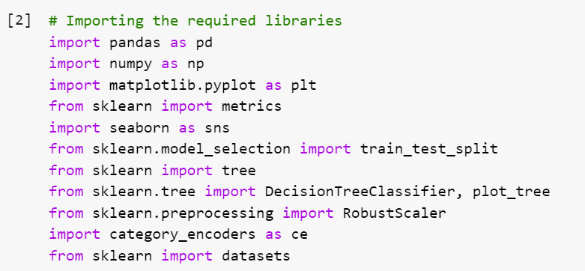

Bước 2: Import dataset

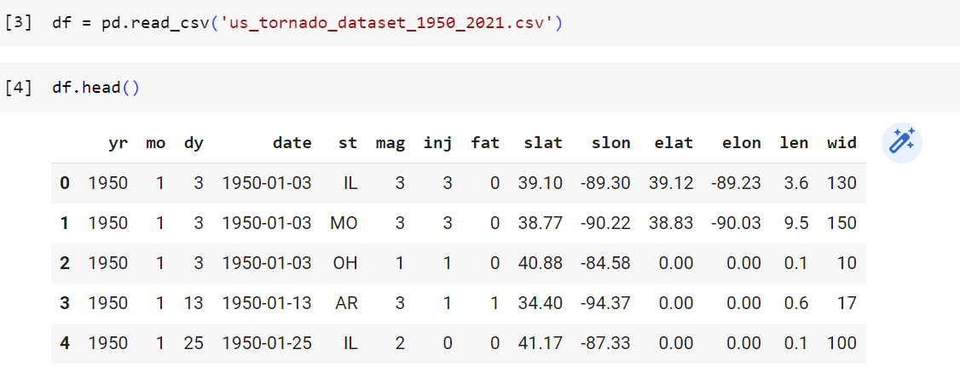

Bước 3: Kiểm tra kích thước của tập dữ liệu

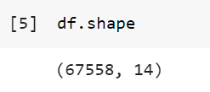

Bước 4: Xem tóm tắt tập dữ liệu

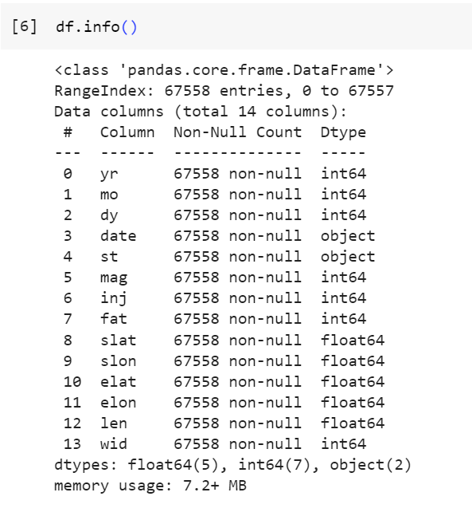

Bước 5: Xem thuộc tính thống kê của tập dữ liệu

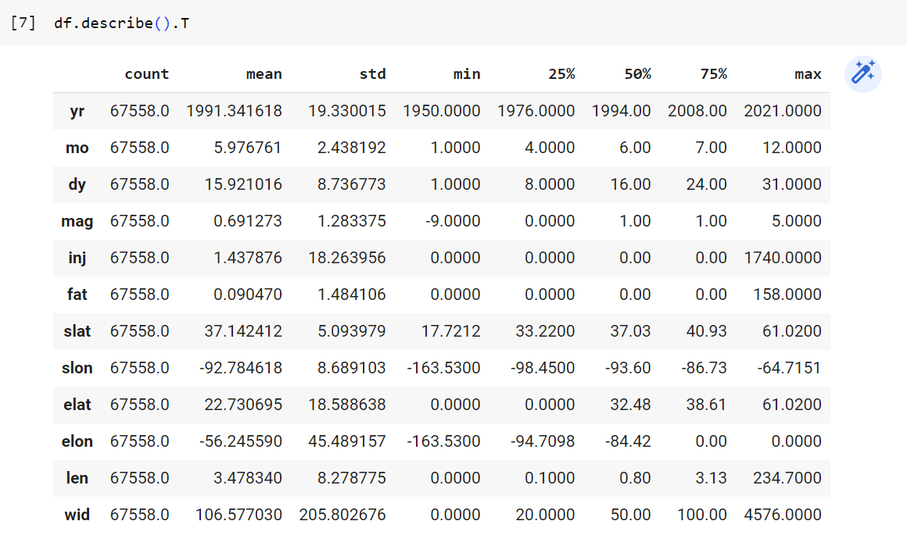

Bước 6: Kiểm tra có bao nhiêu giá trị null ở các cột

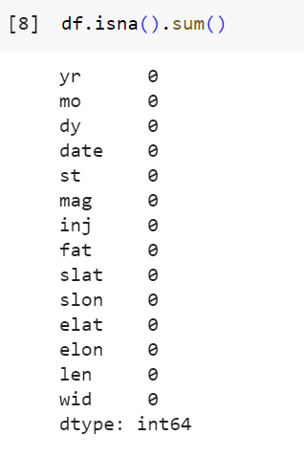

Bước 7: Chuẩn bị dữ liệu

* Chuyển các giá trị của ‘mag’ (độ đo F/EF) : về giá trị là ‘<3’ và ‘>=3’
* Với ‘<3’ : lốc xoáy không mạnh (-9: yếu, 0: nhẹ, 1: trung bình, 2: đáng kể)
* Với ‘>=3’: lốc xoáy mạnh (3: nghiêm trọng, 4: hủy diệt, 5: siêu hủy diệt)
* Sau đó tách tập dữ liệu thành các tập X(đầu vào) và tập Y(đầu ra)

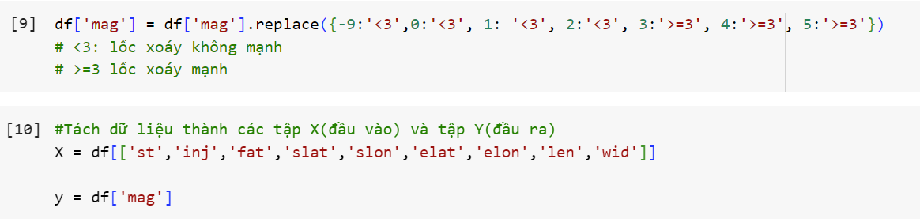

Bước 8: Chia dữ liệu thành tập Train và Test theo tỉ lệ 70:30. Và kiểm tra kích thước của tập X_train, X_test

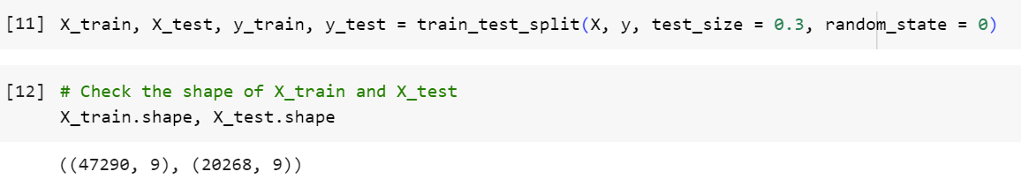

Bước 9: Mã hóa các biến phân loại

* Xem các biến phân loại và các biến số trong tập train



* Kiểm tra các giá trị null của các cột ở tập X_train và X_test



* Xem lại dữ liệu của biến phân loại trong tập X_train trước khi mã hóa



* Mã hóa biến phân loại ‘st’ bằng one-hot encoding



* Kiểm tra dữ liệu và kích thước trong tập X_train: Có thể thấy, ban đầu chỉ có 9 cột trong tập X_train nhưng giờ số cột là 60 cột



* Tương tự với tập X_test, ban đầu cũng chỉ có 9 cột và hiện tại là 60 cột



Bước 10: Chuẩn hóa dữ liệu

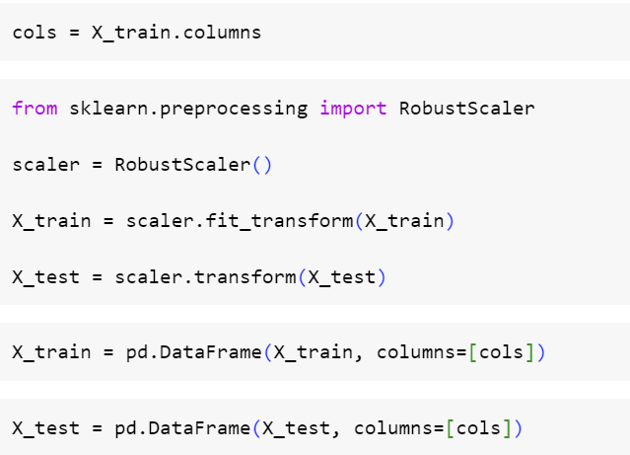

Bước 11: Xây dựng mô hình Decision Tree và đánh giá độ chính xác

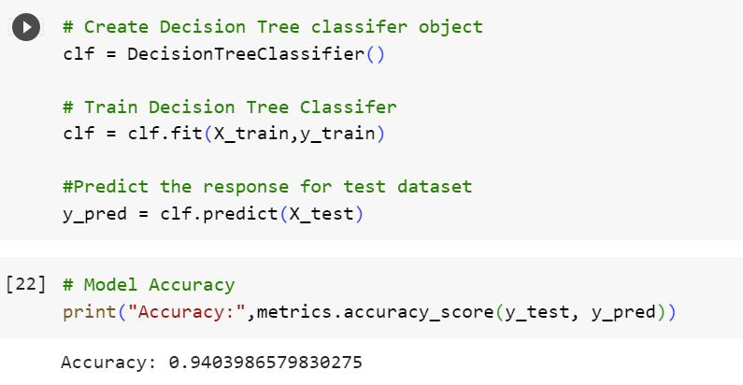

* Ta thấy Accuracy = 0.94, tức là độ chính xác của mô hình khoảng 94%

Bước 12: Trực quan hóa cây quyết định



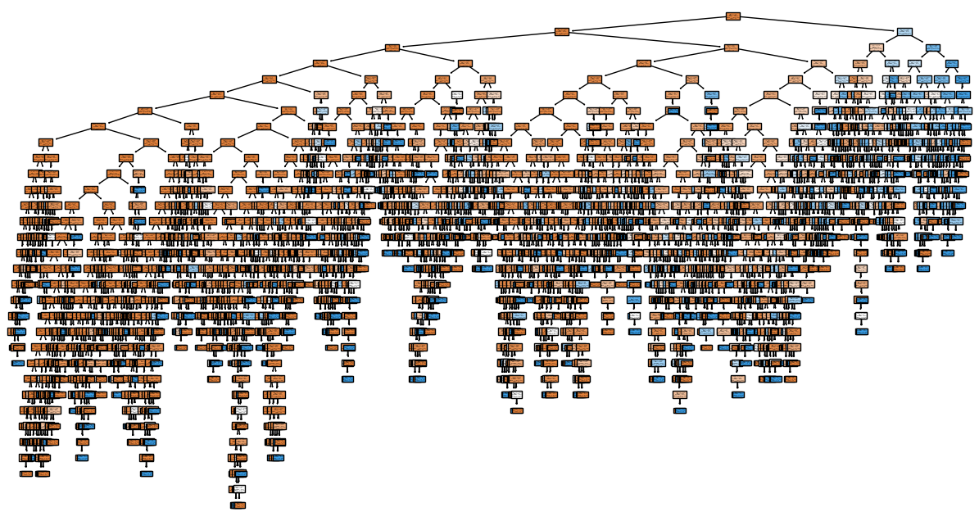

Bước 13: Tối ưu hóa cây quyết định

* Xây dựng lại mô hình Decision Tree với gini và max_depth = 3 và đánh giá mô hình

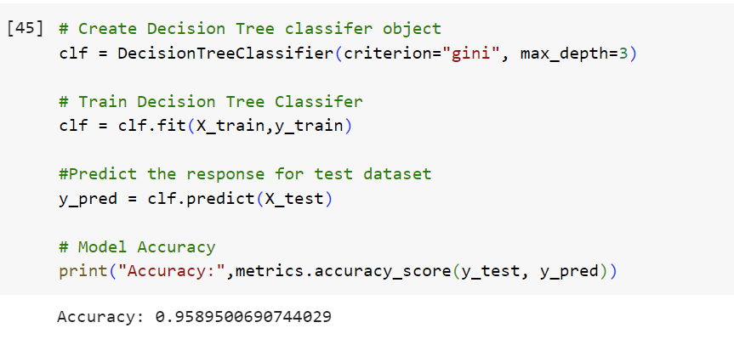

* Ta thấy, sau khi tối ưu hóa cây quyết định thì độ chính xác là 0.95, tức là độ chính xác mô hình khoảng 95% cao hơn so với độ chính xác khi chưa tối ưu hóa (94%)
* Trực quan hóa cây quyết định

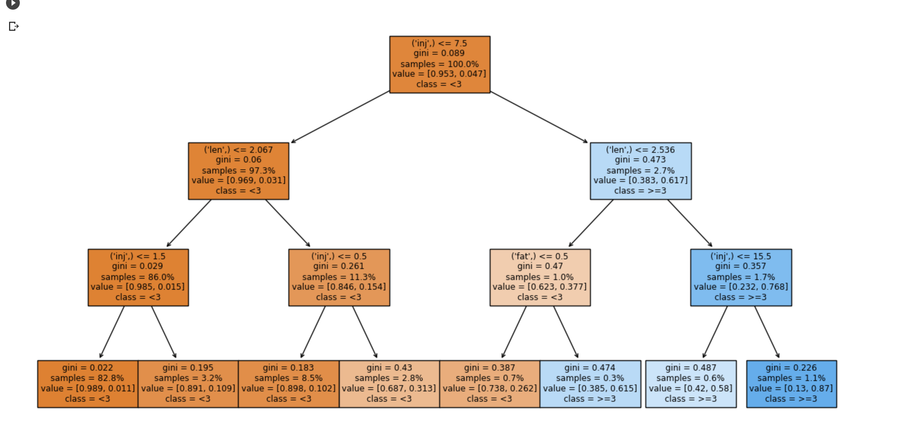

🡪 Từ biểu đồ rút ra được quy luật là nào có cùng class = <3 sẽ được xếp về bên trái, được tô cùng màu cam (hoặc cam nhạt hơn) và nào có cùng class = >=3 sẽ được xếp về bên phải, được tô cùng màu xanh dương (hoặc xanh dương nhạt hơn).

Bước 14: Tìm các đặc trưng quan trọng

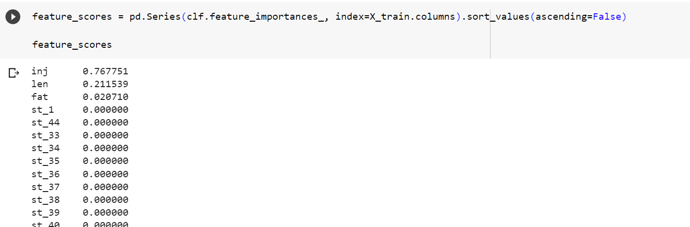

Bước 15: Trực quan hóa điểm đặc trưng với matplotlib và seaborn để thấy được các đặc trưng quan trọng và ít quan trọng rõ hơn

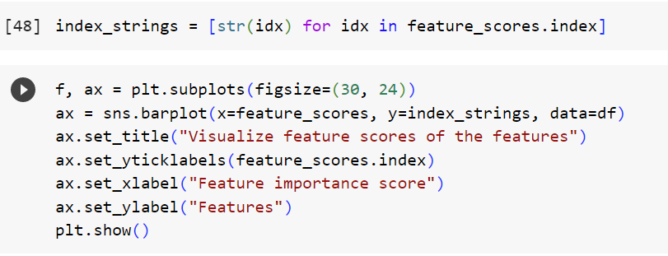

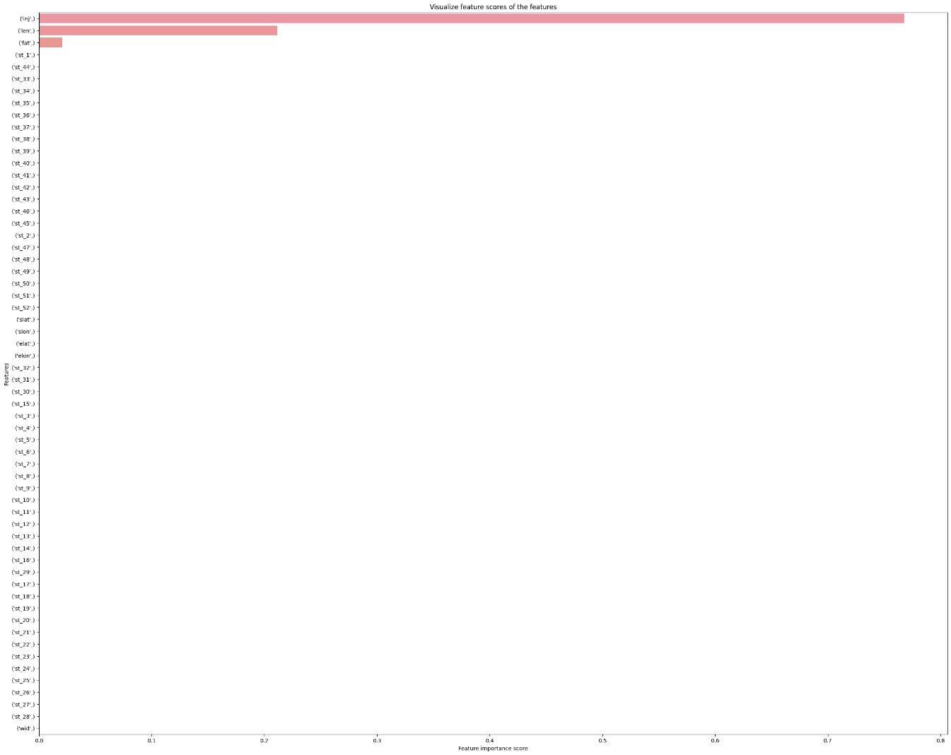

* Dựa vào biểu đồ, thấy được đặc trưng quan trọng nhất là ‘inj’ và ít quan trọng nhất là ‘wid’

Bước 16: Tiến hành xóa trường ít quan trọng nhất trong X_train và X_test

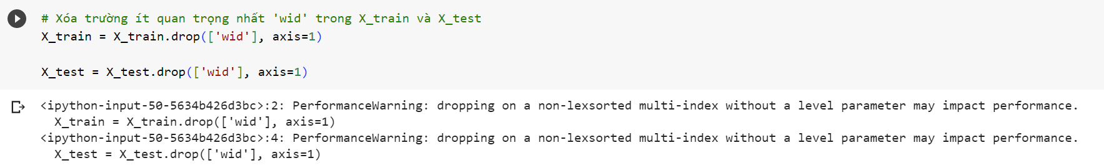

Bước 17: Xây dựng lại mô hình Decision Tree và đánh giá lại mô hình

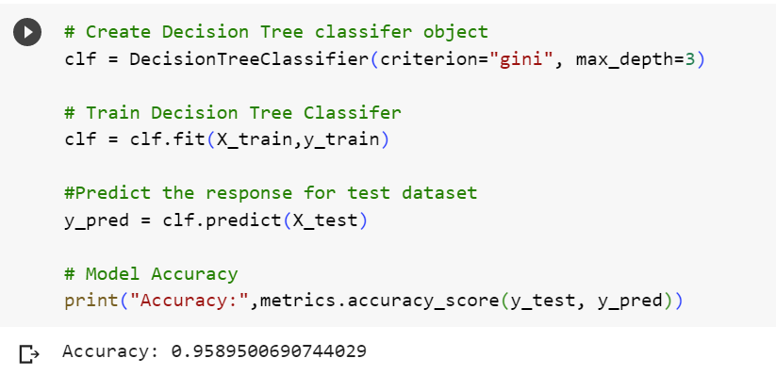

* Kết quả trên cho thấy độ chính xác của mô hình sau khi loại bỏ trường ít quan trọng nhất vẫn không thay đổi (95%)

Bước 18: Tạo ma trận nhầm lẫn và chia thành 4 phần

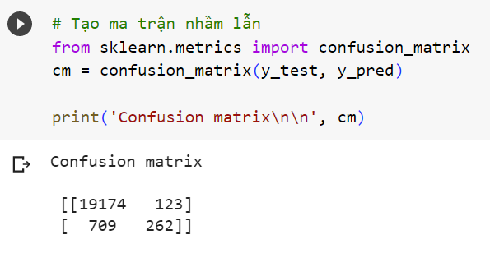

Bước 19: Trực quan hóa ma trận nhầm lẫn với seaborn heatmap

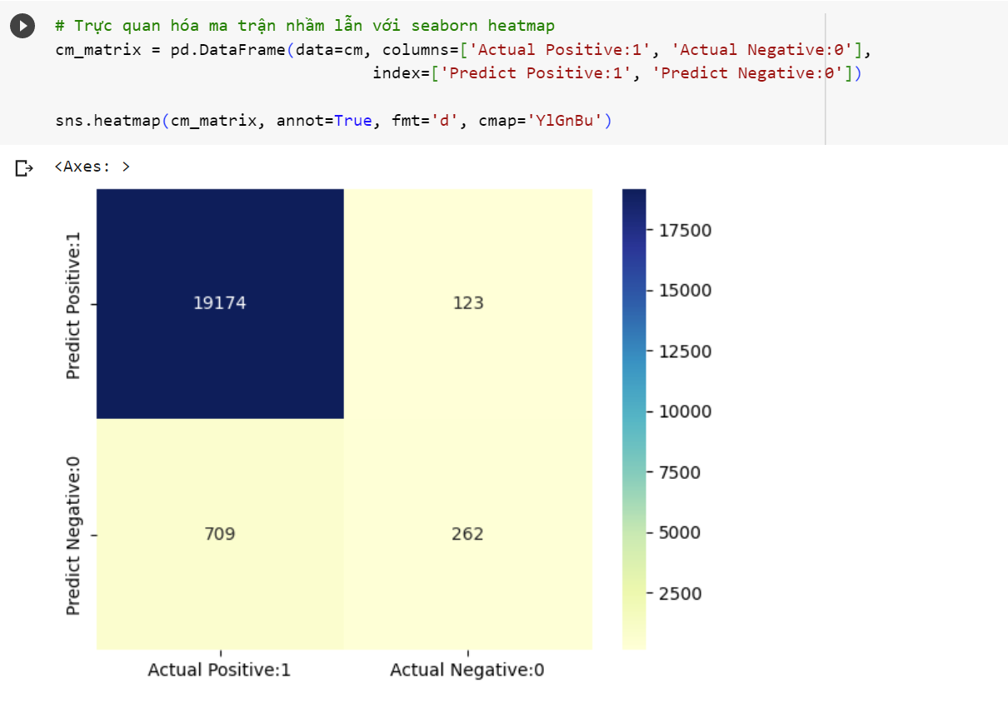

+ Actual Positive:1 : là số lượng lốc xoáy thực tế có mức tàn phá < 3 ( mức tàn phá -9, 0, 1, 2: chia như vậy vì dựa theo trung bình số lượng bị thương và tử vong ở từng mức từ rất ít đến nhiều ).

+ Predict Positive:1 : là số lượng lốc xoáy dự đoán được có mức tàn phá < 3.

+ Actual Negative:0 : là số lượng lốc xoáy thực tế có mức tàn phá >= 3 ( mức tàn phá 3, 4, 5: chia như vậy vì ở các mức này trung bình số lượng số bị thương và tử vong rất nhiều so với các mức còn lại ).

+ Predict Negative:0 : là số lượng lốc xoáy dự đoán được có mức tàn phá >=3

🡪 Dựa vào biểu đồ trên có nhận xét:

- Ô màu xanh navy là ô chỉ số lượng lốc xoáy được dữ đoán trùng khớp với số lượng lốc xoáy thực tế ở mức tàn phá < 3 ( trùng khớp 19174 / 20268 ).

- Ô màu vàng nhạt gốc dưới phải là ô chỉ số lượng lốc xoáy được dự đoán trùng khớp với số lượng lốc xoáy thực tế ở mức tàn phá >= 3 ( trùng khớp 262 / 1085 ).

Bước 20: Đánh giá hiệu suất của mô hình

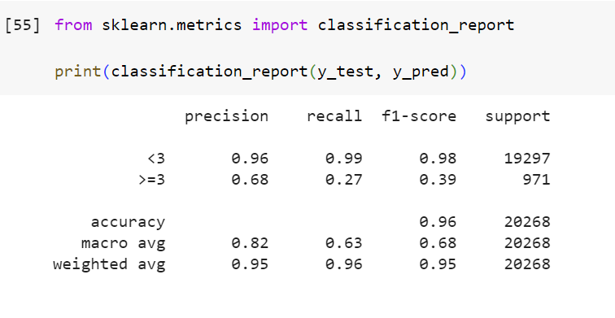

* Ta thấy:
* Accuracy = 0.96 🡪 độ chính xác của mô hình là 0.96, tức là mô hình dự đoán đúng khoảng 96%
* Precision của lớp “<3” là 0.96 và lớp “>=3” là 0.68 🡪 Mô hình có độ chính xác cao trong việc dự đoán lớp “<3” hơn là “>=3”
* Recall của lớp “<3” là 0.99 và lớp “>=3” là 0.27
* F1-score của lớp “<3” là 0.98 và lớp “>=3” là 0.39
* Dựa vào các kết quả trên cho thấy mô hình có khả năng dự đoán lớp “<3” tốt hơn lớp “>=3”.

# **TÀI LIỆU THAM KHẢO**

1. A.Navlani, “Decision Tree Classification in Python Tutorial”, Feb 2023. Địa chỉ: <https://www.datacamp.com/tutorial/decision-tree-classification-python>
2. “Feature Importance”, Codecademy. Địa chỉ: <https://www.codecademy.com/article/fe-feature-importance-final>
3. D.Xuân, “Triển khai cây quyết định bằng Python”, 29/12/2020. Địa chỉ: <https://cafedev.vn/tu-hoc-ml-trien-khai-cay-quyet-dinh-bang-python/>
4. “1.10. Decision Trees”, scikit-learn. Địa chỉ: <https://scikit-learn.org/stable/modules/tree.html?fbclid=IwAR13wHlob8urPQYel3AaD_tvsuce2jfG0rRicyVNSmBUAMAyG1J0g0mK0v8#classification>